Manuale Teorico WHB/PGC
WHB/PGC orizzontali a tubi di fumo con steam drum sopraelevato — basi teoriche, ipotesi e specifica del software
Brembana & Rolle S.p.A.
Settembre 2026
Table of Contents

Come leggere questo manuale

A chi si rivolge e cosa contiene
Questo manuale documenta la teoria dietro il software di progettazione e verifica termo-idraulica di Waste Heat Boiler (WHB) e Process Gas Cooler (PGC). Non è un trattato di scambio termico e non è un manuale d’uso del programma: è il documento che risponde a tre domande, per ogni grandezza che il software calcola.
Ambito di questa edizione. Il manuale è dedicato a una configurazione precisa: WHB/PGC orizzontale a tubi di fumo — gas di processo dentro i tubi, acqua in ebollizione sul mantello — con steam drum montato sopra l’apparecchio, collegato da riser e downcomer, a circolazione naturale. La geometria è descritta per esteso nel capitolo 1. Generatori di vapore a tubi verticali, double pipe verticali e OTC con coil concentrici sono previsti per edizioni future e non sono trattati qui: il capitolo 1 li elenca e i capitoli seguenti segnalano, dove serve, quali correlazioni non si trasferiscono.
- Quale modello è stato scelto e come è formulato.
- Dove quel modello è valido — campi di applicazione, range dei parametri.
- Quali ipotesi introduce, e quindi quando il risultato va guardato con sospetto.
È scritto per chi deve o rivedere un risultato di calcolo, o estendere il codice, o entrambe le cose. Presuppone familiarità con lo scambio termico industriale, ma non presuppone che il lettore conosca già questo specifico software.

Struttura
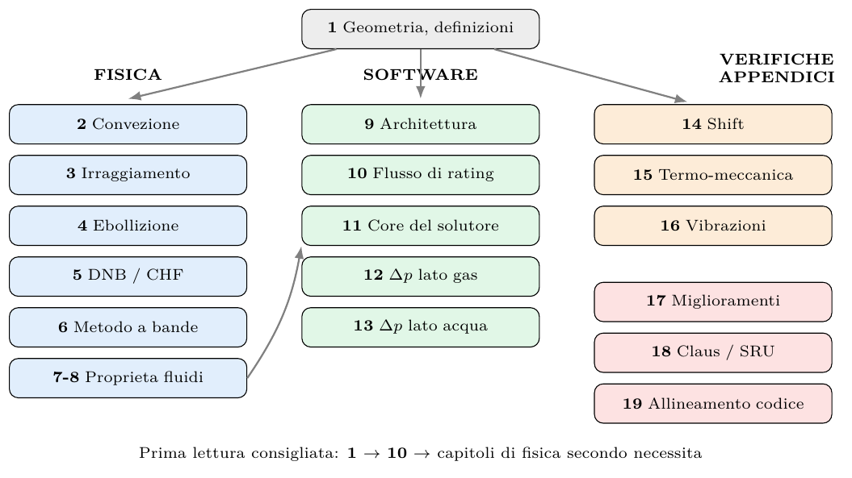
I capitoli sono raggruppati in quattro blocchi:
Blocco | Capitoli | Cosa trovate
Fondamenta | 1 | Geometria di riferimento, configurazioni trattate, definizioni
Fisica | 2–8 | Le correlazioni: convezione, irraggiamento, ebollizione, crisi di ebollizione, metodo a bande, proprietà dei fluidi
Software | 9–13 | Architettura, flusso di calcolo, specifica del solutore, perdite di carico
Verifiche e chimica | 14–16 | Reazione di shift, verifiche meccaniche, vibrazioni
Appendici | 17–19 | Miglioramenti pianificati, servizio Claus, allineamento con il codice
Se è la prima lettura, l’ordine consigliato è: capitolo 1 (geometria e definizioni, indispensabile — tutto il resto vi fa riferimento), poi capitolo 10 (come si svolge un rating, dal quadro d’insieme al dettaglio), poi i capitoli di fisica solo per le parti che interessano.
Se cercate una grandezza specifica, la tabella del capitolo 1 lega ogni capitolo al modulo di codice corrispondente.
Se dovete fidarvi di un numero prodotto dal software, il capitolo 19 elenca le divergenze note fra questo manuale e il codice, e cosa il codice fa che il manuale non copre ancora. È il primo posto da guardare.

Convenzioni tipografiche
Ogni capitolo di fisica si chiude con una tabella di riepilogo che raccoglie, per ciascuna correlazione, validità e ipotesi principale. È il modo più rapido di verificare se un modello è usato dentro o fuori dal suo campo.
Nel testo ricorrono tre tipi di riquadro:
Nota di progetto. Osservazioni emerse durante lo sviluppo: errori trovati, scelte non ovvie, cose costose da riscoprire.
Ipotesi da verificare. Punti dove il modello assume qualcosa che non è stato confermato, e che quindi va confermato prima di fidarsi del risultato in quel punto.
Divergenza verificata. Punti dove manuale e codice non coincidono, accertati leggendo il sorgente. Sono raccolti anche nel capitolo 19.
Il marcatore [DA DEFINIRE] segnala una decisione di progetto ancora aperta.

Nomenclatura e simboli

Come leggere i pedici
La convenzione più importante del manuale è la coppia di pedici $i$ / $e$ (oppure $o$):
Pedice | Significato
i | interno al tubo — nella configurazione WHB tipica è il lato gas
e, o | esterno al tubo — nella configurazione WHB tipica è il lato acqua
Attenzione. “Interno” ed “esterno” si riferiscono sempre alla geometria del tubo, mai al fluido. Nella configurazione a tubi di fumo (la più comune per i WHB qui trattati) il gas sta dentro e l’acqua fuori, quindi $h_{i}$ è il coefficiente lato gas e $h_{e}$ quello lato acqua. In un layout invertito i due si scambiano di ruolo pur mantenendo lo stesso simbolo. Quando il rischio di equivoco è concreto, il testo lo esplicita.
Altri pedici ricorrenti:
Pedice | Significato |  | Pedice | Significato
g | gas |  | l, L | fase liquida
v, V | fase vapore |  | w | parete (wall)
sat | condizioni di saturazione |  | m | metallo
fer | ferrula |  | crit | critico
in / out | ingresso / uscita |  | tot | totale
k | indice di banda assiale |  | j | indice di banda verticale (fila)

Simboli latini
Simbolo | Grandezza | Unità
A | area di scambio | m²
cp | capacità termica specifica a pressione costante | J/(kg·K)
C0 | parametro di distribuzione (drift-flux) | —
d | diametro | m
fD | fattore di attrito di Darcy | —
fn | frequenza naturale del tubo | Hz
G | velocità di massa (portata per unità di area) | kg/(m²·s)
g | accelerazione di gravità | m/s²
h | coefficiente di scambio termico convettivo | W/(m²·K)
h (contesti termodinamici) | entalpia specifica | J/kg
hfg | calore latente di vaporizzazione | J/kg
K | coefficiente di perdita concentrata | —
Kp | costante di equilibrio della reazione di shift | —
k | conducibilità termica | W/(m·K)
L | lunghezza | m
ṁ | portata massica | kg/s
N | numero di bande assiali | —
p | pressione | Pa
pr | pressione ridotta, $p/p_{c}$ | —
P | passo fra i tubi | m
q″ | flusso termico per unità di area | W/m²
Q | potenza termica | W
Rf | resistenza di sporcamento (fouling) | m²·K/W
r | coordinata radiale nel piano della piastra tubiera | m
S | fattore di soppressione (correlazione di Chen) | —
T | temperatura | K (°C dove indicato)
t | spessore | m
U | coefficiente globale di scambio termico | W/(m²·K)
v, V | velocità | m/s
x | titolo di vapore (frazione massica) | —
Xtt | parametro di Lockhart-Martinelli | —
x, y, z | coordinate cartesiane (vedi capitolo 1) | m

Simboli greci
Simbolo | Grandezza | Unità
α | frazione di vuoto | —
α (contesti meccanici) | coefficiente di dilatazione termica | 1/K
α (valvola) | angolo di chiusura | °
δ | decremento logaritmico di smorzamento | —
ε | emissività | —
ζ | coefficiente di resistenza della valvola | —
λ | snellezza | —
μ | viscosità dinamica | Pa·s
ν | coefficiente di Poisson | —
ξ | avanzamento della reazione di shift | —
ρ | densità | kg/m³
σ | tensione superficiale | N/m
σ (contesti meccanici) | tensione | Pa
σ (irraggiamento) | costante di Stefan-Boltzmann | W/(m²·K⁴)
φ²LO | moltiplicatore bifase riferito al solo liquido | —
φ(r) | profilo radiale di portata nel plenum | —
Simboli riusati. Tre lettere ricorrono con significati diversi in contesti diversi: $α$, $σ$ e $h$. La disciplina non è ideale ma è consolidata nella letteratura di settore; il contesto è sempre indicato nelle tabelle sopra e il significato è esplicitato nel testo dove compare.

Numeri adimensionali
Simbolo | Nome | Definizione | Significato fisico
Nu | Nusselt | h·d/k | scambio convettivo rispetto a quello puramente conduttivo
Re | Reynolds | ρvd/μ | inerzia rispetto alle forze viscose
Pr | Prandtl | cpμ/k | diffusività di quantità di moto rispetto a quella termica
De | Dean | Re·√(di/Dcoil) | flusso secondario in tubo curvo (solo sviluppi futuri)
St | Strouhal | f·d/v | frequenza di distacco dei vortici
Fr | Froude | v/√(g·d) | inerzia rispetto alla gravità
We | Weber | ρv²d/σ | inerzia rispetto alla tensione superficiale

Abbreviazioni e acronimi
Sigla | Per esteso | Significato
WHB | Waste Heat Boiler | caldaia a recupero di calore
PGC | Process Gas Cooler | refrigeratore di gas di processo
OTL | Outer Tube Limit | diametro che circoscrive il tubo più esterno del fascio
ITL | Inner Tube Limit | diametro che delimita internamente il campo tubi, attorno al tubo centrale
DNB | Departure from Nucleate Boiling | distacco dall’ebollizione nucleata, cioè la crisi di ebollizione
DNBR | DNB Ratio | rapporto fra flusso termico critico e flusso termico operativo; è un margine, quindi va tenuto sopra la soglia
CHF | Critical Heat Flux | flusso termico critico, il valore al quale avviene la crisi di ebollizione
ONB | Onset of Nucleate Boiling | punto di inizio dell’ebollizione nucleata
CR | Circulation Ratio | rapporto di circolazione: portata circolante diviso vapore prodotto
SRU | Sulphur Recovery Unit | impianto di recupero dello zolfo
IAPWS-IF97 | — | formulazione industriale di riferimento per le proprietà di acqua e vapore
WSGG | Weighted Sum of Gray Gases | modello per l’emissività di miscele gassose
ROP | Railway-Oriented Programming | schema di gestione degli errori usato nel codice
LUT | Look-Up Table | tabella di riferimento interpolata, qui per il flusso termico critico

Un chiarimento sul DNBR
È la grandezza più citata del manuale ed è facile fraintenderne il verso:
$$DNBR=\frac{q″_{crit}}{q″_{operativo}}$$
Essendo il critico al numeratore, valori alti sono sicuri e valori bassi sono pericolosi. Un $DNBR=2$ significa che il flusso termico locale è metà di quello che innescherebbe la crisi di ebollizione. Il criterio implementato richiede $DNBR≥2$ ovunque; scendere sotto 1 significa che la crisi è già in atto secondo il modello.

1. Scopo, sistema di riferimento e configurazioni

Scopo del manuale
Questo manuale raccoglie in forma sintetica le basi teoriche, le correlazioni adottate, le ipotesi semplificative e i relativi campi di applicazione alla base del software di progettazione e rating termo-idraulico di Waste Heat Boiler (WHB) e Process Gas Cooler (PGC). Non è un trattato di scambio termico: è la documentazione tecnica dietro il codice, pensata per tracciare perché una determinata correlazione è stata scelta, dove è valida e quali ipotesi introduce, così da poter valutare rapidamente l’affidabilità di un risultato di calcolo e i limiti di estrapolazione.
Il manuale è organizzato in capitoli, corrispondenti grosso modo ai moduli del codice. I capitoli 2-8 coprono la fisica e le proprietà; i capitoli 9-11 il software; i capitoli 12-13 le perdite di carico; i capitoli 14-16 chimica di processo, verifiche meccaniche e vibrazioni; i capitoli 17-19 gli sviluppi pianificati, il servizio Claus e lo stato di allineamento con il codice.
Capitolo | Contenuto | Modulo software di riferimento
1 | Scopo, sistema di riferimento, configurazioni | —
2 | Scambio convettivo (interno ai tubi, esterno sul banco) | Convection
3 | Irraggiamento | Radiation
4 | Ebollizione e scambio bifase | Boiling, TwoPhase, Steam
5 | Criteri DNB e flusso critico | Boiling (diagnostica DNB)
6 | Metodo a bande e circolazione naturale | Whb.Core, Circulation
7 | Proprietà termofisiche dei gas | GasProps, Materials/Gas
8 | Proprietà termofisiche di acqua e vapore | SteamIF97, Materials/Water
9 | Architettura del software | trasversale
10 | Flusso di calcolo del rating | BundleSolver, Designers
11 | Il core del solutore: specifica dettagliata | BundleSolver, Circulation
12 | Perdite di carico lato gas | GasSide, BundleSolver
13 | Perdite di carico lato acqua (ciclo di circolazione) | TwoPhase, Circulation, Piping, Drum
14 | Reazione di shift lungo il fascio | Shift
15 | Verifiche termo-meccaniche di screening | Mechanics, Materials
16 | Vibrazioni indotte dal flusso | Vibration
17 | Miglioramenti di precisione pianificati | estensioni di TwoPhase
18 | Appendice A — servizio Claus / SRU | Process/Sulphur, XSulfur
19 | Appendice B — allineamento con il codice | trasversale

Sistema di riferimento geometrico
Per il fascio tubiero dritto orizzontale:
- z: asse del WHB. z = 0 è la faccia interna, lato mantello, della piastra tubiera calda. z = L_tubes è la lunghezza “efficace” dei tubi, corrispondente alla faccia interna della piastra tubiera fredda.
- y: coordinata verticale, y = 0 sulla centerline del WHB.
- x: completa la terna destrorsa.
- r: coordinata radiale nel piano $x$-$y$, $r=\sqrt{x^{2}+y^{2}}$ — distanza dall’asse dell’apparecchio, utile per descrivere pattern di distribuzione con simmetria (o quasi-simmetria) assiale, indipendentemente da $x$ e $y$ singolarmente.
- La lunghezza “gross” include lo spessore delle piastre tubiere; la lunghezza “efficace” (quella usata in $z$) no.
Assetto tipico di riferimento (unfired WHB). Il WHB qui documentato non ha bruciatori propri: il gas caldo proviene da un reattore a monte (di processo, non da una fiamma) e arriva alla piastra tubiera calda con direzione parallela all’asse dell’apparecchio ($z$), attraverso un plenum di ingresso coassiale. Questo è rilevante per la sezione “Corona periferica” più sotto: non essendoci una fiamma, il meccanismo di disomogeneità termica tra tubi non è la vista radiativa di una camera di combustione, ma la distribuzione del flusso di gas nel plenum d’ingresso — tipicamente descritta in funzione di $r$, non di $x$/$y$ separatamente.
Il sistema è quindi solidale al fascio: $z$ segue l’asse dell’apparecchio, $y$ la direzione lungo la quale sale il vapore generato, $r$ la distanza dall’asse nel piano della piastra tubiera. Tutte le grandezze locali dei capitoli seguenti sono riferite a questa terna.

Definizioni: fila e corona periferica
Nei documenti seguenti compaiono due concetti geometrici distinti riferiti alla disposizione dei tubi sulla piastra tubiera (piano $x$-$y$ a $z$ fissato). Vanno tenuti separati perché rispondono a domande diverse.
Fila = insieme dei tubi il cui centro condivide la stessa coordinata $y$ (stessa “riga orizzontale” del pattern, secondo il sistema di riferimento sopra: $y=0$ sulla centerline, $y$ cresce verso l’alto). Tubi della stessa fila differiscono in $x$. Questa nozione è quella rilevante, ad esempio, quando le ferrule variano lunghezza per fila (Capitolo 10, “Ferrule a lunghezza sfalsata”) — un caso in cui la variazione segue effettivamente la geometria a righe del pattern.
Corona periferica = insieme dei tubi il cui centro è prossimo al bordo del fascio (vicino all’OTL, Outer Tube Limit — Capitolo 10, “Bypass idraulico lato acqua”), indipendentemente dalla loro coordinata $y$. È un concetto puramente geometrico (posizione sul bordo del pattern); il suo legame con la severità termica dipende dal meccanismo fisico che genera la disomogeneità, che a sua volta dipende dal tipo di WHB — vedi sotto.

Quale zona è davvero critica: dipende dal meccanismo, non è un dato universale
Nelle versioni precedenti di questo documento si era assunto che i tubi di corona periferica fossero sempre i più severi, per analogia con un forno a fiamma diretta (vista radiativa della camera di combustione, minore schermatura reciproca). Questo meccanismo non si applica a nessuno dei servizi coperti da questo manuale: anche nel servizio Claus (Capitolo 18) il bruciatore/la fiamma si trova nell’apparecchio a monte (la reaction furnace, un vessel separato dal WHB) — il gas che raggiunge il WHB scorre dentro i tubi senza che questi vedano mai la fiamma direttamente. Tutti i WHB qui trattati sono quindi “unfired dal punto di vista dei tubi”: nessun bruciatore nel WHB stesso, gas assiale da un plenum coassiale, nessuna vista radiativa esterna. Il meccanismo radiativo resterebbe rilevante solo per un’apparecchiatura con fiamma nello stesso vessel del fascio (es. un forno a tubi radianti) — un caso non coperto da questo manuale, citato qui solo per completezza concettuale.
Per un WHB unfired alimentato da un reattore (nessun bruciatore proprio; gas di processo in ingresso alla piastra tubiera calda con direzione parallela all’asse $z$, tramite un plenum coassiale) questo meccanismo non esiste: non c’è fiamma da vedere. La disomogeneità termica tra tubi ha invece origine idraulica: la distribuzione radiale della portata di gas nel plenum d’ingresso.
Un condotto coassiale che immette gas assialmente in un plenum davanti alla piastra tubiera si comporta, dal punto di vista fluidodinamico, come un getto che investe una parete: per plenum corti rispetto al diametro del condotto (poca lunghezza di sviluppo prima della piastra tubiera), il profilo di portata per tubo tende a essere massimo vicino all’asse ($r$ piccolo) e decrescente con $r$ — i tubi centrali “vedono” il nucleo del getto, quelli periferici sono investiti da flusso più lento, eventualmente in una zona di ricircolo se il rapporto tra diametro del condotto e diametro del fascio è marcatamente inferiore a 1.
Da verificare caso per caso, non da assumere. La forma esatta del profilo — quanto è piccato al centro, se esiste davvero una zona di ricircolo periferica, quanto il profilo si appiattisce lungo il plenum — dipende dalla geometria specifica: rapporto tra diametro del condotto di ingresso e diametro del fascio, lunghezza del plenum, presenza di un distributore o piastra forata. Va determinata con CFD, correlazioni empiriche per distributori di plenum, o dati di impianti simili — non assunta a priori nella stessa forma usata per il caso con fiamma.
Conseguenza pratica per la classificazione dei tubi (Capitolo 5, Capitolo 10): per tutti i servizi trattati in questo manuale (Claus incluso), la classe di tubi più sollecitata è verosimilmente quella vicina all’asse ($r$ piccolo), non la corona periferica. Il criterio corretto di classificazione è “posizione radiale $r$ rispetto al profilo di portata del plenum”, con la zona critica identificata dalla geometria del plenum reale, non assunta per analogia con un caso a fiamma diretta (che qui non si presenta).
Disambiguazione: di quale criticità si parla. “Zona critica” o “tubi più sollecitati”, in questo documento e nei Capitoli 5 e 10, si riferisce sempre alla criticità termo-idraulica di design (rischio di crisi di ebollizione, DNBR — Capitolo 5), cioè al flusso termico locale rispetto al valore critico. Non si riferisce alla criticità termo-meccanica da dilatazione assiale impedita (i tubi più caldi tendono ad allungarsi più dei tubi più freddi, ma sono vincolati dalle stesse piastre tubiere, generando uno stato di sforzo assiale differenziale nel fascio e sforzi nei legamenti della piastra) — un argomento distinto, che richiede un’analisi termomeccanica piastra tubiera/fascio (framework ASME Div. 2 Parte 5, già individuato in Capitolo 9 per il gap del solver piastra tubiera) e non è trattato in questo manuale. Le due criticità condividono la stessa causa a monte (non uniformità radiale di portata/temperatura gas) ma sono verifiche separate, con criteri diversi: il tubo più critico per DNB non è necessariamente quello più sollecitato meccanicamente.

La configurazione trattata
Questo manuale è dedicato a una sola configurazione, descritta qui per esteso. Tutte le correlazioni, le ipotesi e la struttura del solutore documentate nei capitoli seguenti sono scelte per questa geometria: usarle fuori da essa richiede una verifica esplicita, caso per caso.
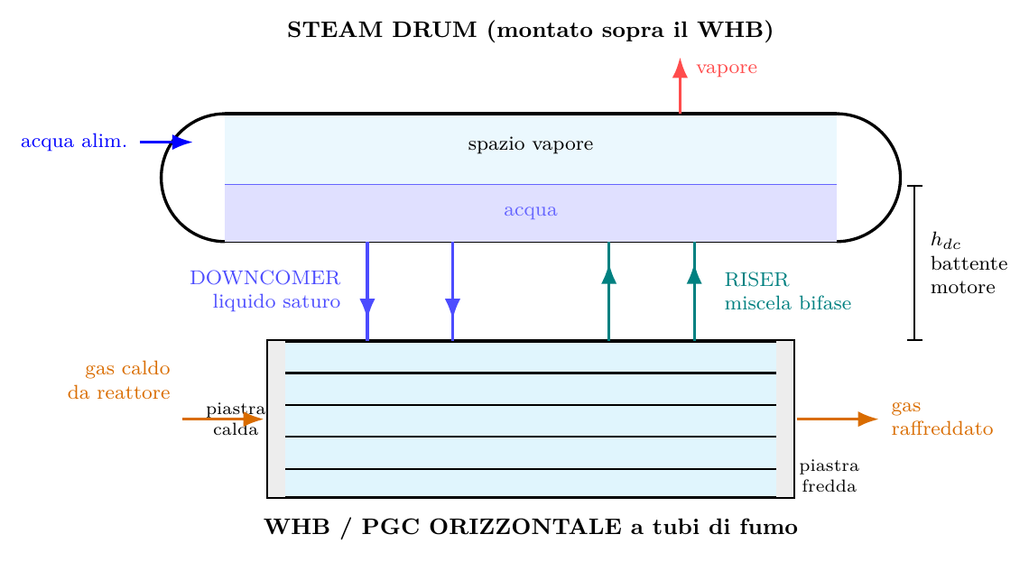

Gli elementi del sistema
Il fascio tubiero è dritto e orizzontale, a tubi di fumo: il gas di processo scorre dentro i tubi, l’acqua in ebollizione sta fuori, sul lato mantello. Il gas proviene da un reattore a monte — non c’è alcun bruciatore nell’apparecchio, né i tubi vedono una fiamma (si veda “Assetto tipico di riferimento” sopra). Entra nel plenum caldo con direzione parallela all’asse $z$ e ne esce raffreddato dalla parte opposta.
Lo steam drum è montato sopra il WHB, su un supporto separato, e collegato a esso da due famiglie di tubazioni:
- i downcomer, che portano acqua satura dal fondo del corpo cilindrico verso il mantello del WHB;
- i riser, che riportano la miscela acqua-vapore dal mantello al corpo cilindrico.
La circolazione è naturale: nessuna pompa. Il motore è la differenza di densità fra la colonna di liquido nei downcomer e quella di miscela bifase nei riser, moltiplicata per il dislivello $h_{dc}$ fra il livello nel corpo cilindrico e il fascio. È questa differenza che stabilisce la portata circolante, e quindi il rapporto di circolazione — che non è un dato di progetto ma un risultato del calcolo (Capitolo 13).

Cosa comporta questa scelta per il calcolo
La configurazione non è un dettaglio descrittivo: determina quali modelli sono applicabili.
Aspetto | Conseguenza
Gas dentro i tubi | il coefficiente interno è convezione forzata di gas monofase (Capitolo 2), con eventuale contributo radiativo (Capitolo 3); il pedice $i$ indica quindi il lato gas
Acqua fuori, su fascio orizzontale | l’ebollizione esterna è sostanzialmente pool boiling su banco di tubi, con le bolle che si staccano radialmente dal singolo tubo e salgono per galleggiamento (Capitolo 4)
Fascio orizzontale | il titolo di vapore si accumula lungo la coordinata verticale $y$, mentre il gas si raffredda lungo l’asse orizzontale $z$: le due direzioni sono ortogonali, e questo determina la struttura del solutore (Capitolo 11)
Drum sopra con riser e downcomer | il ciclo di circolazione è un anello chiuso esterno al mantello, con battente motore proporzionale al dislivello: va risolto come rete idraulica accoppiata al calcolo termico (Capitoli 6 e 13)
Circolazione naturale | la portata non è imposta ma è l’incognita di un bilancio implicito; il rapporto di circolazione è un risultato, non un input

Configurazioni previste per gli sviluppi futuri
Le tre configurazioni seguenti non sono trattate in questa edizione del manuale e non sono coperte dal software così com’è documentato qui. Sono elencate perché i capitoli seguenti, dove una correlazione è specifica dell’orientamento o della geometria, lo segnalano esplicitamente: questo rende più semplice capire in futuro quali parti si possono riusare e quali no.
Configurazione futura | Differenza principale | Cosa cambierebbe nel calcolo
Generatore di vapore a tubi verticali | fascio ruotato di 90°, acqua sul mantello in canali verticali fra i tubi | l’ebollizione esterna passa da pool boiling a flow boiling verticale ascendente: le correlazioni di Capitolo 4 andrebbero alimentate con portata e titolo locali lungo $y$, provenienti da un modello di circolazione interno al mantello
Double pipe verticali | tubo in tubo, geometria anulare | lo scambio esterno diventa convezione/ebollizione in intercapedine anulare, non su banco di tubi: cadono sia le correlazioni di banco sia il concetto di passo e di fila
OTC con coil concentrici | acqua/vapore in singolo passaggio dentro serpentini elicoidali concentrici, gas esterno | lato interno serve la correzione di curvatura (effetto Dean), non catturata dalle correlazioni per tubo dritto; lato esterno la geometria del banco va derivata dallo sviluppo dei coil; non c’è circolazione naturale perché non c’è ricircolo
Perché segnalarle ora. Diverse correlazioni documentate nei capitoli seguenti sono valide per più di una configurazione, altre no. Dove la distinzione conta, il testo lo dice. Chi estenderà il manuale alle configurazioni future troverà così già marcati i punti in cui la teoria attuale non si trasferisce, senza doverli ricercare.

Nota di lettura
Ogni correlazione, nei documenti seguenti, è accompagnata da:
- Formula nella forma in cui è implementata o da implementare;
- Campo di validità (range di Re, Pr, p, geometria) — dove il dato numerico non è verificabile con certezza sulla fonte primaria, è segnalato esplicitamente come “da verificare in sede di validazione” anziché riportato per finta precisione;
- Ipotesi implicite che la correlazione porta con sé (regime di moto, uniformità del profilo di flusso termico, direzione dello scambio, ecc.);
- Note di progetto, quando applicabile — osservazioni già emerse nello sviluppo del software (es. errori di correzione di proprietà, zone dove una correlazione è nota essere inappropriata).

2. Scambio convettivo

2.1 Flusso interno monofase in tubo dritto
Applicabile al lato gas della configurazione trattata: gas di processo dentro i tubi del fascio e dentro l’eventuale tubo centrale di bypass. Le stesse correlazioni valgono per acqua o vapore monofase dentro tubo, se presenti in varianti di processo.

Dittus–Boelter
$$Nu_{d}=0.023 Re_{d}^{0.8} Pr^{n}, n=\left\{\begin{matrix}0.4 & \text{fluido riscaldato} \\ 0.3 & \text{fluido raffreddato}\end{matrix}\right.$$
Validità: $Re_{d}≳10 000$; $0.6≤Pr≤160$; $L/d≥10$ (per trascurare effetti di ingresso).
Ipotesi: proprietà valutate a temperatura di bulk (verificare la convenzione adottata nel codice); differenza di temperatura parete-fluido moderata; non corregge per forte variazione di proprietà con $T$.
Nota di progetto. Nel caso tipico WHB (gas di processo che si raffredda dentro i tubi) va usato $n=0.3$. Una correzione “ingenua” di proprietà con rapporto di temperatura può risultare non conservativa (nel progetto è stato osservato un caso con $+56\%$ di miglioramento non fisico per un gas cooler); l’approccio corretto (Kays) prevede esponente nullo per il caso di raffreddamento. Verificare quale forma è effettivamente implementata prima di fidarsi del coefficiente lato gas interno.

Sieder–Tate
$$Nu_{d}=0.027 Re_{d}^{0.8} Pr^{1/3}{\left(\frac{μ_{b}}{μ_{w}}\right)}^{0.14}$$
Da preferire a Dittus–Boelter quando la viscosità varia significativamente tra bulk e parete (tipico di liquidi con forte dipendenza $μ\left(T\right)$; meno rilevante per gas).

Gnielinski
$$Nu_{d}=\frac{\left(f/8\right)\left(Re_{d}−1000\right) Pr}{1+12.7\sqrt{f/8} \left(Pr^{2/3}−1\right)}, f={\left(0.79 lnRe_{d}−1.64\right)}^{−2}$$
Validità: $3000<Re_{d}<5×{10}^{6}$; $0.5<Pr<2000$. Copre anche il regime transizionale (Dittus–Boelter no) ed è generalmente più accurata: raccomandata come correlazione di default per il flusso interno monofase, con Dittus–Boelter/Sieder–Tate come riferimento incrociato.

2.2 Tubo elicoidale: fuori ambito, ma da non dimenticare
Questa sezione è un segnaposto per gli sviluppi futuri (OTC con coil concentrici, Capitolo 1) e non riguarda la configurazione trattata, dove tutti i tubi sono dritti.
La curvatura di un tubo elicoidale genera un flusso secondario — i vortici di Dean — che aumenta il coefficiente convettivo interno rispetto al tubo dritto a parità di $Re$. L’effetto non è catturato dalle correlazioni di §2.1 e andrebbe aggiunto esplicitamente, tramite il numero di Dean
$$De=Re_{d}\sqrt{\frac{d_{i}}{D_{coil}}}$$
e una correzione moltiplicativa su $Nu$ (forme di uso industriale per moto turbolento, Manlapaz–Churchill per moto laminare).
Perché segnalarlo ora. Se in futuro il software verrà esteso agli OTC senza aggiungere questa correzione, il coefficiente interno risulterà sottostimato. È un errore conservativo sul duty ma non sulla temperatura di parete, quindi non innocuo per la verifica meccanica. Vale la pena saperlo prima di scrivere il codice, non dopo.

2.3 Cross-flow esterno su banco di tubi
Nella configurazione trattata il fluido che attraversa trasversalmente il banco di tubi non è il gas ma l’acqua in circolazione sul mantello. Le correlazioni di questa sezione servono quindi al lato acqua: forniscono il contributo convettivo monofase che si combina con l’ebollizione (Capitolo 4) e la base per la perdita di carico attraverso il fascio (Capitolo 13).

Zukauskas
$$Nu_{max}=C Re_{max}^{m} Pr^{0.36}{\left(\frac{Pr}{Pr_{w}}\right)}^{0.25}$$
con $C$ ed $m$ tabulati in funzione della disposizione (in linea / sfalsata), dei rapporti di passo $S_{T}/d$, $S_{L}/d$ e del range di $Re_{max}$ (tipicamente suddiviso in fasce: $10\text{–}100$, $100\text{–}1000$, ${10}^{3}\text{–}2×{10}^{5}$, $2×{10}^{5}\text{–}2×{10}^{6}$). Per gas, ${\left(Pr/Pr_{w}\right)}^{0.25}≈1$.
Fattore correttivo file: per banchi con meno di 20 file ($N_{row}<20$) si applica un fattore $C_{2}<1$ tabulato in funzione di $N_{row}$ e della disposizione.

Grimison (storico, per gas con $Pr≈0.7$)
$$Nu_{max}=C Re_{max}^{n}$$
con costanti $C,n$ da tabelle in funzione di $S_{T}/d$, $S_{L}/d$ e disposizione. Meno generale di Zukauskas ma ancora diffusa nei manuali di progettazione HRSG.
Ipotesi comuni a entrambe: - regime “fully developed” per $N_{row}≥10$ file in direzione del flusso (altrimenti fattore correttivo obbligatorio); - proprietà valutate a temperatura di film $T_{f}=\left(T_{g}+T_{w}\right)/2$; - $Re_{max}$ calcolato sulla velocità massima nella sezione libera minima tra i tubi. Per la configurazione trattata l’area libera è quella della banda verticale: larghezza della zona tubata alla quota $y$, meno la porzione occupata dai tubi (Capitolo 13).

2.4 Alettature (se presenti)
Per tubi alettati si introduce un’area estesa $A_{ext}$ e un’efficienza di aletta $η_{f}$; il coefficiente “effettivo” riferito all’area esterna nuda è
$$h_{eff}=η_{o} h_{bare}, η_{o}=1−\frac{A_{f}}{A_{tot}}\left(1−η_{f}\right)$$
Le correlazioni per $h_{bare}$ su banchi alettati sono specifiche per geometria dell’aletta (altezza, spessore, passo) e non sono le stesse di tubo liscio: usare correlazioni dedicate, non un fattore di scala grossolano su Zukauskas/Grimison.

Riepilogo ipotesi/limiti
Correlazione | Dove si applica | Validità | Ipotesi principale
Dittus–Boelter | lato gas, dentro i tubi | $Re>10 000$, $0.6<Pr<160$ | proprietà a bulk, no correzione viscosità parete
Sieder–Tate | dentro i tubi, fluidi a viscosità variabile | come sopra | corregge viscosità parete/bulk
Gnielinski | lato gas, dentro i tubi | $3000<Re<5×{10}^{6}$ | valida anche in transizione — default consigliato
Zukauskas | lato acqua, attraversamento del banco | per fasce di $Re_{max}$ tabulate | $N_{row}≥10$ per evitare correzione
Grimison | lato acqua, attraversamento del banco | $Pr≈0.7$ | come Zukauskas, meno generale
Dean/Manlapaz–Churchill | fuori ambito — coil, sviluppi futuri | $d_{i}/D_{coil}$ piccolo | non usata nella configurazione trattata

3. Irraggiamento

3.1 Radiazione grey-body di base
$$Q_{rad}=ε σ A \left(T_{g}^{4}−T_{w}^{4}\right)$$
Valida come approssimazione di primo ordine solo per fiamma luminosa o gas otticamente sottile a bassa $pL$ (prodotto pressione parziale × cammino ottico). Non adeguata per gas di sintesi/fumi con CO$​_{2}$/H$​_{2}$O a cammini ottici significativi: l’emissività efficace del gas dipende da temperatura, composizione e cammino ottico, non è una costante.

3.2 Radiazione gas-parete: WSGG
Weighted Sum of Gray Gases, forma di Smith–Shen–Friedman (1982), già in uso nel progetto:
$$ε_{g}\left(T\right)=\sum_{i=1}^{N}{a_{i}}\left(T\right)\left[1−exp\left(−k_{i} p L\right)\right]$$
dove $a_{i}\left(T\right)$ sono pesi polinomiali in $T$ (frazioni di “gas grigio” fittizio $i$, incluso eventualmente un termine trasparente $k_{0}=0$), $k_{i}$ i coefficienti di assorbimento per la miscela CO$​_{2}$/H$​_{2}$O al rapporto molare considerato, $p$ la pressione parziale (o totale, a seconda della formulazione) e $L$ il cammino ottico.
Cammino ottico per geometrie tozze: $L≈3.6 V/A$ (volume del gas / area della superficie che lo racchiude) — approssimazione di Hottel per geometrie non elementari.
Validità: miscele CO$​_{2}$/H$​_{2}$O tipiche di combustione, indicativamente $300\text{–}2400 K$; $pL$ fino a qualche bar·m — verificare il range esatto sulla fonte primaria dei coefficienti $a_{i},k_{i}$ effettivamente usati nel codice, perché varianti diverse di WSGG (Smith et al. 1982, Bordbar et al. più recenti) hanno range di validità e coefficienti diversi.

3.3 Leckner (cross-check)
Correlazioni a carte per l’emissività di CO$​_{2}$ e H$​_{2}$O separatamente, con fattore di correzione per la sovrapposizione delle bande di assorbimento in miscela. Più datata di WSGG ma utile come verifica indipendente su casi noti, specialmente ai limiti del range di validità di WSGG.

3.4 Radiazione interna al tubo (gas di sintesi caldo)
Per gas di processo molto caldi ($T>600\text{–}700 ^{∘}C$) all’interno dei tubi, può essere necessario un contributo radiativo interno, trattato come incremento del coefficiente convettivo:
$$h_{i,tot}=h_{i,conv}+h_{i,rad}$$
con $h_{i,rad}$ linearizzato attorno alla temperatura di parete interna stimata:
$$h_{i,rad}≈\frac{ε_{eff} σ \left(T_{g}^{4}−T_{w}^{4}\right)}{T_{g}−T_{w}}$$
dove $ε_{eff}$ tiene conto di emissività della parete e assorbimento/emissività del gas (via WSGG applicato a geometria cilindrica, cammino ottico $L≈0.9 d_{i}$ per tubo pieno di gas emittente).
Ipotesi: - parete grigia diffusa; - gas otticamente sottile o trattabile con WSGG per spessore intermedio (non adatto a spessori ottici molto elevati, dove servirebbe un metodo alle zone o Monte Carlo); - $T_{w}$ non nota a priori — richiede iterazione sul bilancio locale (accoppiato al lato esterno tramite la resistenza in serie, Capitolo 2/03).
Nota di progetto. Il contributo è significativo solo per specie polari (CO$​_{2}$, H$​_{2}$O) a temperatura elevata. Per gas di sintesi ricchi in H$​_{2}$/N$​_{2}$/CO (poco o nulla radianti in banda IR rilevante), il contributo radiativo interno può essere trascurabile: verificare specie per specie la composizione effettiva prima di attivare questo termine, per non introdurre un costo computazionale/di iterazione non giustificato dal servizio (Claus/SRU vs syngas hanno composizioni molto diverse — vedi Process/Sulphur.fs per il caso zolfo).

Riepilogo ipotesi/limiti
Modello | Uso | Validità | Ipotesi principale
Stefan–Boltzmann grey-body | stima rapida, fiamma luminosa | $pL$ piccolo | emissività costante — spesso non realistico
WSGG (Smith–Shen–Friedman) | fumi/gas CO$​_{2}$/H$​_{2}$O, esterno e interno | $300\text{–}2400 K$, $pL$ moderato | miscela CO$​_{2}$/H$​_{2}$O nota, geometria riducibile a $L$ equivalente
Leckner | cross-check | simile a WSGG | correlazione a carte, meno flessibile
Radiazione interna linearizzata | gas caldi dentro tubo | $T_{g}>600\text{–}700 ^{∘}C$ | $T_{w}$ da iterare, trascurabile per gas apolari

4. Ebollizione e scambio bifase

4.0 La curva di ebollizione: il quadro di riferimento
Prima delle correlazioni conviene fissare il quadro in cui si collocano. Riportando il flusso termico in funzione del surriscaldamento della parete rispetto alla saturazione si ottiene la curva di ebollizione, che attraversa quattro regimi distinti.
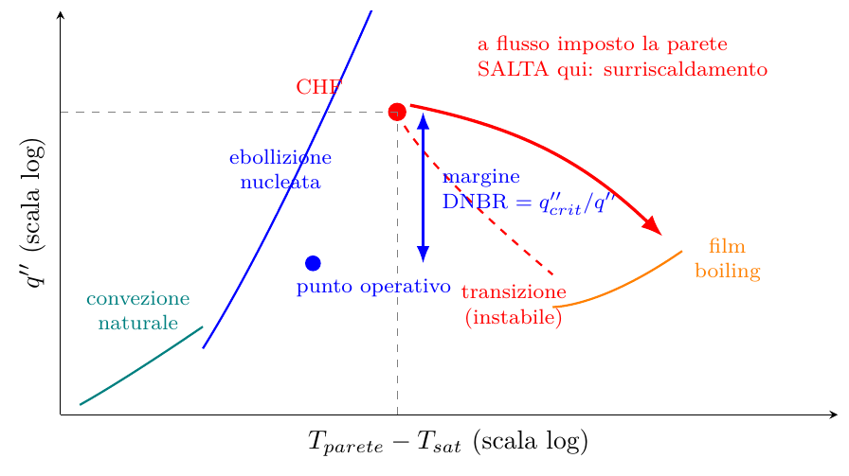
- Convezione naturale: la parete è appena sopra la saturazione, non si formano bolle stabili, lo scambio è modesto.
- Ebollizione nucleata: si formano bolle sui siti di nucleazione della parete. È il regime desiderato — il flusso termico cresce ripidamente con un aumento minimo del surriscaldamento, cioè il coefficiente di scambio è molto elevato. Tutte le correlazioni di questo capitolo descrivono questo tratto.
- Crisi di ebollizione (CHF): al vertice della curva le bolle diventano così fitte da fondersi in un film continuo di vapore che isola la parete dal liquido.
- Film boiling: la parete è separata dal liquido da uno strato di vapore, che conduce male. Il coefficiente di scambio crolla.
Perché il vertice è pericoloso e non solo sfavorevole. Nei nostri apparecchi il flusso termico è imposto dal lato gas, non la temperatura di parete. Superato il vertice, il regime nucleato non può più smaltire quel flusso: la parete non si sposta gradualmente lungo il ramo di transizione — che è instabile e non percorribile a flusso imposto — ma salta direttamente al ramo di film boiling, a una temperatura molto più alta. Il danno non è una perdita di prestazione, è un surriscaldamento improvviso del metallo.
È questa la ragione per cui il margine rispetto al CHF (il DNBR, Capitolo 5) è un criterio di sicurezza e non un criterio di rendimento: non esiste un degrado progressivo che avverta in anticipo.

4.1 Ebollizione forzata interna (non è il caso trattato)
Nella configurazione di questo manuale l’acqua sta fuori dai tubi: questa sezione non descrive quindi il meccanismo principale, ed è riportata per due ragioni. La prima è che serve come termine di paragone per capire la sezione seguente. La seconda è che diventerà la sezione centrale quando il manuale coprirà gli OTC a coil, dove l’acqua è dentro il serpentino (Capitolo 1, sviluppi futuri).

Chen
$$h_{tp}=F h_{l}+S h_{nb}$$
- $h_{l}$: coefficiente di sola fase liquida (Dittus–Boelter/Gnielinski con portata e proprietà del solo liquido);
- $h_{nb}$: coefficiente di ebollizione nucleata (Forster–Zuber);
- $F=f\left(X_{tt}\right)$: fattore di enhancement convettivo, funzione del parametro di Lockhart–Martinelli $X_{tt}$;
- $S=f\left(Re_{tp}\right)$: fattore di soppressione della nucleazione, funzione di $Re_{tp}=Re_{l} F^{1.25}$.
Validità: titolo $0<x<0.9$, regime di flusso anulare o misto, pressione fino a circa $20 MPa$.
Per una precisione maggiore, vedi Capitolo 17 §17.3–6.4: applicare Chen/Kandlikar senza verificare il regime di flusso locale (mappe Taitel–Dukler/Hewitt–Roberts) e senza localizzare correttamente l’Onset of Nucleate Boiling (Saha–Zuber) introduce un errore evitabile nella zona di transizione monofase→bifase, proprio dove spesso cade il punto di DNBR minimo.

Kandlikar (1990)
Due correlazioni “branch” (dominante-convettiva / dominante-nucleata); si prende il massimo dei due contributi. Include un fattore fluido-dipendente $F_{fl}$ (per acqua, $F_{fl}=1$). Già presente in WaterSide.fs secondo lo stato attuale del progetto.

Steiner–Taborek, Shah
Alternative con diverso trattamento del regime di flusso (mappa di flusso esplicita); utili come cross-check indipendente, specialmente in zone dove Chen/Kandlikar divergono significativamente.
Ipotesi comuni: flusso assiale in tubo dritto.
Per gli sviluppi futuri. In un coil questa ipotesi cade: la curvatura altera sia il regime di flusso bifase sia la distribuzione delle fasi, per effetto centrifugo. Non esiste una correzione bifase-in-coil consolidata quanto quella monofase (§2.2), quindi andrà trattata con un fattore di sicurezza aggiuntivo finché non validata.

4.2 Ebollizione esterna su banco di tubi: il meccanismo principale

Cooper (pool boiling)
$$h_{nb}=55 p_{r}^{\left(0.12−0.4343lnR_{p}\right)}{\left(−\log_{10}p_{r}\right)}^{−0.55}M^{−0.5}q″^{ 0.67}$$
con $R_{p}$ rugosità superficiale in $μm$ (default $≈1 μm$ se non nota), $p_{r}$ pressione ridotta, $M$ massa molare in $g/mol$ (acqua: 18), $q″$ in $W/m^{2}$.
Validità: indicativamente $0.001<p_{r}<0.9$; utilizzabile fino a qualche $MW/m^{2}$, con cautela in prossimità del CHF (Capitolo 5).

Rohsenow
Forma alternativa con costante empirica superficie-fluido $C_{sf}$ (dipendente dalla combinazione materiale-fluido, es. acciaio-acqua); meno usata per pressioni elevate rispetto a Cooper.

Palen
Correlazione specifica per pool boiling su banchi di scambiatori, con bundle factor (tipicamente $1.5\text{–}2×$ il coefficiente del tubo singolo) per interazione tra bolle di tubi adiacenti.
Nota di progetto (già osservata nello sviluppo). Le correlazioni di pool boiling (Cooper/Mostinski/Palen) risultano appropriate in prossimità di $z≈0$ (faccia della piastra tubiera calda). Il flusso termico massimo si verifica invece vicino a $z≈z_{ferrula}$, non alla faccia della piastra tubiera: applicare pool boiling in quella zona senza correzione può non essere conservativo.

4.3 Perché il fascio orizzontale ammette il pool boiling
La scelta di usare correlazioni di pool boiling per il lato mantello dipende direttamente dall’orientamento del fascio, e merita di essere motivata invece che assunta.
In un fascio orizzontale, le bolle generate sulla superficie di un tubo si staccano radialmente e salgono per galleggiamento verso il tubo sovrastante. Localmente, il fluido attorno a ciascun tubo è sostanzialmente in quiete rispetto al tubo stesso: la velocità di attraversamento imposta dalla circolazione è modesta rispetto al moto indotto dalle bolle. Il pool boiling è quindi un modello ragionevole per il singolo tubo, e l’interazione fra tubi adiacenti — le bolle di una fila che arricchiscono e agitano il fluido della fila superiore — viene rappresentata dal fattore di bundle (§4.2) oppure, più correttamente, dal marching per file del solutore (Capitolo 11).
Il limite da conoscere. La validità del pool boiling puro degrada dove la velocità di attraversamento diventa significativa e dove il titolo locale è alto, cioè nelle file superiori del fascio. È esattamente il motivo per cui il solutore accumula il titolo lungo $y$ invece di usare un valore medio: senza quell’accumulo, le file alte verrebbero calcolate con condizioni che non sono le loro.
Per gli sviluppi futuri (fascio verticale). Ruotando il fascio di 90°, il fluido esterno forma canali verticali continui fra i tubi e il titolo cresce lungo l’intera altezza: il regime diventa flow boiling verticale ascendente, e le correlazioni di pool boiling non sono più applicabili punto per punto. Servirebbero un modello di circolazione interno al mantello che fornisca portata e titolo locali, e correlazioni di ebollizione forzata al posto di Cooper/Palen. È la differenza più profonda fra le due configurazioni, e il motivo per cui il passaggio al fascio verticale non è una semplice riparametrizzazione.

4.4 Proprietà di saturazione: IAPWS-IF97
Regioni rilevanti: 1 (liquido compresso), 2 (vapore surriscaldato), 4 (linea di saturazione). Range di validità della formulazione IF97: fino a $100 MPa$ e $1073 K$ circa (dipende dalla regione). Per pressioni tipiche WHB ($40\text{–}120 bar=4\text{–}12 MPa$) si è ampiamente entro il range di validità: nessuna estrapolazione necessaria.

Riepilogo ipotesi/limiti
Correlazione | Configurazione | Validità | Ipotesi principale
Chen | non usata — interno, se acqua in tubo | $0<x<0.9$, $p≤20 MPa$ | flusso assiale in tubo dritto
Kandlikar | non usata — interno, se acqua in tubo | come Chen | $F_{fl}=1$ per acqua
Cooper | esterno, banco orizzontale | $0.001<p_{r}<0.9$ | pool boiling puro — non valido se c’è flusso significativo
Palen | esterno, banco orizzontale | come Cooper | bundle factor empirico
IAPWS-IF97 | tutte (proprietà sat.) | $≤100 MPa$ | ampiamente valido nel range WHB

5. Criteri DNB e flusso termico critico

5.1 Definizioni
$$DNBR=\frac{q″_{crit}}{q″_{op}}$$
dove $q″_{op}$ è il flusso termico operativo locale e $q″_{crit}$ il flusso critico per le condizioni locali (pressione, portata di massa $G$, titolo $x$, geometria).
Criterio di progetto tipico: $DNBR_{min}≥1.3\text{–}1.5$ — il valore esatto dipende dallo standard/norma di riferimento del cliente e dalla criticità dell’impianto: non assumere un valore universale, verificarlo caso per caso in fase di specifica.
Criterio implementato nel codice (verificato): il solutore applica un unico criterio globale DNBR ≥ 2, con il flusso critico locale calcolato come $q″_{crit,loc}=q″_{crit,tubo}⋅ϕ_{B}⋅\left(1−x_{out}\right)$, dove $q″_{crit,tubo}$ è il minimo tra la CHF su tubo orizzontale (Zuber corretto) e Mostinski, $ϕ_{B}$ è il fattore di bundle di Palen e $\left(1−x_{out}\right)$ il derating per titolo. Non esiste oggi una soglia differenziata per zona (campo vs ferrula vs zona critica): la differenziazione per zona descritta nelle versioni precedenti di questo manuale è una proposta di progetto, non lo stato del codice. Per tutti i servizi coperti da questo manuale (Capitolo 1) — nessuno dei quali ha una fiamma nello stesso vessel del fascio, Claus incluso (Capitolo 18) — la zona critica è verosimilmente quella vicina all’asse ($r$ piccolo), dove il profilo di portata del plenum di ingresso assiale tende a essere massimo — verificare sempre sulla geometria reale del plenum, non assumere per analogia.
Nota. “Zona critica” qui è sempre criticità termo-idraulica (DNBR), non termo-meccanica da dilatazione impedita — vedi Capitolo 1, “Disambiguazione: di quale criticità si parla”.

5.2 CHF in pool boiling (Zuber–Kutateladze)
$$q″_{crit}=C h_{fg} ρ_{v}^{0.5}{\left[σ g \left(ρ_{l}−ρ_{v}\right)\right]}^{0.25}$$
con $C≈0.131\text{–}0.149$ a seconda di geometria e orientamento (valore classico di Zuber: $π/24≈0.131$; Kutateladze propone $≈0.149$). Base teorica per il CHF su superficie estesa in pool boiling puro: è il riferimento appropriato per la configurazione trattata, dove il lato mantello è appunto in regime di pool boiling su banco orizzontale (§4.3).

5.3 CHF in flusso forzato, tubo verticale (acqua)
Correlazioni di uso industriale/nucleare per CHF in tubo verticale con flusso ascendente:
- Katto–Ohno: forma generale multi-regime, funzione di $G$, $d_{i}$, $L$, $p$, $x_{out}$; tipicamente implementata come selezione di regime (non un’unica formula chiusa) — verificare in sede di implementazione quale variante e quali coefficienti sono effettivamente usati, esistono diverse revisioni della correlazione con range diversi.
- Bowring: forma semi-empirica, $q″_{crit}=\frac{A+0.25 D G h_{fg}}{C}$, con $A$, $C$ funzioni di pressione, diametro e portata.
- Hall–Mudawar: aggiornamento di Katto–Ohno su database esteso, generalmente più accurato ma richiede gli stessi input.
- Groeneveld Look-Up Table (LUT): tabella di riferimento (AECL/IAEA) per interpolazione diretta su $\left(p,G,x\right)$ — spesso preferita nell’industria perché non richiede di scegliere una forma funzionale, ma richiede una tabella dati validata e una routine di interpolazione robusta ai bordi.
Campi di validità indicativi (da intendersi come ordini di grandezza, da confermare sulla fonte primaria della correlazione effettivamente implementata): $2\text{–}20 MPa$; $G∼100\text{–}10 000 kg/\left(m^{2}s\right)$; $d_{i}∼3\text{–}50 mm$; $L/d_{i}∼50\text{–}400$.
Attenzione. Questi range variano sensibilmente tra le diverse fonti e revisioni delle correlazioni. Non riportarli nel software come costanti “di targa” senza aver verificato la versione specifica dei coefficienti in uso — un errore qui non dà un risultato palesemente sbagliato, dà un DNBR falsamente rassicurante.
Per una precisione maggiore, vedi Capitolo 17 §17.5: la revisione 2006 della Groeneveld Look-Up Table è costruita su un database sperimentale più ampio di qualsiasi forma chiusa presa isolatamente, e un fattore di correzione tipo Tong F-factor (o Wong–Weisman) per il profilo di flusso termico non uniforme recupera margine rispetto all’approccio conservativo di §5.5, senza perdere conservatività.

5.4 CHF esterna su banco (il caso della configurazione trattata)
Non esiste una correlazione universalmente riconosciuta per CHF su banco di tubi in ebollizione esterna (a differenza del caso interno in tubo singolo, molto più studiato). Pratiche industriali comuni:
- Usare una correlazione per CHF in tubo singolo (§5.2–5.3) come riferimento, applicando un fattore di riduzione conservativo (tipicamente $0.7\text{–}0.8$) per tenere conto della maggiore complessità geometrica e delle interazioni tra tubi del bundle;
- In alternativa, Zuber (§5.2) con un bundle factor dedicato.
Questa è un’area dove il margine di incertezza è strutturalmente più ampio: va trattata come tale nella diagnostica del software (es. flag di “CHF esterna stimata con fattore conservativo” distinto da “CHF da correlazione diretta validata”).

5.5 Profili di flusso termico non uniformi
Il flusso termico $q″$ decresce tipicamente lungo $z$ (il gas si raffredda attraversando il fascio). Le correlazioni CHF di §5.3 sono tarate su riscaldamento uniforme. Due approcci:
- introdurre una lunghezza riscaldata efficace che pesi il profilo reale;
- in modo più semplice e conservativo, usare il $q″$ locale massimo con la lunghezza totale come se fosse uniforme — meno preciso ma cautelativo, ed è l’approccio di default consigliato quando il profilo assiale non è ben caratterizzato.

Riepilogo ipotesi/limiti
Correlazione | Configurazione | Validità indicativa | Ipotesi principale
Zuber–Kutateladze | esterno, banco orizzontale (pool) | — | pool boiling puro, nessun flusso imposto
Katto–Ohno / Bowring / Hall–Mudawar | interno, tubo verticale | $2\text{–}20 MPa$, $G∼100\text{–}10 000$ | verificare versione/coefficienti caso per caso
Groeneveld LUT | interno, tubo verticale | dipende dalla tabella | richiede tabella validata + interpolazione
Fattore riduttivo su bundle | esterno, banco | — | fattore 0.7–0.8 empirico, non da correlazione diretta

6. Metodo a bande e circolazione naturale

6.1 Metodo a bande (marching method)
Standard nei codici di progettazione termica di WHB/HRSG per gestire profili di temperatura gas non lineari e proprietà variabili lungo l’asse.
Si divide la lunghezza totale del fascio in $N$ bande $k=1…N$. Per ciascuna banda:
- Temperatura di saturazione $T_{sat}\left(p\right)$ (costante nel vaporizzatore, da IAPWS-IF97);
- $ΔT_{lm}$ locale — forma generale in controcorrente, o forma semplificata se $T_{fluido}=T_{sat}=\text{cost}$;
- Coefficiente globale $U_{k}$: $h_{e}$ (Capitolo 2/02, gas) e $h_{i}$ (Capitolo 4, acqua/vapore) calcolati alle condizioni locali della banda, combinati in serie con la resistenza di parete e il fouling;
- Superficie della banda $A_{k}$ da geometria (numero tubi × lunghezza banda, area nuda o estesa se alettata);
- Potenza scambiata $Q_{k}=U_{k}A_{k}ΔT_{lm,k}$;
- Aggiornamento entalpia/titolo lato acqua (bilancio di massa/energia sulla banda) e aggiornamento temperatura gas lato caldo;
- Verifica DNBR locale (Capitolo 5) con $q″_{k}$, $x_{k}$, $G_{k}$ della banda.
Ripetendo per tutte le bande si ottengono i profili di $T_{gas}\left(z\right)$, $x_{vap}$, $U\left(z\right)$, la mappa dei DNBR e il vapore totale generato mv,tot=k​Qk/hfgp.
Ipotesi: stazionario (nessuna dinamica); $N$ sufficientemente grande da rendere le proprietà “quasi costanti” entro ogni banda (verificare convergenza per raffittimento di $N$, specialmente nelle zone a gradiente termico elevato vicino all’ingresso gas).

6.2 L’accoppiamento con la circolazione naturale
Il metodo a bande di §6.1 non è autosufficiente: per calcolare il coefficiente di scambio esterno di ogni cella servono la portata d’acqua che attraversa quella zona del fascio e il titolo locale, e nessuna delle due è un dato di ingresso. Entrambe sono il risultato del bilancio dell’anello di circolazione descritto nel Capitolo 13.
La catena di dipendenza si chiude su sé stessa:
- il calore scambiato in una banda determina il vapore prodotto e quindi il titolo locale;
- il titolo determina la densità della miscela nei riser e quindi il battente motore;
- il battente motore determina la portata circolante;
- la portata circolante determina il coefficiente di scambio esterno, e quindi il calore scambiato.
Per questo il solutore non risolve fascio e circolazione una volta sola, ma li alterna fino a punto fisso (Capitolo 11). Il metodo a bande fornisce alla circolazione il profilo di vapore prodotto lungo l’asse; la circolazione restituisce al fascio la portata per banda e il titolo in ingresso.
Il vantaggio della configurazione trattata è che l’anello di circolazione è esterno e ben definito: downcomer, mantello, riser, corpo cilindrico. La sua geometria è nota (diametri, percorsi, dislivelli) e il battente motore dipende da una quota misurabile, il dislivello fra livello nel corpo cilindrico e fascio. Non serve dedurre un ricircolo interno da un modello.
Come si chiude concretamente il bilancio. Il Capitolo 13 documenta l’equazione di chiusura, la ripartizione fra i rami e i modelli di frazione di vuoto e di attrito bifase. Il Capitolo 17 §17.1–17.2 indica i miglioramenti disponibili: il drift-flux (Zuber–Findlay, o Chexal–Lellouche) per la frazione di vuoto, Friedel o Müller–Steinhagen–Heck per l’attrito. Il modello omogeneo sovrastima la frazione di vuoto proprio a basse portate — cioè nel regime tipico della circolazione naturale — quindi non è una semplificazione neutra.
Punto aperto: il campo termico della piastra tubiera. Il gradiente di temperatura nel piano della piastra tubiera calda richiede un solutore bidimensionale dedicato, con condizioni al contorno lato acqua che la circolazione può fornire. Il framework di riferimento è ASME Div. 2 Parte 5; le ipotesi di assialsimmetria del metodo UHX non catturano un gradiente non assialsimmetrico. È un punto aperto del progetto, registrato nel Capitolo 19.

6.3 Instabilità bifase — da tenere presenti, non modellate nel metodo stazionario
Il metodo a bande stazionario non cattura fenomeni dinamici che possono comunque essere rilevanti in fase di verifica operativa:
- Instabilità di Ledinegg: la curva caratteristica portata–perdita di carico del canale può ammettere più punti di funzionamento; il sistema può “saltare” tra stati diversi, con oscillazioni di portata e livello. Mitigazione tipica: restrizioni/orifizi all’ingresso di ciascun tubo per irrigidire la curva caratteristica.
- Density wave oscillation: oscillazioni di portata e titolo per interazione tra comprimibilità della fase vapore, inerzia del fluido e ritardo nella risposta termica.
Questi fenomeni vanno verificati a parte (analisi di stabilità dedicata) quando il regime operativo previsto si avvicina a condizioni note per essere a rischio (basse portate, alti titoli, forte non uniformità tra tubi paralleli) — non sono un output del metodo a bande stazionario e non vanno interpretati come “coperti” dal calcolo DNBR di Capitolo 5, che è un criterio locale e non di stabilità dinamica.

Riepilogo ipotesi/limiti
Elemento | Configurazione | Stato | Ipotesi/limite principale
Metodo a bande | A, B, C | implementato (verificare $N$ e convergenza) | stazionario, proprietà quasi costanti per banda
Accoppiamento con la circolazione | configurazione trattata | implementato (punto fisso) | fornisce portata e titolo per banda; vedi Capitolo 13
Stabilità Ledinegg / density wave | A, B | non modellata nel metodo a bande | richiede verifica dinamica separata

7. Proprietà termofisiche dei gas

Scopo del capitolo
Le correlazioni di scambio termico dei Documenti 01–06 richiedono in input proprietà del gas ($c_{p}$, $μ$, $λ$, densità) alla temperatura locale di ciascuna banda. Questo documento descrive come queste proprietà sono calcolate: modelli, fonti dati, regole di miscelazione e — punto altrettanto importante — gli errori numerici già scoperti nello sviluppo, che è costoso riscoprire due volte.
Copertura attuale: 29 specie (estese da un nucleo storico di 9), sufficienti per i servizi Claus/SRU, syngas/ammoniaca, transfer-line exchanger etilene, DRI e treni fumi/acido nitrico.

7.1 Capacità termica: polinomi NASA

Forma NASA-7 (storica)
$$\frac{c_{p}}{R}=a_{1}+a_{2}T+a_{3}T^{2}+a_{4}T^{3}+a_{5}T^{4}$$
su due intervalli di temperatura tipici (es. $200\text{–}1000 K$ e $1000\text{–}6000 K$), con set di coefficienti $a_{1}…a_{5}$ distinti per intervallo (discontinuità di derivata al punto di giunzione, non di valore — i coefficienti sono scelti per garantire continuità di $c_{p}$).

Forma NASA-9 (estesa, adottata per le nuove specie)
$$\frac{c_{p}}{R}=a_{1}T^{−2}+a_{2}T^{−1}+a_{3}+a_{4}T+a_{5}T^{2}+a_{6}T^{3}+a_{7}T^{4}$$
Copre un range di temperatura più ampio (tipicamente fino a $20 000 K$ su più segmenti) e include termini $T^{−2},T^{−1}$ che migliorano l’accuratezza a bassa temperatura rispetto a NASA-7. Entalpia ed entropia si ottengono per integrazione analitica, con le costanti di integrazione ($a_{8},a_{9}$ o equivalenti) fissate dai dati di riferimento della specie.
Nota di progetto. La generazione dei coefficienti NASA-7 da fit diretto, invece della sola trascrizione da tabelle esistenti, ha permesso di individuare cinque errori altrimenti silenti: $c_{p}$ del COS 9.5% basso a 298 K, $C_{2}H_{2}$ 3% alto, e le cubiche di S$​_{2}$/S$​_{6}$/S$​_{8}$ erano placeholder (S$​_{8}$ 17% basso). La generazione via fit, non la trascrizione, è la pratica raccomandata per ogni nuova specie.
Nota di progetto. Il picco di capacità termica della CO$​_{2}$ attorno a $900\text{–}1000 K$ è fisica reale (eccitazione dei modi vibrazionali), non un artefatto del fit — non “correggerlo” per farlo sembrare più liscio.

7.2 Viscosità e conducibilità: legge di Sutherland
$$μ\left(T\right)=μ_{0}{\left(\frac{T}{T_{0}}\right)}^{3/2}\frac{T_{0}+S}{T+S}$$
con $μ_{0}$ viscosità di riferimento a $T_{0}$ e $S$ costante di Sutherland, specifica per ogni gas. Forma analoga per la conducibilità termica $λ\left(T\right)$.
Validità: buona approssimazione per temperature moderate (indicativamente fino a $1000\text{–}2000 K$ a seconda del gas); a temperature più elevate, tipiche delle zone calde di ingresso gas nel WHB ($500\text{–}900 ^{∘}C$, quindi $773\text{–}1173 K$), l’accuratezza di Sutherland si degrada e andrebbe verificata specie per specie contro dati sperimentali o contro un oracolo (CoolProp/Cantera) prima di fidarsene senza controllo.
Estensione possibile: per temperature oltre il range di buona validità di Sutherland, la teoria cinetica di Chapman–Enskog con potenziale di Lennard-Jones (o potenziali più realistici tipo Stockmayer per molecole polari) offre una base più rigorosa, a costo di maggiore complessità computazionale — da considerare se la validazione contro oracoli mostra scarti significativi nelle zone più calde.

7.3 Proprietà critiche ed equazioni di stato reali
Per correggere il comportamento di gas ideale a pressioni elevate (tipiche di impianti ammoniaca/idrogeno, dove il lato gas di processo può operare a pressioni ben superiori a quelle atmosferiche) si usano equazioni di stato cubiche con funzioni di dipartita analitiche:
- Peng–Robinson (1976 e revisione 1978),
- Soave–Redlich–Kwong (SRK),
- Redlich–Kwong (RK).
Tutte richiedono temperatura critica $T_{c}$, pressione critica $p_{c}$ e fattore acentrico $ω$ per ogni specie — dati che devono essere tracciati con la stessa disciplina di provenienza delle altre proprietà (Capitolo 9, “Architettura dei dati”).
Quando serve: la correzione di gas reale è significativa quando la pressione ridotta $p_{r}=p/p_{c}$ non è trascurabile — da verificare caso per caso in funzione della pressione di esercizio del servizio (i servizi ammoniaca/idrogeno ad alta pressione la richiedono più della maggior parte dei servizi Claus/SRU, tipicamente a pressione più contenuta).

7.4 Regole di miscelazione per gas multicomponente
Per la viscosità e la conducibilità di una miscela, si usano le regole di Wilke (viscosità) e Wassiljewa (conducibilità, con il fattore di Wilke come approssimazione del coefficiente di interazione):
μmix=i​xi μij​xj ϕij, ϕij=1+μi/μj1/2Mj/Mi1/4281+Mi/Mj1/2
Nota di progetto. È stato identificato un errore nell’applicazione del fattore epsilon di Mason–Saxena (1.065): applicato al rapporto di viscosità $ϕ_{ij}$ anziché dove previsto dalla formulazione originale, produce una conducibilità di miscela sotto il limite inferiore rigoroso in 22 casi di test su 45 — un errore che non si manifesta come valore assurdo (renderebbe il bug ovvio) ma come valore plausibile e silenziosamente sbagliato. Verificare sempre il posizionamento esatto di questo fattore nella formulazione di riferimento prima di riutilizzarlo.

7.5 Correzione di proprietà con la temperatura (gas che si raffredda)
Nota di progetto. Una correzione “ingenua” di proprietà basata su un semplice rapporto di temperatura ha prodotto un errore di $+56\%$ (miglioramento non fisico, non conservativo) per un caso di gas cooler. L’approccio corretto (Kays) prevede esponente nullo per il caso di gas che si raffredda — la correzione dipende dalla direzione dello scambio (riscaldamento vs raffreddamento), non è simmetrica. Questo è direttamente collegato alla scelta dell’esponente $n$ in Dittus–Boelter (Capitolo 2 §2.1): verificare che la stessa distinzione riscaldamento/raffreddamento sia applicata in modo coerente ovunque compaia una correzione di proprietà con la temperatura.

7.6 Fonti dati e oracoli di validazione
Fonti dati termodinamici: - NASA CEA (thermo.inp, trans.inp, licenza Apache 2.0), - database Goos–Burcat–Ruscic (uso non commerciale confermato), - NIST Shomate, - pacchetto Python chemicals (licenza MIT), - tabelle in forma DIPPR.
Oracoli di validazione incrociata: CoolProp, Cantera, NASA CEA stesso (usato sia come fonte sia come oracolo su specie diverse, per evitare circolarità).
Note numeriche da tenere presenti: - lookup delle specie case-sensitive obbligatorio: un lookup case-insensitive ha risolto “CO” come cobalto invece che monossido di carbonio, con un errore del 21% propagato silenziosamente; - la densità DIPPR 105 è in $mol/m^{3}$, non $kmol/m^{3}$ — errore di un fattore 1000 se non verificato; - la Tabella 2-150 di Perry antepone la temperatura critica prima dei coefficienti veri e propri — un disallineamento di lettura qui sposta tutti i coefficienti di una posizione; - il record di viscosità liquida dell’n-pentano è difettoso sull’intero range nella fonte dati usata — marcato suspect nel file dati, il flag va preservato attraverso ogni re-importazione, non solo alla prima scoperta.

7.7 Disciplina di migrazione tra motori proprietà
Il passaggio dal modulo storico GasProps.fs (correlazione di Eucken per la conducibilità) al nuovo motore proprietà WhbThermo avviene tramite un flag esplicito proprieta_gas = "legacy" | "thermo", di default legacy, specie per specie, con test dorati (golden tests) contro CoolProp prima di ogni cambio di default per una data specie — vedi Capitolo 9 (“Disciplina di regressione”) per il meccanismo generale.

Riepilogo ipotesi/limiti
Modello | Uso | Validità | Ipotesi/limite principale
NASA-7 | $c_{p}\left(T\right)$, specie storiche | $200\text{–}6000 K$ su 2 tratti | continuità di $c_{p}$ al giunto, non di derivata
NASA-9 | $c_{p}\left(T\right)$, specie estese | fino a $20 000 K$ su più tratti | generare da fit, non trascrivere
Sutherland | $μ\left(T\right)$, $λ\left(T\right)$ | buona fino a $∼​1000\text{–}2000 K$ | degrada alle temperature più calde del WHB — verificare per specie
Peng-Robinson/SRK/RK | correzione gas reale | $p_{r}$ non trascurabile | richiede $T_{c},p_{c},ω$ tracciati con provenienza
Wilke/Wassiljewa | miscele multicomponente | — | attenzione al posizionamento del fattore Mason-Saxena
Correzione proprietà con T | gas che si raffredda/riscalda | — | esponente diverso per le due direzioni (Kays)

8. Proprietà termofisiche di acqua e vapore

Scopo del capitolo
Le correlazioni di ebollizione e le proprietà di saturazione richiamate nei Capitoli 4, 5 e 12 (Chen, Cooper, Katto–Ohno, drift-flux) richiedono proprietà di acqua/vapore accurate a saturazione e nelle fasi monofase adiacenti. Questo documento descrive la formulazione adottata (IAPWS-IF97), il suo dominio di validità per regione, e le proprietà di trasporto complementari necessarie per lo scambio termico.

8.1 IAPWS-IF97: struttura a regioni
La formulazione industriale IAPWS-IF97 copre l’intero campo di stati di interesse per acqua e vapore in applicazioni industriali, suddiviso in cinque regioni con equazioni fondamentali distinte (energia libera di Gibbs per le regioni 1, 2, 5; energia libera di Helmholtz per la regione 3):
Regione | Descrizione | Dominio di validità
1 | Liquido compresso | $273.15 K≤T≤623.15 K$, $p≤100 MPa$
2 | Vapore surriscaldato | $273.15 K≤T≤623.15 K$ per $p≤p_{sat}\left(T\right)$; $623.15 K≤T≤863.15 K$ fino al confine 2-3; $863.15 K≤T≤1073.15 K$, $p≤100 MPa$
3 | Alta densità, vicino al punto critico | $623.15 K≤T≤863.15 K$, pressioni elevate (confine 2-3 definito da un’equazione dedicata $B23$)
4 | Curva di saturazione | dal punto triplo ($273.16 K$) al punto critico
5 | Alta temperatura, bassa densità | $1073.15 K≤T≤2273.15 K$, $p≤50 MPa$
Punto critico: $T_{c}=647.096 K$, $p_{c}=22.064 MPa$, $ρ_{c}=322 kg/m^{3}$.

Rilevanza per il caso WHB
Le pressioni tipiche lato acqua/vapore in un WHB ($40\text{–}120 bar=4\text{–}12 MPa$) corrispondono a temperature di saturazione indicativamente nell’intervallo $250\text{–}325 ^{∘}C$ ($523\text{–}598 K$) — ben al di sotto della temperatura critica. La Regione 3 (prossimità del punto critico) non è necessaria in condizioni operative normali di un WHB industriale in questo range di pressione: il calcolo può basarsi su Regioni 1, 2 e 4 senza margine di estrapolazione critica.
Nota di attenzione. Se in fase di analisi di transitorio o di scenario anomalo la pressione lato vapore dovesse avvicinarsi a $p_{c}≈220 bar$ (improbabile in esercizio normale ma da tenere a mente in analisi di sovrapressione), la Regione 3 diventerebbe necessaria e le proprietà cambiano comportamento qualitativo vicino al punto critico (compressibilità e calore specifico divergenti).

8.2 Proprietà derivate
Dalle equazioni fondamentali di ciascuna regione si ottengono per derivazione analitica: densità, entalpia specifica, entropia specifica, $c_{p}$, $c_{v}$, velocità del suono. Per la Regione 4 (saturazione), la pressione di saturazione in funzione della temperatura (o viceversa) segue l’equazione di Wagner, da cui si ricavano poi le proprietà di liquido e vapore saturi tramite le equazioni di Regione 1 e 2 rispettivamente, valutate lungo la curva di saturazione.

8.3 Proprietà di trasporto (non incluse nella formulazione IF97 di base)
IAPWS-IF97 copre le proprietà termodinamiche (energia, densità, entropia); le proprietà di trasporto richiedono formulazioni IAPWS separate e complementari:
- Viscosità: IAPWS Formulation 2008 for the Viscosity of Ordinary Water Substance — funzione di densità e temperatura, non di sola temperatura (rilevante vicino a saturazione, dove la densità del liquido e del vapore differiscono di ordini di grandezza).
- Conducibilità termica: IAPWS Formulation 2011 for the Thermal Conductivity of Ordinary Water Substance — analogamente funzione di $\left(ρ,T\right)$.
- Tensione superficiale: IAPWS 1994 Formulation for the Surface Tension of Ordinary Water Substance — funzione della sola temperatura lungo la curva di saturazione; rilevante perché compare implicitamente nelle correlazioni di ebollizione che usano proprietà critiche o di superficie (es. il termine $σ$ nella CHF di Zuber–Kutateladze, Capitolo 5 §5.2).
Implicazione pratica: un calcolo di $h_{i}$ o $h_{e}$ in ebollizione (Capitolo 4) richiede quindi non solo IAPWS-IF97 per densità/entalpia, ma anche queste tre formulazioni complementari per viscosità, conducibilità e tensione superficiale — verificare che tutte e tre siano implementate in Steam/Properties e non solo la parte termodinamica di base.

8.4 Validazione
Come per le proprietà gas (Capitolo 7 §7.6), il riferimento di validazione incrociata è CoolProp, che implementa IAPWS-IF97 in modo ampiamente verificato in letteratura — un confronto diretto su una griglia di punti $\left(p,T\right)$ nel range operativo del WHB è il test di regressione più diretto per questo modulo.

Riepilogo ipotesi/limiti
Regione/proprietà | Uso | Validità | Nota
Regione 1 | liquido compresso | $273.15\text{–}623.15 K$, $p≤100 MPa$ | copre l’acqua di alimento e l’economizzatore
Regione 2 | vapore surriscaldato | fino a $1073.15 K$ a seconda di $p$ | copre il surriscaldatore
Regione 3 | vicino al punto critico | $623.15\text{–}863.15 K$, alta $p$ | non necessaria in esercizio normale WHB ($p≪p_{c}$)
Regione 4 | saturazione | fino al punto critico | copre il vaporizzatore
Viscosità (Form. 2008) | tutte le fasi | funzione di $\left(ρ,T\right)$ | serve densità locale, non solo $T$
Conducibilità (Form. 2011) | tutte le fasi | funzione di $\left(ρ,T\right)$ | idem
Tensione superficiale (Form. 1994) | saturazione | funzione di $T$ | necessaria per CHF di Zuber (Capitolo 5)

9. Architettura del software

Scopo del capitolo
I Documenti 00–06 spiegano perché una determinata correlazione è stata scelta e con quali limiti. Questo documento spiega come il software è costruito: struttura del codice, pattern architetturali, disciplina di validazione e flusso di calcolo. È il documento di riferimento per chiunque debba estendere, mantenere o rivedere il codice senza dover ricostruire le decisioni architetturali a memoria.

Panoramica: due codebase in sviluppo parallelo
Il progetto è oggi organizzato in due codebase F# distinte, con ruoli complementari:

GianFossi/WHB (WhbDesign.sln) — strumento primario di design/rating
È lo strumento end-to-end di progettazione e verifica termo-idraulica del WHB: gestisce le proprietà dei gas di processo (29 specie), il rating termico banda-per-banda, la diagnostica DNB, e il modulo di equilibrio zolfo per i servizi Claus/SRU.

WhbThermo — libreria termodinamica standalone
Libreria di scambio termico/termodinamica costruita da zero, organizzata in 10 progetti .NET 8 con responsabilità separate:
Progetto | Responsabilità
Domain | Tipi di dominio condivisi (unità di misura, strutture dati fisiche)
Data | Accesso ai dati esterni (proprietà, coefficienti di correlazione)
Properties | Proprietà termofisiche dei fluidi
Radiation | Modelli di irraggiamento (WSGG, Leckner — Capitolo 3)
Steam | Proprietà acqua/vapore (IAPWS-IF97 — Capitolo 4 §4.4)
Boiling | Correlazioni di ebollizione e CHF (Documenti 03, 04)
Convection | Correlazioni convettive interne/esterne (Capitolo 2)
Liquids | Proprietà e correlazioni per fase liquida
TwoPhase | Modelli bifase (frazione di vuoto, perdite di carico — Capitolo 17)
XSulfur | Equilibrio ed proprietà dello zolfo (S₂/S₆/S₈) per servizi Claus/SRU
La separazione tra le due codebase riflette una scelta deliberata: WhbThermo è pensata per diventare il motore termodinamico condiviso, mentre WhbDesign.sln resta lo strumento di rating operativo — la migrazione dall’uno all’altro è graduale e controllata (si veda §“Disciplina di regressione” più avanti).

Pattern architetturale: Railway-Oriented Programming
Entrambe le codebase adottano in modo sistematico il pattern Railway-Oriented Programming (ROP), tramite la libreria personale Ganfoss.ROP.
Tipo centrale: Returns<'TSuccess,'TMessage> — non un semplice Result<'T,'Error> a due stati, ma un canale a tre esiti: successo, fallimento, e un canale di warning non fatale che permette a un calcolo di proseguire segnalando condizioni degne di nota (es. estrapolazione oltre il range di validità di una correlazione) senza interrompere il flusso.
Combinatori chiave: - ok, warn, warnIf — costruzione dei risultati; - traverseList — applicazione di un calcolo che può fallire/avvisare su una lista, accumulando gli esiti; - composizione sequenziale (>>=, >=>, let!) e parallela (&&&, <*>, and!).
Perché conta per l’affidabilità del rating: un calcolo di rating termico concatena decine di correlazioni in serie (metodo a bande, Capitolo 6). Con eccezioni, un singolo punto anomalo (es. una banda fuori dal range di validità di una correlazione) interromperebbe l’intero calcolo o, peggio, verrebbe silenziato da un try/catch generico. Con ROP, ogni warning è tracciato e riportato nell’output finale insieme al risultato: il calcolo produce comunque un numero, ma con una lista esplicita di “dove e perché” un’ipotesi è stata forzata oltre il suo campo di validità dichiarato (i campi di validità dei Documenti 01–06 sono esattamente ciò che alimenta questi controlli).

Architettura dei dati
- Nessun dato embedded nel codice: tutti i dati (coefficienti di correlazione, proprietà tabulate, dataset di validazione) risiedono in file esterni, mai come risorse compilate — questo permette di aggiornare un coefficiente o una fonte dati senza ricompilare.
- DataStore con invalidazione cache basata su timestamp di modifica (mtime): i dati vengono ricaricati automaticamente quando il file sorgente cambia, senza richiedere un riavvio esplicito del processo di calcolo.
- Tracciabilità della provenienza: ogni record dati porta con sé la citazione della fonte e il campo di validità dichiarato — lo stesso principio che nei Documenti 01–06 di questo manuale è stato reso esplicito in forma di tabelle “ipotesi/limiti” per ogni correlazione.

Pattern di validazione con oracoli
Le proprietà termofisiche e le correlazioni implementate sono verificate contro oracoli di validazione esterni: CoolProp, Cantera, NASA CEA. Il pattern è deliberatamente critico verso gli oracoli stessi: è documentato almeno un caso in cui CoolProp ha restituito un valore silenziosamente errato (conducibilità termica dell’ammoniaca a 1000 K) senza segnalare l’anomalia — la disciplina di progetto è quindi incrociare più oracoli, non fidarsi di uno solo, e verificare sempre la plausibilità fisica del risultato (es. andamenti monotoni attesi, ordini di grandezza noti) oltre al confronto numerico puro.

Principi di design per la valutazione in produzione (GasModel)
Il modello di proprietà gas segue tre principi pensati per un uso intensivo all’interno del metodo a bande (dove la stessa valutazione viene richiamata migliaia di volte per un singolo rating):
- Tutti i modi di fallimento spostati a tempo di costruzione: un GasModel non valido (es. composizione che non somma a 1, specie non riconosciuta) non può essere costruito — una volta costruito, è per definizione valutabile.
- La valutazione è una funzione totale: non solleva mai eccezioni durante il calcolo, per costruzione — coerente con il canale ROP a monte, che gestisce gli esiti anomali come warning tracciati, non come eccezioni da intercettare a runtime.
- Zero allocazioni per valutazione: stato a struct, diagnostica a bit-flag, buffer di scratch come array piatti pre-allocati — necessario per non generare pressione sul garbage collector quando la stessa valutazione viene ripetuta per ogni banda del fascio e per ogni iterazione di convergenza.

Disciplina di regressione
- Guardia di regressione: un test di selftest preserva invariato, numericamente, il caso storico di riferimento a 9 specie — qualunque estensione (es. il passaggio a 29 specie) deve continuare a riprodurre esattamente questo caso.
- Pattern del flag di migrazione (proprieta_gas = "legacy" | "thermo", default legacy): permette di introdurre il nuovo motore proprietà (WhbThermo) specie per specie, con test dorati (golden tests) contro CoolProp prima di ogni switch, senza rompere l’ancora di regressione esistente. Questo è il meccanismo concreto con cui avviene la migrazione descritta in apertura (da WhbDesign.sln verso WhbThermo).

Flusso di rating: struttura del calcolo
Divergenza codice/manuale (verificata). Il doppio caso descritto qui sotto è una prescrizione di progetto non ancora implementata: il codice esegue oggi una sola passata con i valori di fouling presi dai default (FoulingIn, FoulingOut). Finché il doppio caso non è implementato, il risultato va letto come un caso unico intermedio, che non copre né la condizione più severa per la temperatura di metallo né quella più severa per il duty garantito.
Ogni rating termico dovrebbe essere eseguito in due casi, non uno:
- Caso pulito (clean) — per la temperatura del metallo: nessun fattore di sporcamento, rappresenta la condizione più severa per la verifica meccanica dei tubi (temperatura di parete più alta a parità di flusso termico).
- Caso sporco (fouled) — per la garanzia di duty: con i fattori di fouling di progetto, rappresenta la condizione più severa per la potenza scambiata garantita.
Questi due casi non sono un’opzione di configurazione accessoria: sono entrambi obbligatori per ogni rating, perché rispondono a due domande di progetto diverse (integrità meccanica vs prestazione garantita) che nessuno dei due casi da solo può coprire.
All’interno di ciascun caso, il calcolo procede per il metodo a bande (Capitolo 6 §6.1), con la diagnostica DNB applicata per zona: - limite generale di campo: $0.7⋅q″_{crit}$; - prima fila assiale e zona della ferrula: limite più conservativo, $0.5⋅q″_{crit}$ ($DNBR≥2$) — zone individuate come più critiche e in precedenza escluse dalla diagnostica, poi reintrodotte con soglia dedicata.

Modulo zolfo (servizi Claus/SRU)
Per i servizi Claus/SRU, un modulo dedicato (Process/Sulphur) copre l’equilibrio in fase vapore S$​_{2}$/S$​_{6}$/S$​_{8}$, il dew point, la condensazione (tramite Colburn–Hougen e Silver–Bell–Ghaly, coerenti con l’approccio generale ai processi di condensazione multicomponente), il criterio di formazione nebbia (fog) e le proprietà dello zolfo liquido — inclusa la gestione della transizione lambda a 159 °C, che introduce una discontinuità nelle proprietà fisiche dello zolfo da trattare esplicitamente nel codice (non una semplice interpolazione continua).

Testing
- WhbThermo conta 202 casi di test distribuiti su 15 file di test, con xUnit.
- Vincolo di ambiente: nel sandbox di sviluppo NuGet non è disponibile; la compilazione avviene per invocazione diretta di fsc contro l’SDK .NET 8, con uno shim xUnit personalizzato per poter comunque eseguire i test senza il pacchetto NuGet ufficiale.

Versionamento e workflow di modifica
- Repository su GitHub (GianFossi/WHB).
- Le patch vengono consegnate come file .patch e applicate con git apply, con l’opzione --whitespace=fix per gestire correttamente i fine-riga CRLF tipici di un ambiente di sviluppo Windows.

Sintesi: come i documenti di questo manuale si collegano al codice
Documento | Corrisponde a
01 Convezione | Convection
02 Irraggiamento | Radiation
03 Ebollizione/bifase | Boiling, TwoPhase, Steam
04 DNB/CHF | diagnostica DNB in Boiling + soglie per zona nel rating
05 Metodo a bande | ciclo di rating in WhbDesign.sln
06 Miglioramenti di precisione | estensioni pianificate per TwoPhase / modello di circolazione
07 (questo documento) | architettura trasversale: ROP, DataStore, GasModel, disciplina di regressione
Le tabelle “ipotesi/limiti” dei Documenti 01–06 non sono solo un riferimento teorico: sono, nella pratica, il contenuto dei warning che il canale ROP deve poter generare quando una banda di calcolo esce da uno di quei limiti.

10. Flusso di calcolo del rating

Scopo del capitolo
Il Capitolo 9 descrive l’architettura del codice (moduli, pattern ROP, disciplina dati). Questo documento complementare mostra come si svolge concretamente un rating, passo dopo passo, con diagrammi — partendo dalla vista di sistema più ampia (dove si inserisce il WHB) e scendendo progressivamente al dettaglio del calcolo dentro una singola banda assiale. Ogni livello richiama i documenti dove la teoria di quel passo è spiegata per esteso.

Livello 1 — Vista di sistema
Il rating termo-idraulico non è un calcolo isolato: prende in input dati di processo e geometria, e produce un pacchetto di risultati che alimentano sia la verifica meccanica sia la garanzia di prestazione.
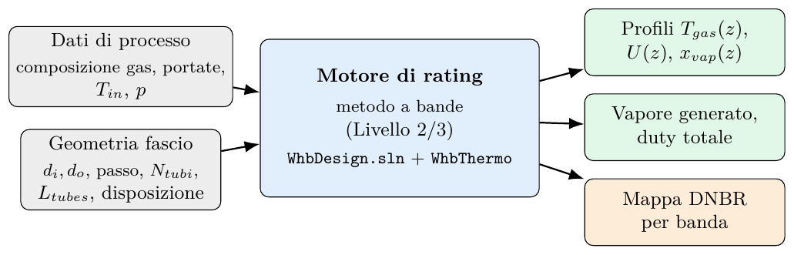
Gli output in arancio (mappa DNBR) alimentano la verifica di sicurezza termica (Capitolo 5); gli output in verde alimentano la garanzia contrattuale di prestazione e il bilancio di impianto a monte/valle del WHB.

Livello 2 — Geometria e sistema di riferimento
Prima di calcolare qualunque cosa, il fascio viene collocato nel sistema di riferimento del Capitolo 1 e suddiviso in $N$ bande lungo $z$ (metodo a bande, Capitolo 6).
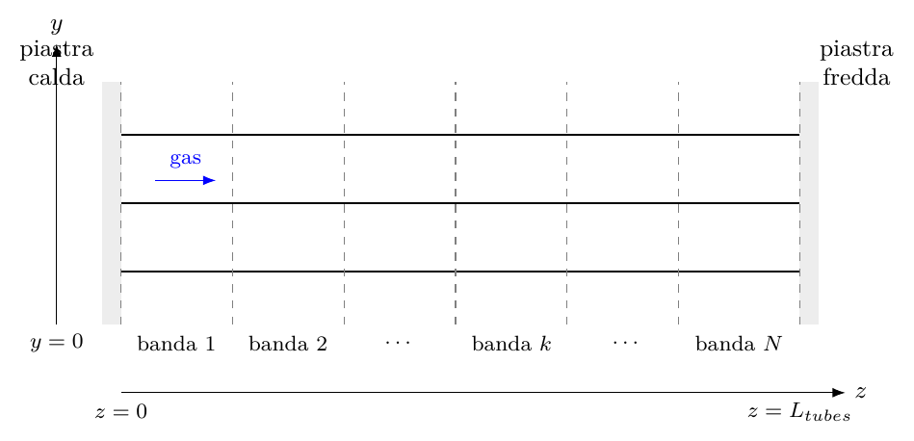
$z=0$ è la faccia interna, lato mantello, della piastra tubiera calda; $y=0$ la centerline. Ogni banda $k$ eredita dalla banda precedente la temperatura del gas e le condizioni lato acqua/vapore in uscita — il calcolo procede in sequenza da $z=0$ a $z=L_{tubes}$ (schema a “marcia”, Capitolo 6 §6.1).

Livello 3 — Algoritmo di rating: i due casi obbligatori
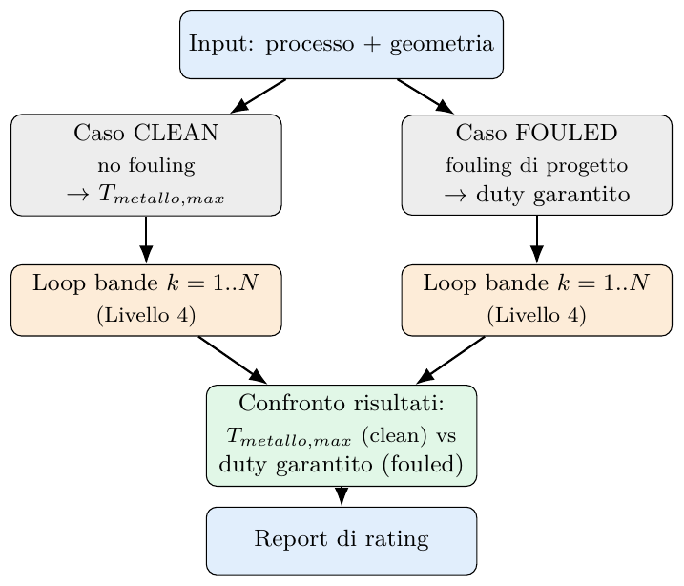
I due casi non sono alternativi: ogni rating li esegue entrambi (Capitolo 9, “Flusso di rating”), perché rispondono a due domande di progetto distinte — integrità meccanica (clean) e garanzia contrattuale (fouled).

Livello 4 — Dettaglio del calcolo per singola banda
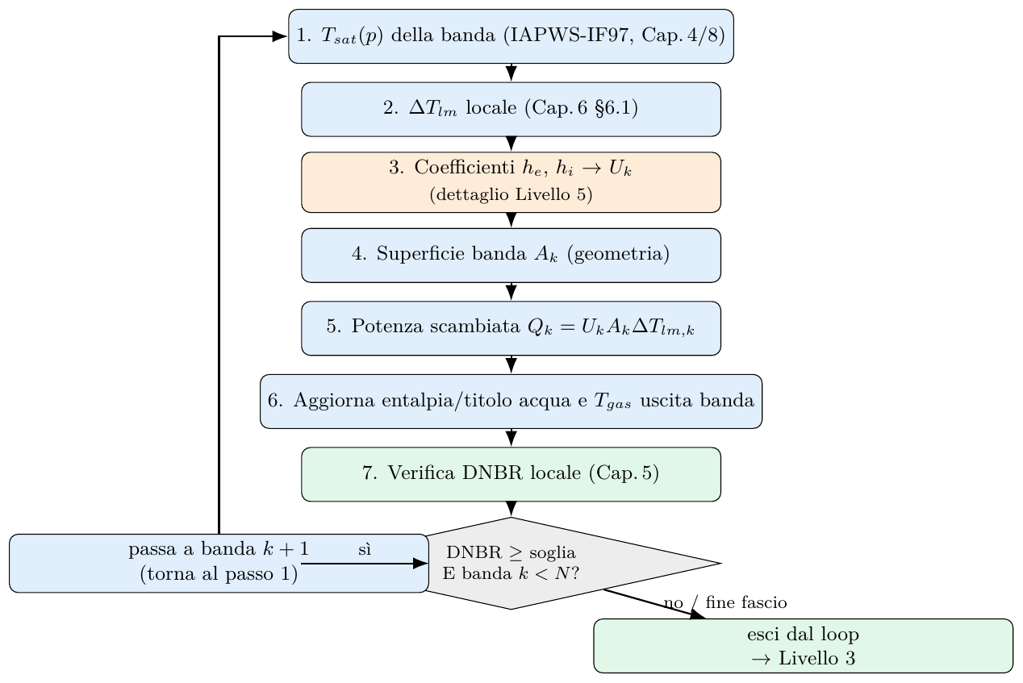
Se il DNBR scende sotto soglia in una banda, il flag di warning viene propagato tramite il canale ROP (Capitolo 9) insieme al risultato — il calcolo prosegue comunque fino in fondo al fascio, non si interrompe: la decisione su cosa fare di un margine insufficiente è del progettista, non del solutore.

Livello 4.5 — Dentro la sezione trasversale: decomposizione radiale e iterazione locale
Il passo 3 del Livello 4 (“Coefficienti $h_{e},h_{i}→U_{k}$”) non è un calcolo diretto: nasconde un problema non lineare locale, perché sia il coefficiente di ebollizione esterna (Cooper/Palen, Capitolo 4 — dipende da $q″$) sia l’eventuale contributo radiativo interno (Capitolo 3 §3.4 — dipende da $T_{w}$) dipendono dalla temperatura di parete, che è essa stessa un’incognita del bilancio. Questo livello descrive come la sezione trasversale della banda viene decomposta e risolta.

Decomposizione radiale (attraverso lo spessore del tubo)
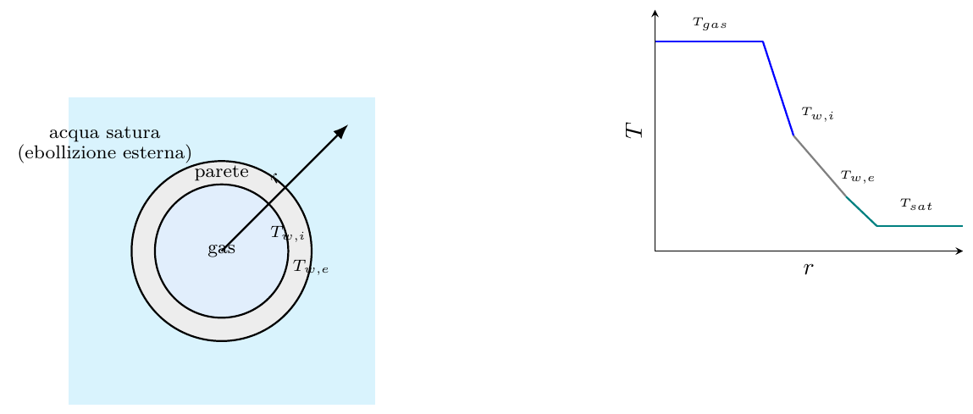
Il salto di temperatura si distribuisce su tre resistenze in serie (Capitoli 4): strato limite convettivo/radiativo lato gas ($T_{gas}→T_{w,i}$), conduzione nella parete metallica ($T_{w,i}→T_{w,e}$), strato limite di ebollizione lato acqua ($T_{w,e}→T_{sat}$). Le pendenze nel grafico non sono arbitrarie: riflettono il fatto che il coefficiente di ebollizione esterna è tipicamente molto più alto di quello convettivo lato gas — la maggior parte del salto di temperatura totale cade quindi lato gas, non lato acqua (coerente con il fatto che il lato gas, non il lato acqua, è tipicamente quello dimensionante per la temperatura massima di parete).

Iterazione locale sulla temperatura di parete
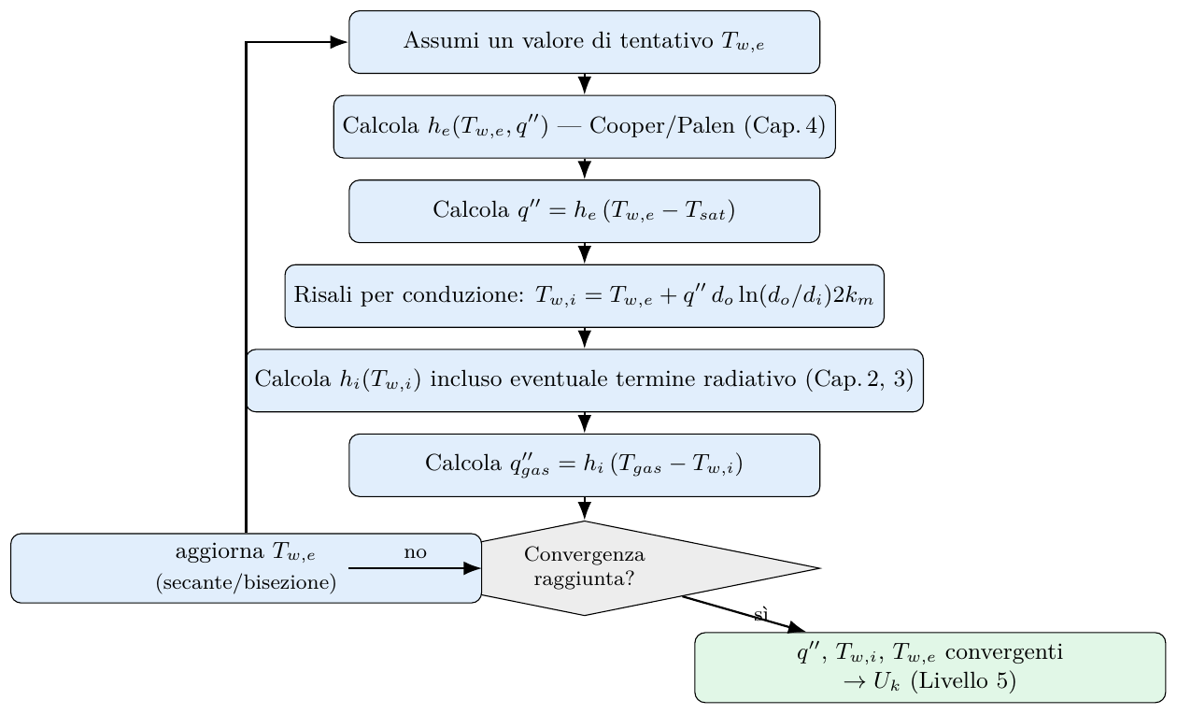
Il criterio di convergenza è $\left|q″_{gas}−q″\right|<\text{tolleranza}$: quando il flusso termico calcolato dal lato gas coincide (entro tolleranza) con quello calcolato dal lato acqua, la temperatura di parete di tentativo è quella fisicamente corretta.
Questa iterazione è annidata dentro il passo 3 del Livello 4: per ogni banda, prima di poter calcolare $U_{k}$ e proseguire, il solutore deve aver fatto convergere il bilancio locale sulla parete. L’algoritmo complessivo ha quindi tre livelli di ciclo annidati: (1) caso clean/fouled (Livello 3), (2) bande lungo $z$ (Livello 4), (3) iterazione sulla temperatura di parete dentro ciascuna banda (questo livello). Un rating con $N=20$ bande e $∼10$ iterazioni di convergenza per banda, per due casi, significa quindi circa 400 valutazioni complete dei coefficienti di scambio — da cui l’importanza dei principi di design “zero allocazioni” del GasModel (Capitolo 9): a questa frequenza di chiamata, un’allocazione per valutazione diventerebbe un problema di performance reale, non solo di stile.

Decomposizione per zona critica/posizione, non solo radiale
All’interno della stessa banda assiale, non tutti i tubi vedono le stesse condizioni: esiste sempre una zona critica (Capitolo 5, Capitolo 1) esposta a un flusso termico più severo, oltre alla zona della ferrula (Capitolo 5, Capitolo 18 §18.7). Per tutti i servizi coperti da questo manuale (nessuno dei quali ha una fiamma nello stesso vessel del fascio — Claus incluso, Capitolo 18) la zona critica è verosimilmente quella vicina all’asse ($r$ piccolo), per via del profilo di portata del plenum di ingresso assiale, tipicamente piccato vicino all’asse (Capitolo 1). Il solutore tratta quindi la sezione trasversale non come un’unica condizione media, ma come classi di tubi (almeno: zona critica/ferrula vs tubi non critici), ciascuna con la propria soglia DNB dedicata (Capitolo 5, §5.1) — la decomposizione del problema è quindi a due livelli: assiale (bande lungo $z$) e trasversale-posizionale (classi di tubi all’interno della stessa banda), non solo radiale nel senso gas→parete→acqua (come descritto sopra — da non confondere con la coordinata radiale $r$ nel piano della piastra tubiera).
Nota terminologica. “Corona periferica” (tubi vicini all’OTL) e “fila” (tubi a $y$ costante) restano due nozioni geometriche distinte e valide (Capitolo 1). Quale delle due — o la zona vicina all’asse — coincida con la “zona critica” ai fini del DNB è una domanda sul meccanismo fisico, non sulla geometria: va risolta caso per caso (Capitolo 1, “Quale zona è davvero critica”). Anche qui, “zona critica” è criticità termo-idraulica (DNBR) — non termo-meccanica da dilatazione impedita (Capitolo 1, “Disambiguazione”).

Zona ferrule: lunghezza uniforme, lunghezza sfalsata, sezione a valle
La ferrula è un manicotto protettivo inserito all’imbocco di ciascun tubo per una lunghezza $L_{fer}$, che riduce localmente il diametro interno disponibile al gas da $d_{i}$ a $d_{fer,i}<d_{i}$. Come questa geometria viene trattata nel calcolo dipende da come le lunghezze delle ferrule sono distribuite sul fascio.

Costruzione reale e calcolo termico della zona ferrule
La ferrula non è un semplice tubo di diametro minore inserito a contatto diretto con la parete: nella costruzione reale è un manicotto metallico avvolto, sulla superficie esterna, con un sottile strato di carta refrattaria (materiale ceramico in fibra, isolante) che occupa l’intercapedine tra il diametro esterno della ferrula e il diametro interno del tubo. Dall’interno verso l’esterno, il percorso del calore attraversa quindi quattro resistenze in serie, non due:
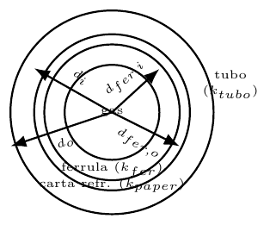
$$\frac{1}{U_{fer}}=\underset{\text{convezione gas, in ferrula}}{\underset{⏟}{\frac{d_{o}}{d_{fer,i}}\frac{1}{h_{i,fer}}}}+\underset{\text{parete ferrula}}{\underset{⏟}{\frac{d_{o}ln\left(d_{fer,o}/d_{fer,i}\right)}{2k_{fer}}}}+\underset{\text{carta refrattaria}}{\underset{⏟}{\frac{d_{o}ln\left(d_{i}/d_{fer,o}\right)}{2k_{paper}}}}+\underset{\text{parete tubo}}{\underset{⏟}{\frac{d_{o}ln\left(d_{o}/d_{i}\right)}{2k_{tubo}}}}+\underset{\text{ebollizione esterna}}{\underset{⏟}{\frac{1}{h_{e}}}}$$
Due punti spesso sottovalutati:
- $h_{i,fer}$ va calcolato con il diametro ridotto $d_{fer,i}$, non con $d_{i}$: a parità di portata di gas nel tubo, la velocità nella ferrula è più alta (sezione di passaggio minore), quindi $Re$ e $h_{i,fer}$ sono più alti del corrispondente coefficiente su tubo pieno (Capitolo 2 §2.1) — un effetto che va nella direzione opposta a quello della carta, e va tenuto separato nel bilancio, non compensato “a occhio”.
- Lo spessore della carta è piccolo, ma la sua conducibilità è molto più bassa di quella del metallo (tipicamente $k_{paper}∼0.05\text{–}0.15 W/\left(m⋅K\right)$ per fibra ceramica, contro $k_{fer},k_{tubo}∼15\text{–}25 W/\left(m⋅K\right)$ per un acciaio legato/inox ad alta temperatura) — uno o due ordini di grandezza di differenza. Il rapporto spessore/conducibilità della carta può quindi dominare la resistenza totale anche con pochi millimetri di spessore, esattamente come osservato per il lining del tubo di bypass (sezione successiva, “Effetto termico del lining”) — è lo stesso fenomeno fisico, applicato qui a livello di singola ferrula invece che a un tubo centrale intero.
Conseguenza pratica. L’insieme ferrula+carta abbassa deliberatamente lo scambio termico verso l’acqua in questa zona: è la ragione stessa per cui la ferrula esiste, protegge il giunto tubo-piastra e la piastra tubiera dal flusso termico più severo della zona d’ingresso. Ma questo non giustifica un margine DNB meno conservativo lì (Capitolo 5): l’isolamento riduce il $q″$ verso l’acqua, non la severità termica sul lato gas della ferrula stessa — e lo spessore reale della carta in esercizio (compattazione, degrado nel tempo del materiale in fibra ceramica) è un parametro con incertezza intrinseca, da trattare con un valore di progetto conservativo (spessore minimo atteso a fine vita), non con lo spessore nominale a nuovo.
Cosa serve al software: oltre ai quattro diametri ($d_{fer,i},d_{fer,o},d_{i},d_{o}$) e alle due conducibilità aggiuntive ($k_{fer},k_{paper}$), serve una politica esplicita su quale spessore di carta usare nel calcolo (nominale a nuovo vs. minimo di fine vita) — la stessa disciplina di provenienza dati già richiesta per gli altri parametri costruttivi (Capitolo 9).
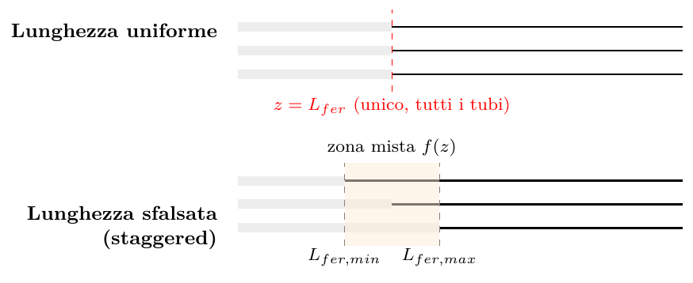

Ferrule a lunghezza uniforme (tutte uguali)
Se tutti i tubi hanno la stessa $L_{fer}$, il piano $z=L_{fer}$ è unico per l’intero fascio: tutti i tubi passano simultaneamente da $d_{fer,i}$ a $d_{i}$ alla stessa quota assiale. Per il solutore questo è il caso più semplice: un solo parametro geometrico, una sola transizione. Implicazione pratica per il metodo a bande (Capitolo 6): un confine di banda va posto esattamente a $z=L_{fer}$, non attraversato dal mezzo di una banda — altrimenti quella banda mescolerebbe due diametri interni diversi con un unico coefficiente medio, perdendo la discontinuità reale del profilo $h_{i}\left(z\right)$.

Ferrule a lunghezza sfalsata (staggered)
Se le ferrule hanno lunghezze diverse a seconda della fila o secondo un pattern (scelta tipica per non concentrare su un unico piano assiale la variazione di sezione di passaggio, distribuendo così l’effetto di erosione/turbolenza locale su più tubi in tempi/quote diverse), non esiste più un singolo $z=L_{fer}$: esiste un intervallo $\left[L_{fer,min},L_{fer,max}\right]$ in cui coesistono, banda per banda, due popolazioni di tubi — quelli già usciti dalla propria ferrula (diametro pieno $d_{i}$) e quelli ancora protetti (diametro ridotto $d_{fer,i}$).
Implicazione per il calcolo: in questa zona mista, il coefficiente $h_{i}$ di banda non è un valore singolo ma una media pesata tra le due sottopopolazioni, con peso $f\left(z\right)$ = frazione di tubi ancora in ferrula alla quota $z$ (decrescente da 1 a 0 attraverso la zona mista):
$$h_{i,banda}\left(z\right)=f\left(z\right) h_{i}\left(d_{fer,i}\right)+\left[1−f\left(z\right)\right]h_{i}\left(d_{i}\right)$$
Questo è lo stesso principio delle “classi di tubi” introdotto sopra per zona critica/ferrula — qui applicato lungo $z$ invece che trasversalmente, e richiede di conoscere (o assumere) la distribuzione di $L_{fer}$ sul fascio, non solo il suo valore nominale.

Sezione a valle delle ferrule (redevelopment)
Subito dopo la fine di ciascuna ferrula, il gas incontra una brusca espansione della sezione di passaggio (da $d_{fer,i}$ a $d_{i}$): il getto si separa dalla parete e forma una zona di ricircolo locale prima di riattaccarsi e “ridimensionarsi” (redevelopment) al profilo di flusso pienamente sviluppato. In questa zona di transizione, il coefficiente convettivo reale è tipicamente più alto di quanto preveda una correlazione di flusso pienamente sviluppato (Dittus–Boelter/Gnielinski, Capitolo 2 §2.1) applicata da subito con il nuovo diametro $d_{i}$ — l’aumento locale di turbolenza nella zona di ricircolo migliora localmente lo scambio, in modo analogo (ma di segno opposto in termini di causa) a un effetto di ingresso.
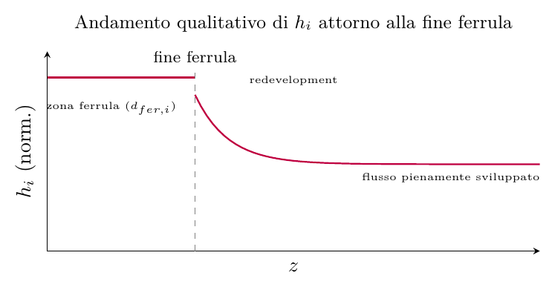
Ipotesi da verificare. Se il software applica la correlazione di flusso pienamente sviluppato immediatamente a valle della ferrula, senza un fattore di correzione per la zona di redevelopment, il coefficiente $h_{i}$ in quella fascia è probabilmente sottostimato rispetto al valore reale — un errore che merita di essere quantificato (es. con un fattore di miglioramento decrescente su una lunghezza dell’ordine di qualche diametro, per analogia con gli effetti di ingresso di Capitolo 2 §2.1) piuttosto che ignorato per default, perché non è ovvio a priori se l’approssimazione risultante sia conservativa o meno per la temperatura di parete in quella zona specifica.

Bypass idraulico lato acqua e bypass termico lato gas
Fin qui ogni banda è stata trattata come se tutta la portata d’acqua/vapore attraversasse il fascio tubato e tutto il gas cedesse calore allo stesso modo. In realtà la sezione trasversale contiene due fenomeni distinti, uno per lato: un bypass idraulico lato acqua (l’anello libero tra OTL e virola) e un bypass termico lato gas (un eventuale tubo centrale, che porta gas ma con scambio verso l’acqua fortemente attenuato da un lining isolante). Sono fenomeni diversi, su lati diversi — vanno tenuti separati nel modello.

Geometria della sezione trasversale
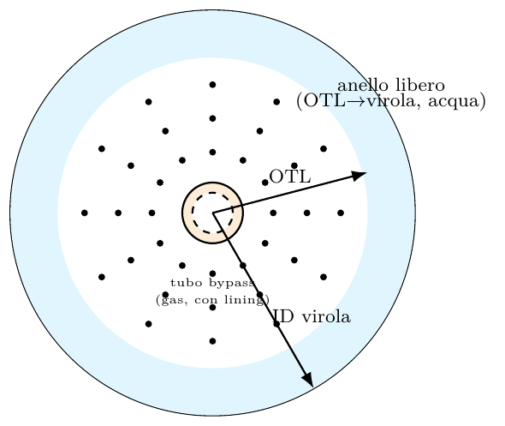
Il cerchio tratteggiato interno al tubo centrale rappresenta il lining (rivestimento in materiale idoneo alle alte temperature): il gas scorre entro il lining, non a diretto contatto con la parete metallica del tubo — è questo strato, non il metallo, a fare da isolante termico verso l’acqua esterna.
- Fascio tubato (entro l’OTL): qui vale tutto quanto descritto nei Livelli 2–5.
- Anello libero esterno (tra OTL e ID virola): acqua — clearance costruttiva obbligatoria, nessuna superficie riscaldante, bypass idraulico lato acqua (invariato rispetto a prima).
- Tubo centrale (se presente): gas, non acqua — porta una frazione del gas di processo, ma con un lining isolante che riduce fortemente (non azzera) lo scambio verso l’acqua che lo circonda esternamente, come qualunque altro tubo del fascio.

Effetto termico del lining: perché il tubo centrale scambia poco
Il gas nel tubo di bypass cede comunque calore all’acqua esterna, ma attraverso una resistenza aggiuntiva in serie — lo spessore isolante tra il diametro interno del tubo di bypass e il diametro esterno del lining:
$$\frac{1}{U_{bypass}}=\frac{1}{h_{i,gas}}+\underset{\text{resistenza del lining}}{\underset{⏟}{\frac{t_{lining}}{k_{lining}}}}+\frac{d_{o}ln\left(d_{o}/d_{i}\right)}{2k_{m}}+\frac{1}{h_{e,acqua}}$$
rispetto alla resistenza di un tubo ordinario del fascio (Livello 5, stessa formula ma senza il termine di lining). Poiché i materiali isolanti hanno conducibilità $k_{lining}$ tipicamente uno o due ordini di grandezza inferiore a quella del metallo, questo singolo termine domina la resistenza totale: $U_{bypass}≪U_{tubo ordinario}$, anche con spessori di lining modesti. Il gas che attraversa questo tubo esce quindi molto meno raffreddato di quello che attraversa i tubi ordinari — per costruzione, non per errore di modello.
Cosa serve al software: lo spessore $t_{lining}$ e la conducibilità $k_{lining}$ sono parametri geometrici/materiali da trattare con la stessa disciplina di provenienza dati degli altri (Capitolo 9) — un lining “generico” senza spessore e conducibilità tracciati rende impossibile distinguere questo tubo da uno ordinario nel bilancio.

Ripartizione del gas al fondo: tra tubi ordinari e tubo di bypass
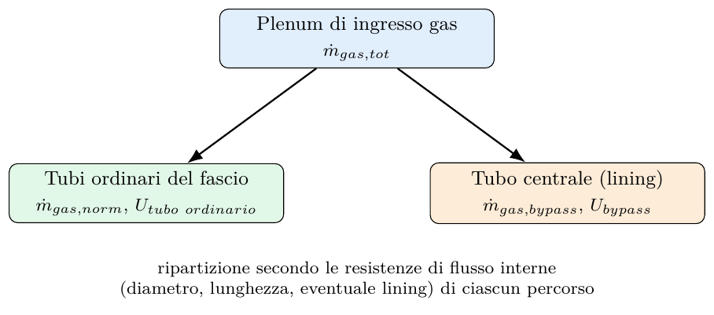

Rimescolamento del gas in uscita
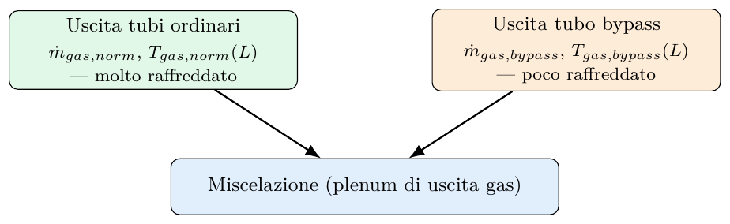
$$T_{gas,mix}=\frac{{\dot{m}}_{gas,norm} c_{p,norm} T_{gas,norm}\left(L\right)+{\dot{m}}_{gas,bypass} c_{p,bypass} T_{gas,bypass}\left(L\right)}{{\dot{m}}_{gas,norm} c_{p,norm}+{\dot{m}}_{gas,bypass} c_{p,bypass}}$$
Il gas del tubo di bypass, uscendo più caldo, alza la temperatura di miscela finale rispetto a quella che si avrebbe con il solo fascio ordinario — l’effetto è opposto a quello del bypass idraulico lato acqua (che abbassa il titolo medio). Se il tubo di bypass esiste per un motivo di processo (es. mantenere la temperatura di uscita sopra un limite operativo — nel servizio Claus, sopra il dew point dello zolfo, Capitolo 18 §18.4), questo effetto è voluto, non un errore da correggere: il software deve modellarlo esplicitamente, non trattarlo come un tubo ordinario né ignorarlo.

Perché i due bypass non vanno confusi
- Anello OTL-virola → fluido acqua, nessuna superficie di scambio, abbassa il titolo medio di miscela lato acqua (Capitolo 17 §17.1).
- Tubo centrale → fluido gas, superficie di scambio presente ma fortemente attenuata dal lining, alza la temperatura media di miscela lato gas in uscita.
Sono due reti di ripartizione separate, su due fluidi diversi, con effetti di segno opposto sui rispettivi bilanci — il software deve tenerle come due modelli distinti e non sommarli o confonderli in un unico “fattore di bypass” generico.

Livello 5 — Dettaglio del calcolo dei coefficienti in una banda
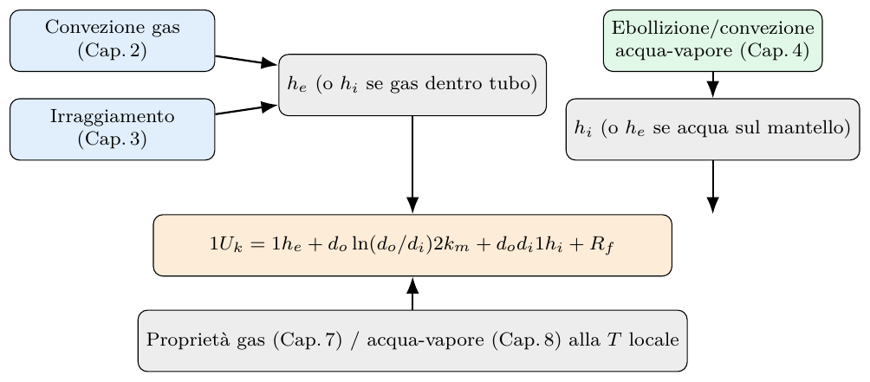
La resistenza in serie combina il lato esterno, la parete del tubo (con fouling $R_{f}$) e il lato interno — quale lato sia “esterno” e quale “interno” dipende dalla configurazione geometrica (Capitolo 1): fire-tube (gas dentro, acqua fuori) o layout invertito. Il diagramma sopra è scritto per il caso gas-dentro/acqua-fuori tipico WHB; i pedici $e,i$ si scambiano nell’altro caso.

Andamenti qualitativi lungo il fascio
I grafici seguenti illustrano l’andamento qualitativo atteso per la configurazione trattata — servono a verificare “a occhio” che l’output del solutore abbia la forma fisicamente plausibile, non come valori di riferimento numerico.
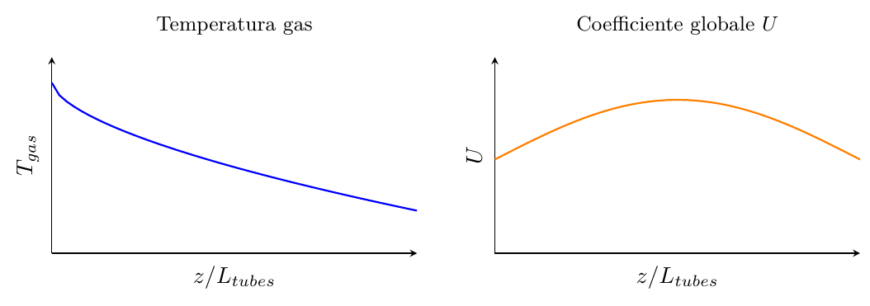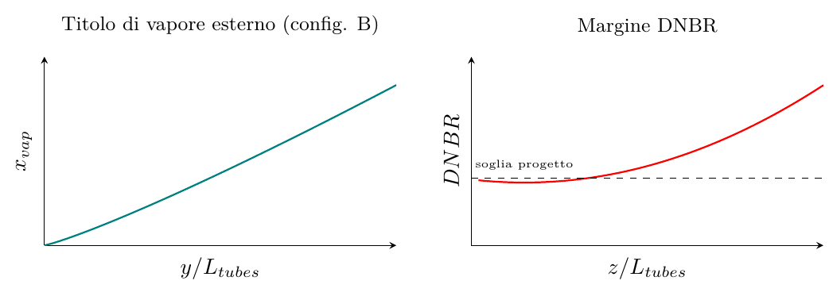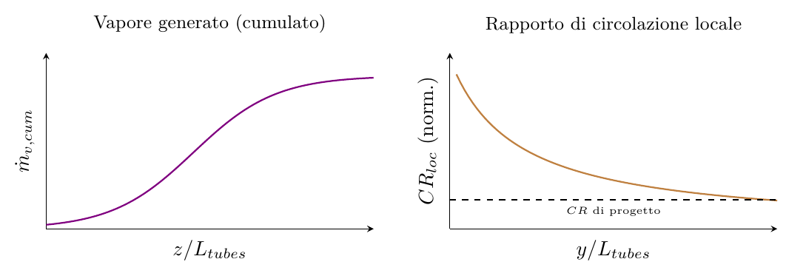
Lettura dei sei grafici:
- $T_{gas}\left(z\right)$ decresce monotonicamente — un andamento non monotono indica quasi certamente un errore di segno o di verso nel bilancio di banda, non un fenomeno fisico.
- $U\left(z\right)$ può non essere monotono: dipende da come cambiano $h_{e}$ e $h_{i}$ lungo il fascio (es. transizione economizzatore→vaporizzatore lato acqua, Capitolo 4).
- $x_{vap}\left(y\right)$ cresce con la quota $y$: il vapore generato dalle file basse arricchisce il fluido che lambisce quelle alte (Capitolo 4 §4.3). È l’output del modello di circolazione (Capitolo 13).
- Il DNBR tipicamente ha un minimo vicino all’ingresso gas (zona a flusso termico più alto, coerente con la soglia dedicata di Capitolo 5 per la zona critica/ferrula — per un WHB unfired come questo, tipicamente vicino all’asse, Capitolo 1) — un minimo altrove non è impossibile, ma merita di essere capito prima di accettare il risultato.
- Vapore generato cumulato ${\dot{m}}_{v,cum}\left(z\right)$: tipicamente una curva a S — piatta nella zona di preriscaldamento (l’acqua non ha ancora raggiunto la saturazione, nessun vapore prodotto), crescente nella zona di vaporizzazione, di nuovo piatta se segue una zona di surriscaldamento (il vapore già formato riceve solo calore sensibile, la massa di vapore non cambia più). Assenza del tratto piatto iniziale è un segnale d’allarme: indicherebbe che il modulo sta generando vapore prima che l’acqua abbia raggiunto $T_{sat}$, cioè un errore nella localizzazione dell’inizio vaporizzazione (Capitolo 17 §17.4, Onset of Nucleate Boiling).
- Rapporto di circolazione locale $CR_{loc}\left(y\right)=G\left(y\right)/{\dot{m}}_{v,cum}\left(y\right)$: per costruzione tende a un valore molto alto (formalmente all’infinito) vicino a $y=0$, dove il vapore generato è quasi nullo, per poi decrescere monotonicamente verso il valore di progetto all’uscita del riser — è quest’ultimo valore, non l’andamento locale vicino all’ingresso, ad avere significato ingegneristico ed è quello tipicamente riportato nelle specifiche di garanzia (collegato al modello drift-flux di Capitolo 17 §17.1, da cui $G\left(y\right)$ deriva).

Riepilogo: mappa documento ↔ livello del calcolo
Livello | Contenuto | Documenti di riferimento
1 — Sistema | input/output del rating | Capitolo 1
2 — Geometria | sistema di riferimento, suddivisione in bande | Capitoli 6
3 — Algoritmo | due casi obbligatori, loop bande | Capitoli 9
4 — Banda | 7 passi del metodo a bande, verifica DNBR | Capitoli 6
4.5 — Sezione trasversale | decomposizione radiale, iterazione $T_{w}$, classi di tubi | Capitoli 3, 4, 5, 9, 13
5 — Coefficienti | $h_{e}$, $h_{i}$, $U$, proprietà locali | Capitoli 3, 4, 7, 8

11. Il core del solutore: specifica dettagliata

Scopo e statuto del capitolo
I Capitoli 9 e 10 descrivono l’architettura del codice e il flusso di calcolo a livelli. Questo documento scende al livello della specifica del core: cosa il motore di rating deve fare, passo per passo, con quali cicli e quali criteri di convergenza, sia lato acqua sia lato gas.
Statuto del documento. Questo è un documento di specifica, non una descrizione verificata del codice esistente. Alcuni punti sono già assodati nel progetto (metodo a bande, doppio caso clean/fouled, soglie DNB per zona, canale ROP per i warning); altri sono decisioni di progetto aperte — segnalate con il marcatore [DA DEFINIRE] — che vanno risolte esplicitamente e poi documentate qui, invece di restare implicite nell’implementazione. Un’ipotesi implicita nel codice ma non scritta qui è esattamente il tipo di debito tecnico che questo manuale esiste per evitare.

11.1 Struttura dati geometrica: le tre zone radiali
Il Capitolo 10 introduceva due zone (fascio entro OTL, anello libero OTL→virola). La geometria completa ne ha tre, perché il tubo centrale di bypass definisce anche un limite interno:
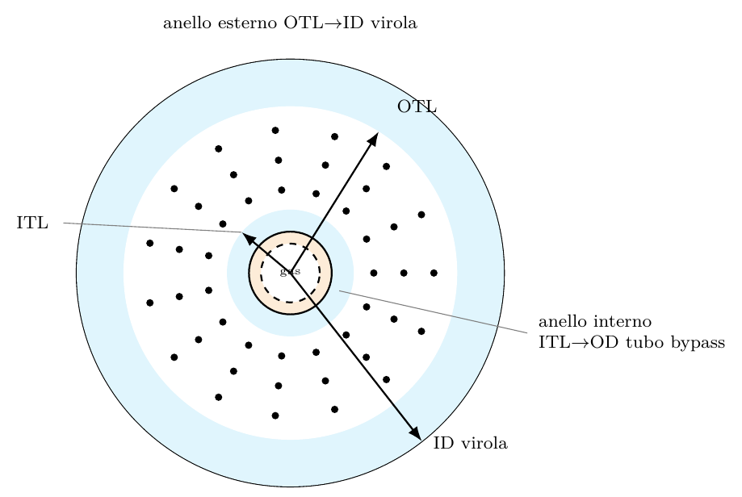
Zona | Delimitata da | Fluido | Superficie di scambio
Anello esterno | OTL → ID virola | acqua | no (bypass idraulico)
Campo tubi | ITL → OTL | acqua tra i tubi, gas nei tubi | sì (tutta la resa termica)
Anello interno | OD tubo bypass → ITL | acqua | no (bypass idraulico)
Tubo centrale | entro OD tubo bypass | gas | sì, ma attenuata dal lining (Capitolo 10)
Due anelli di bypass lato acqua, non uno. L’anello interno (tra ITL e il diametro esterno del tubo centrale) è idraulicamente analogo a quello esterno: passaggio libero, nessuna superficie riscaldante. Va quindi trattato come un quarto ramo della rete di ripartizione lato acqua, non trascurato né accorpato all’esterno — le due resistenze idrauliche sono diverse (diametri idraulici e lunghezze di percorso differenti).
Nota sul tubo centrale. La sua parete esterna è comunque lambita dall’acqua dell’anello interno e cede calore (poco, per via del lining — Capitolo 10). Il ramo idraulico “anello interno” e il flusso termico attraverso $U_{bypass}$ sono quindi due aspetti dello stesso componente, da non confondere: il primo è una portata d’acqua che non scambia con i tubi, il secondo è un piccolo apporto termico che quella stessa acqua riceve dal tubo centrale.

11.2 Discretizzazione: come si sceglie il numero di sezioni

11.2.1 Discretizzazione assiale (lungo z)
Il numero $N$ di bande non è un parametro libero da fissare a piacere: va determinato da vincoli geometrici obbligatori più un criterio di convergenza.
Confini di banda obbligatori (imposti dalla geometria, non negoziabili — Capitolo 10):
- $z=0$ (faccia interna piastra tubiera calda) e $z=L_{tubes}$;
- $z=L_{fer}$ per ferrule uniformi, oppure $z=L_{fer,min}$ e $z=L_{fer,max}$ per ferrule sfalsate (estremi della zona mista);
- ogni transizione di regime lato acqua (inizio vaporizzazione, ONB — Capitolo 17 §17.4), se nota a priori o localizzata iterativamente;
- ogni discontinuità geometrica (cambio di passo, diaframmi, setti).
Raffittimento tra i confini obbligatori: all’interno di ciascun intervallo, le bande vanno infittite finché il risultato non è insensibile al raffittimento. Criterio operativo consigliato:
$$\left|\frac{Q_{tot}\left(2N\right)−Q_{tot}\left(N\right)}{Q_{tot}\left(N\right)}\right|<ϵ_{Q} \text{e} \left|DNBR_{min}\left(2N\right)−DNBR_{min}\left(N\right)\right|<ϵ_{DNBR}$$
cioè si raddoppia $N$ e si verifica che duty totale e DNBR minimo siano stabili. Il secondo criterio è il più stringente: il DNBR minimo è un valore locale e converge più lentamente del duty integrale.
[DA DEFINIRE] Valori di $ϵ_{Q}$, $ϵ_{DNBR}$, $N$ iniziale e $N$ massimo; se il raffittimento è automatico (studio di convergenza a ogni run, costoso) oppure se $N$ è fissato da un default validato una volta per tutte con studio di convergenza offline e poi congelato per tipologia di apparecchio (più veloce, ma va documentato su quale caso è stato tarato).

11.2.2 Discretizzazione trasversale: per fila o per tubo?
Questa è la decisione strutturale più importante del core lato acqua, perché determina il costo computazionale e ciò che il modello può o non può rappresentare.
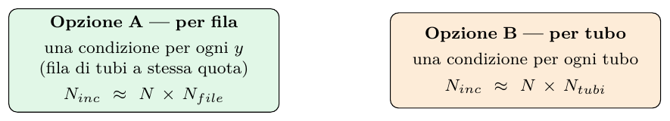
Per la configurazione trattata — fascio orizzontale con ebollizione lato mantello — l’opzione A (per fila) è quella fisicamente motivata, per una ragione precisa: il vapore generato sale per galleggiamento, quindi la variabile che governa l’accumulo di titolo lato acqua è la quota verticale $y$. Tubi alla stessa $y$ (stessa fila, Capitolo 1) vedono sostanzialmente lo stesso titolo locale del fluido che li lambisce, a meno di effetti di bordo. Discretizzare per singolo tubo costerebbe $N_{tubi}/N_{file}$ volte di più senza aggiungere fisica, a meno che non esista una disomogeneità in $x$ che si voglia risolvere.
Quando l’opzione A non basta. Se il lato gas ha una disomogeneità radiale (profilo di portata del plenum, Capitolo 1) e questa è assialsimmetrica in $r$, allora tubi della stessa fila ma a $r$ diverso (estremi della fila vs. centro) ricevono flussi termici diversi. In quel caso la sola coordinata $y$ non basta a classificare il tubo: serve una discretizzazione a classi ($y$, $r$) — un compromesso tra A e B, molto più economico di B.
[DA DEFINIRE] Quale schema è implementato: per fila pura, per classi $\left(y,r\right)$, o per tubo. E se è per fila: come si assegna il flusso termico lato gas a una fila che attraversa più valori di $r$ (media sulla fila? valore al tubo più critico della fila?). Le due scelte danno risultati diversi proprio nella zona critica.

11.3 Il ciclo lato acqua, passo per passo
Il lato acqua si risolve come rete idraulica a quattro rami in parallelo (campo tubi + due anelli liberi + eventuale percorso attraverso il tubo centrale se rilevante), accoppiata a un marching verticale attraverso le file entro il campo tubi.

11.3.1 Accoppiamento tra file: come una fila influenza quella sopra
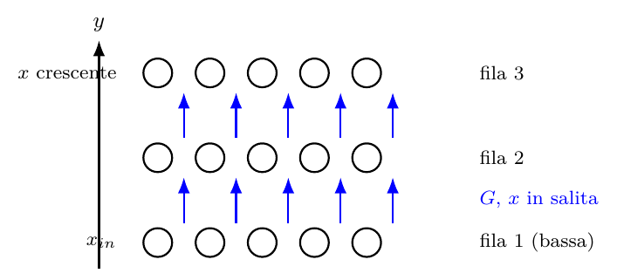
Nel fascio orizzontale, la miscela bifase attraversa il fascio dal basso verso l’alto per circolazione naturale. Ogni fila riceve quindi in ingresso la miscela già arricchita di vapore dalle file sottostanti. Il marching lato acqua procede per file crescenti in $y$:
- Condizione al contorno alla fila più bassa: titolo in ingresso $x_{in}$ (tipicamente $≈0$ se l’acqua arriva dal downcomer sottoraffreddata o appena satura) e portata di massa locale $G\left(y_{1}\right)$ dal bilancio di circolazione.
- Per ogni fila $j$ crescente:
  - titolo in ingresso alla fila $j$ = titolo in uscita dalla fila $j−1$;
  - il coefficiente esterno $h_{e}$ della fila $j$ si calcola alle condizioni locali $\left(G_{j},x_{j},p\right)$ — con la correlazione appropriata (Capitolo 4: pool boiling se il flusso è trascurabile, flow boiling se $G$ è significativo);
  - il calore assorbito dalla fila $j$ (somma sui tubi della fila, per tutte le bande $z$) incrementa il titolo in uscita.
- Chiusura in testa: il titolo in uscita dalla fila più alta è quello che entra nella miscelazione di testa (Capitolo 10).
È qui che il “bundle factor” trova la sua giustificazione fisica (Capitolo 4 §4.2): le file superiori lavorano in un fluido a titolo più alto e con maggiore turbolenza indotta dalle bolle delle file sottostanti. Un bundle factor costante applicato indistintamente a tutto il fascio è un’approssimazione grossolana di questo effetto; un modello che marcia per file lo rappresenta esplicitamente e non dovrebbe applicare anche il bundle factor, per non contare due volte lo stesso fenomeno.
Difetto verificato nel codice. Il solutore marcia per file (il titolo si accumula sulle bande $y$ dentro ogni fetta assiale) e contemporaneamente applica il fattore di bundle nel coefficiente di ebollizione esterna. I due meccanismi rappresentano lo stesso fenomeno fisico — l’arricchimento del fluido dovuto alle file sottostanti — quindi vengono conteggiati due volte, con sovrastima del coefficiente esterno e quindi del duty. Va risolto scegliendo una delle due strade, non entrambe: marching per file con fattore di bundle unitario (preferibile, rappresenta la fisica esplicitamente) oppure fattore di bundle empirico senza accumulo per fila.

11.3.2 Ripartizione tra i quattro rami
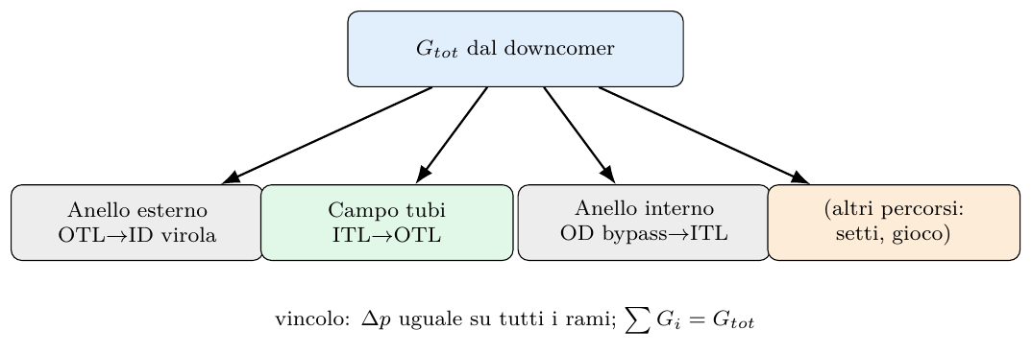
Per ciascun ramo serve la caratteristica $Δp\left(G\right)$, somma di attrito, accelerazione, elevazione e perdite concentrate (Capitolo 17 §17.2). Per gli anelli liberi il termine di elevazione usa la densità del liquido quasi puro (nessuna vaporizzazione), mentre per il campo tubi usa la densità di miscela, funzione della frazione di vuoto da drift-flux (Capitolo 17 §17.1). È proprio questa differenza di densità a generare il driving head della circolazione naturale — gli anelli liberi, pieni di liquido pesante, agiscono in parte come downcomer interni.
Conseguenza controintuitiva. Un anello libero non è solo una perdita (portata sottratta al fascio): contribuisce anche al battente motore della circolazione. L’effetto netto sul rating è quindi la somma di un termine negativo (meno portata nel fascio) e uno positivo (più driving head) — non è ovvio a priori quale prevalga, e il modello a rete è l’unico modo per stabilirlo quantitativamente invece che per intuizione.

11.3.3 Criteri di convergenza lato acqua
Il lato acqua ha due cicli annidati che devono convergere:
Ciclo | Incognita | Criterio | Metodo consigliato
Esterno — rete idraulica | $G_{i}$ per ciascun ramo | $∥Δp_{i}−Δp_{rif}∥<ϵ_{p}$ per ogni ramo, e $∥∑G_{i}−G_{tot}∥/G_{tot}<ϵ_{G}$ | Newton su sistema a $n$ rami, o rilassamento
Interno — circolazione naturale | $G_{tot}$ | $∥Δp_{motore}\left(\overset{‾}{ρ}\right)−Δp_{circuito}\left(G_{tot}\right)∥<ϵ_{circ}$ | secante o bisezione su $G_{tot}$
Il ciclo della circolazione naturale è il più esterno di tutti lato acqua, perché il battente motore dipende dalla densità media di miscela, che dipende dal titolo, che dipende dal calore scambiato, che dipende dalla portata — la catena si chiude su sé stessa.
[DA DEFINIRE] Tolleranze numeriche, numero massimo di iterazioni, e — punto importante — cosa fa il core se non converge: fallimento ROP, oppure warning ROP con il miglior risultato disponibile e un flag esplicito di mancata convergenza? La seconda opzione è preferibile per un rating di progetto (permette di vedere dove il modello fatica), ma richiede che il flag sia impossibile da ignorare nel report.

11.4 Il ciclo lato gas, passo per passo

11.4.1 Ripartizione della portata gas
Il gas si ripartisce tra i tubi del campo e il tubo centrale di bypass secondo le rispettive resistenze di flusso interne (Capitolo 10). Se il plenum di ingresso introduce una disomogeneità radiale (Capitolo 1), la ripartizione tra i tubi del campo non è uniforme:
mgas,k=mgas,tot ϕrk Akj​ϕrj Aj
dove $ϕ\left(r\right)$ è il profilo normalizzato di portata per unità di area frontale in funzione della distanza dall’asse.
[DA DEFINIRE] Come il core ottiene $ϕ\left(r\right)$: profilo uniforme (ipotesi semplificativa, da dichiarare), profilo parametrico tarato su CFD, o profilo importato da un calcolo esterno. Nel primo caso, tutta la discussione sulla zona critica di Capitolo 1 diventa inapplicabile — il modello non può rappresentare ciò che si assume uniforme, e il criterio DNB dedicato alla zona critica perde il suo fondamento.

11.4.2 Marching assiale lato gas
Lato gas il marching è puramente assiale e non ha accoppiamento tra tubi: ogni tubo (o classe di tubi) è un canale indipendente dall’ingresso all’uscita. Per ogni classe di tubi $c$ e ogni banda $k$:
- proprietà del gas alla temperatura di bulk della banda (Capitolo 7);
- $h_{i}$ con la correlazione appropriata e il diametro corretto — $d_{fer,i}$ se la banda è dentro la zona ferrula, $d_{i}$ altrimenti, con la correzione di redevelopment appena a valle (Capitolo 10);
- eventuale contributo radiativo interno (Capitolo 3 §3.4), se la composizione lo giustifica;
- potenza ceduta nella banda e aggiornamento della temperatura del gas in uscita.
L’assenza di accoppiamento trasversale lato gas è ciò che rende il problema trattabile: tutta la complessità di accoppiamento è lato acqua (marching verticale tra file + rete idraulica), mentre il lato gas è un insieme di problemi 1D indipendenti, risolti in parallelo e accoppiati al lato acqua solo attraverso il flusso termico locale.

11.5 Struttura complessiva dei cicli annidati
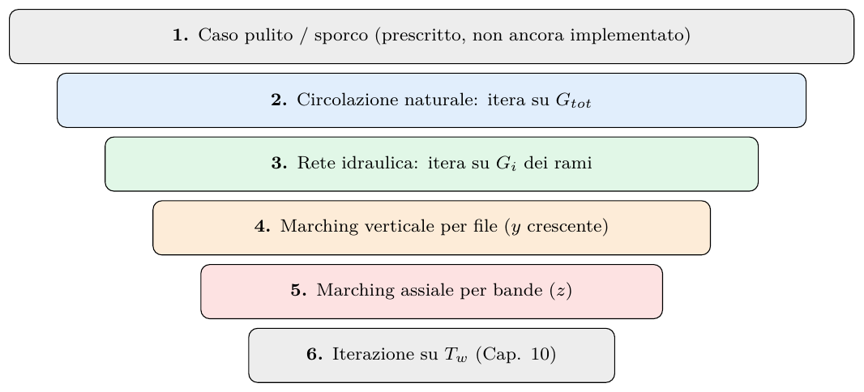
Sei livelli annidati. L’ordine conta: la circolazione naturale (2) sta sopra la rete idraulica (3) perché il battente motore dipende dal risultato integrale di tutto il fascio; il marching per file (4) sta sopra quello per bande (5) perché il titolo lato acqua si accumula in $y$ mentre il gas si raffredda in $z$ — sono due direzioni ortogonali, e la scelta di quale sia esterno determina l’ordine di visita delle celle $\left(y,z\right)$.
[DA DEFINIRE] Se i livelli 4 e 5 sono realmente annidati in questo ordine o se il core risolve la griglia $\left(y,z\right)$ in un unico passaggio matriciale. La seconda scelta è più efficiente ma richiede attenzione: l’accoppiamento verticale (fila → fila) e quello assiale (banda → banda) hanno versi diversi ($y$ crescente lato acqua, $z$ crescente lato gas), quindi non si può marciare in un’unica direzione su entrambi.
Costo computazionale indicativo: $2×n_{circ}×n_{rete}×N_{file}×N×n_{T_{w}}$ valutazioni complete dei coefficienti. Con valori tipici ($n_{circ}≈5$, $n_{rete}≈5$, $N_{file}≈20$, $N≈20$, $n_{T_{w}}≈10$) si arriva nell’ordine di ${10}^{5}$–${10}^{6}$ valutazioni per rating — che è la ragione dei vincoli “zero allocazioni per valutazione” del GasModel (Capitolo 9), qui pienamente giustificati.

11.6 Riepilogo delle decisioni aperte
# | Decisione | Sezione | Stato dopo la lettura del codice
1 | Criterio e automazione della scelta di $N$ (bande assiali) | §11.2.1 | Risolto: numero di bande fisso da configurazione (default 90), griglia graduata verso l’estremità calda, minimo 6. Nessuno studio di convergenza automatico
2 | Schema di discretizzazione trasversale | §11.2.2 | Risolto: per banda $y$ (fila) incrociata con la classe di ferrula; non per singolo tubo
3 | Assegnazione del flusso gas a una fila che attraversa più $r$ | §11.2.2 | Decaduto: la portata gas per tubo è uniforme, quindi la domanda non si pone finché non si introduce $ϕ\left(r\right)$
4 | Marching per file vs. fattore di bundle (non entrambi) | §11.3.1 | Difetto confermato: il codice applica entrambi — vedi Capitolo 19
5 | Tolleranze e comportamento in caso di mancata convergenza | §11.3.3 | Parziale: il ciclo esterno fascio/circolazione ha tolleranza e massimo di iterazioni; l’iterazione sulla temperatura di parete ha solo un numero fisso di passi
6 | Origine del profilo radiale $ϕ\left(r\right)$ lato gas | §11.4.1 | Risolto: assente, portata per tubo uniforme
7 | Ordine/struttura effettiva dei livelli di ciclo | §11.5 | Risolto: non sei livelli annidati ma punto fisso alternato fra solutore di fascio e solutore di circolazione
Le voci ancora aperte, una volta risolte, vanno scritte qui al posto del marcatore — il valore di questo capitolo sta nel non lasciarne nessuna implicita.

12. Perdite di carico lato gas

Scopo del capitolo
Questo capitolo documenta il calcolo della perdita di carico sul percorso del gas di processo, dall’ingresso nel plenum caldo all’uscita dal plenum freddo, come è effettivamente implementato nel solutore. A differenza del lato acqua (Capitolo 13), il percorso del gas è monofase e senza ricircolo: non esiste un anello chiuso da bilanciare, ma due percorsi in parallelo — i tubi del fascio e l’eventuale tubo centrale di bypass — che devono dissipare la stessa differenza di pressione fra i due plenum.

12.1 Il percorso del gas e i suoi contributi
Per un tubo del fascio, la caduta di pressione totale è la somma di tre famiglie di contributi, accumulati banda per banda lungo il marching assiale (Capitolo 11):
Δpgas=Δpingresso+k​Δpattrito,k+Δpferrula+Δpuscita
Il solutore aggiorna la pressione del gas banda per banda, non a valle con un unico calcolo globale: questo è necessario perché la densità del gas cambia sensibilmente mentre si raffredda, e con essa la velocità e quindi la perdita distribuita.

12.2 Perdita distribuita per attrito
Per ogni banda di lunghezza $Δz$:
$$Δp_{attrito}=f_{D} \frac{Δz}{d} \frac{ρ v^{2}}{2}$$
dove $d$ è il diametro di passaggio effettivo della banda — il foro della ferrula se la banda ricade nella zona protetta, il diametro interno del tubo altrimenti (Capitolo 10). Velocità e densità sono quelle locali della banda, valutate alla temperatura di bulk del gas in quel punto.

Fattore d’attrito di Darcy
La selezione del modello è automatica in funzione del regime:
Regime | Criterio | Correlazione
Laminare | $Re<2300$ | $f_{D}=64/Re$
Turbolento, parete liscia | $Re≥2300$ e rugosità relativa trascurabile | Filonenko: $f_{D}={\left(1.82\log_{10}Re−1.64\right)}^{−2}$
Turbolento, parete rugosa | $Re≥2300$ e rugosità relativa significativa | Colebrook–White, risolta iterativamente
La forma di Colebrook è implicita e viene risolta per sostituzioni successive a partire dal valore di Filonenko come innesco. È disponibile anche la forma di Blasius, non usata come predefinita.
Nota sulla transizione. Il passaggio fra laminare e turbolento avviene a gradino a $Re=2300$: non c’è interpolazione nella zona di transizione ($2300<Re<4000$), dove nessuna delle due correlazioni è rigorosamente valida. Nelle condizioni operative tipiche di un WHB il gas nei tubi è ampiamente turbolento, quindi il gradino non viene attraversato; va però tenuto presente in condizioni di carico molto ridotto.

12.3 Perdite concentrate
Tutte le perdite concentrate hanno la forma
$$Δp_{loc}=K \frac{ρ v^{2}}{2}$$
con i coefficienti $K$ applicati nei punti seguenti:
Punto | K | Note
Imbocco tubo (prima banda) | 0.5 | ingresso a spigolo vivo dal plenum caldo
Uscita ferrula | ${\left[1−{\left(d_{fer,i}/d_{i}\right)}^{2}\right]}^{2}$ | espansione brusca, forma di Borda–Carnot
Sbocco tubo (ultima banda) | 1.0 | perdita dell’energia cinetica nel plenum freddo
L’espansione a fine ferrula è applicata nella banda in cui cade la fine della ferrula, non distribuita: è un’ulteriore ragione per cui conviene far coincidere un confine di banda con la fine della ferrula (Capitolo 10).
Coerenza con lo scambio termico. La stessa espansione brusca che genera questa perdita concentrata è ciò che, dal punto di vista termico, produce la zona di ridistribuzione a valle della ferrula. Il codice contabilizza la perdita di carico dell’espansione ma non il corrispondente miglioramento locale del coefficiente di scambio (Capitolo 19, divergenza 4): i due effetti hanno la stessa causa fisica e andrebbero trattati insieme.

12.4 Perdita di carico del tubo di bypass
Il tubo centrale, quando presente, costituisce un percorso parallelo con la propria caduta di pressione, calcolata con lo stesso schema di marching:
Δpbypass=k​fD Δzkdliner ρk vk22
dove il diametro di riferimento è il diametro interno del rivestimento, non quello del tubo di contenimento (Capitolo 10). Il gas nel bypass si raffredda molto meno di quello nei tubi, quindi mantiene densità minore e velocità maggiore a parità di portata: la perdita distribuita per unità di lunghezza è quindi sistematicamente diversa da quella dei tubi ordinari, non scalabile da essa.

Ripartizione fra fascio e bypass
Essendo i due percorsi in parallelo fra gli stessi plenum, devono dissipare la stessa $Δp$. Poiché il bypass è un condotto libero di sezione relativamente ampia, la sua perdita naturale è tipicamente molto inferiore a quella del fascio: senza un organo di strozzamento, il bypass attirerebbe una frazione di portata molto superiore a quella voluta e la temperatura di miscela all’uscita salirebbe ben oltre l’obiettivo. La valvola di regolazione serve a colmare questo scarto, dissipando
$$Δp_{valvola}=Δp_{fascio}−Δp_{bypass,attrito}$$
La sua caratterizzazione completa è oggetto della sezione seguente.

12.5 La valvola a farfalla del bypass
La valvola sul bypass non è un accessorio: è l’organo che determina la ripartizione del gas fra fascio e bypass e quindi la temperatura di miscela all’uscita. Questa sezione ne documenta la caratterizzazione e come il solutore la usa.

12.5.1 Caratteristica di resistenza
Il comportamento idraulico di una farfalla si esprime con il coefficiente di resistenza $ζ$ in funzione dell’angolo di chiusura $α$ (0° = disco allineato al flusso, valvola tutta aperta; 90° = disco perpendicolare, chiusa). Il solutore usa una tabella sperimentale di riferimento:
$α$ chiusura [°] | 0 | 10 | 20 | 30 | 40 | 50 | 60 | 70
ζ | 0.20 | 0.52 | 1.54 | 3.91 | 10.8 | 32.6 | 118 | 751
L’interpolazione fra i punti è logaritmica in $ζ$ e lineare in $α$, cioè si assume che $lnζ$ vari linearmente con l’angolo. Oltre l’ultimo punto tabulato (70°) l’estrapolazione prosegue con la stessa pendenza logaritmica dell’ultimo tratto, con un tetto numerico a ${10}^{7}$.
La scelta della scala logaritmica non è di comodo: riflette il fatto che $ζ$ cresce di quasi quattro ordini di grandezza fra tutto aperto e 70° di chiusura. Su scala lineare la tabella sarebbe inutilizzabile.
Il solutore dispone anche di una forma analitica di confronto per disco piatto, derivata dal restringimento geometrico della sezione libera:
$$σ=1−sinα−\frac{4 t/d}{π}cosα, C_{c}=0.62+0.38 σ^{3}, ζ={\left(\frac{1}{C_{c} σ}−1\right)}^{2}+0.20$$
dove $t/d$ è lo spessore relativo del disco. Questa forma viene riportata nei risultati accanto al valore da tabella, come termine di paragone: non lo sostituisce. È disponibile anche una variante calibrata che riduce del 18% lo scarto rispetto alla tabella.

12.5.2 Perdita di carico e portata
Fissato l’angolo, la caduta attraverso la valvola è
$$Δp_{valvola}=ζ\left(α\right)⋅\frac{ρ v^{2}}{2}$$
con $ρ$ e $v$ valutate nel liner del bypass alle condizioni locali. Ma il problema reale è inverso: non si conosce la portata, perché è la valvola stessa a determinarla.
Il vincolo fisico è che bypass e fascio, essendo in parallelo fra gli stessi plenum, devono dissipare la stessa caduta:
$$\underset{\text{ramo bypass}}{\underset{⏟}{Δp_{attrito,bypass}\left(x\right)+\left[K_{extra}+ζ\left(α\right)\right]\frac{ρv^{2}}{2}}}=\underset{\text{ramo tubi}}{\underset{⏟}{Δp_{fascio}\left(x\right)}}$$
dove $x$ è la frazione di portata deviata nel bypass. Il solutore risolve questa equazione in entrambi i versi:
- angolo → frazione: dato $α$, si ricava $ζ$ e si cerca per bisezione la $x$ che annulla lo squilibrio di pressione;
- frazione → angolo: data la $x$ desiderata, si calcola lo $ζ$ necessario
$$ζ_{richiesto}\left(x\right)=\frac{Δp_{fascio}\left(x\right)−Δp_{attrito,bypass}\left(x\right)}{ρv^{2}/2}−K_{extra}$$
e si inverte la tabella per ottenere l’angolo corrispondente.
Poiché $Δp_{fascio}$ e $Δp_{bypass}$ dipendono entrambi da $x$ (cambiano le portate nei due rami e quindi le temperature e le densità), il solutore non usa formule chiuse: costruisce prima una mappa di casi termici completi a diverse frazioni $x$, poi interpola su quella mappa. Ogni punto della mappa è un rating completo, non una stima.

12.5.3 Modalità operative
Il solutore ammette tre modi di determinare il punto di lavoro:
Modo | Input | Comportamento
Angolo imposto | apertura in gradi | calcola la frazione che ne consegue
Frazione imposta | frazione di bypass | calcola l’angolo necessario; limitata al 50%
Adattivo (predefinito) | temperatura di miscela obiettivo | cerca la frazione che centra l’obiettivo, entro tolleranza, e ne ricava l’angolo
Nel modo adattivo, se già a bypass nullo la temperatura di miscela supera l’obiettivo, la frazione viene posta a zero: la valvola non può raffreddare, può solo evitare di scaldare.

12.5.4 Grandezze di caratterizzazione riportate
Per ogni punto di lavoro calcolato il solutore riporta, oltre ad angolo, $ζ$ e frazione:
- $C_{v}$ e $K_{v}$ ricavati da $ζ$ e dal diametro del liner, più il $K_{v}$ richiesto dalla portata e dalla caduta effettive — il confronto fra i due dice se la valvola è correttamente dimensionata;
- velocità nella vena contratta $v_{th}=\sqrt{2Δp_{valvola}/ρ}$ e relativo numero di Mach, calcolato con la velocità del suono della miscela reale;
- $ρv^{2}$ nella vena contratta, indicatore di erosione e rumore;
- rapporto di caduta $Δp_{valvola}/p_{ingresso}$, per valutare la comprimibilità;
- guadagno $d\left(lnζ\right)/dθ$, derivata numerica centrata sull’apertura di lavoro.

12.5.5 La finestra operativa: perché esistono un minimo e un massimo
Il solutore non si limita a calcolare il punto di lavoro: determina l’intervallo di apertura ammissibile, calcolando per ciascun vincolo l’angolo che lo attiva.
Vincoli che fissano l’apertura minima:
- Controllabilità meccanica. Sotto una certa apertura il guadagno $d\left(lnζ\right)/dθ$ diverge: un grado di rotazione cambia $ζ$ di una frazione enorme e la farfalla diventa di fatto un organo on-off, non regolante. È lo stesso fenomeno che rende inutilizzabile una farfalla come valvola di regolazione fine vicino alla chiusura.
- Temperatura di miscela minima di processo. Sotto un certo angolo la miscelata scende sotto il limite inferiore ammesso — nel servizio Claus, tipicamente il dew point dello zolfo (Capitolo 18).
- Velocità minima di lavaggio nel liner. È il vincolo meno ovvio e il più importante da non dimenticare: con la valvola quasi chiusa la portata nel bypass diventa minima e il condotto si trasforma in un ramo morto. Le conseguenze non sono termiche ma di integrità: stratificazione, deposito, corrosione sotto deposito. Il solutore cerca la frazione che garantisce una velocità minima assegnata e ne ricava l’angolo corrispondente.
- Erosione/rumore. Chiudendo, tutta la caduta si concentra sulla valvola: $ρv^{2}$ nella vena contratta vale circa il doppio della caduta di valvola, e oltre un limite assegnato diventa inaccettabile.
Vincoli che fissano l’apertura massima:
- Autorità della valvola. Oltre una certa apertura $ζ$ è quasi costante (si veda la tabella: fra 0° e 10° di chiusura varia di un fattore 2.6, fra 60° e 70° di un fattore 6.4 per lo stesso incremento angolare): aprire di più non cambia la portata. La valvola perde autorità sul circuito.
- Temperatura di miscela massima di processo.
- Temperatura massima del rivestimento. Aumentando la portata di bypass, il gas nel liner si raffredda meno e la temperatura del rivestimento sale; il solutore individua la frazione alla quale si raggiunge la massima temperatura di progetto del materiale.
Come leggere il risultato. Se l’intervallo ammissibile risulta vuoto o molto stretto, il problema non è la valvola ma il dimensionamento del bypass: un condotto troppo generoso costringe la valvola a lavorare quasi chiusa (dove non regola e non si lava), uno troppo stretto la costringe quasi tutta aperta (dove non ha autorità). La finestra operativa è quindi anche un criterio di verifica del diametro del bypass, non solo della valvola.

12.5.6 Effetto del bypass sul fascio a valvola chiusa
A valvola chiusa il bypass non scompare dal calcolo: il condotto resta pieno di gas praticamente fermo, che continua a cedere calore all’acqua attraverso il rivestimento — poco, ma non zero. Dal punto di vista della perdita di carico il ramo è isolato e tutta la portata passa dai tubi; dal punto di vista termico il tubo centrale resta una piccola superficie di scambio con portata quasi nulla, quindi con il gas al suo interno che tende alla temperatura di saturazione dell’acqua.
Questa è la condizione peggiore per la stagnazione: è per questo che il vincolo di velocità minima di lavaggio (§12.5.5) è un vincolo di progetto e non una raccomandazione.

12.6 Bilancio a monte e a valle del fascio
La perdita di carico riportata come risultato è la media, sulle bande verticali e sulle classi di ferrula, della differenza fra pressione di ingresso e pressione di uscita di ciascun percorso. Poiché tutti i tubi condividono gli stessi due plenum, in realtà devono avere la stessa caduta: la dispersione fra i valori calcolati per classi diverse è quindi una misura dell’incoerenza residua del modello, non una grandezza fisica.
Limite del modello (verificato). Il codice impone la stessa portata a ogni tubo del fascio e ne calcola la caduta di pressione a valle; non risolve il problema inverso, cioè non ridistribuisce la portata fra i tubi affinché tutte le cadute risultino uguali. Finché la portata per tubo è uniforme per ipotesi (Capitolo 1), le differenze di caduta fra classi di ferrula diverse restano quindi non riconciliate. Introdurre un profilo radiale $ϕ\left(r\right)$ richiederebbe di risolvere anche questa ripartizione, non solo di imporla.

12.7 Riepilogo dei modelli lato gas
Contributo | Modello | Dove è applicato
Attrito distribuito | Darcy con $f_{D}$ da laminare / Filonenko / Colebrook | ogni banda, diametro effettivo della banda
Imbocco | $K=0.5$ | prima banda
Espansione fine ferrula | Borda–Carnot su rapporto delle aree | banda in cui finisce la ferrula
Sbocco | $K=1.0$ | ultima banda
Bypass: attrito | come sopra, diametro interno del rivestimento | ogni banda del bypass
Bypass: valvola a farfalla | $ζ\left(α\right)$ da tabella sperimentale, interpolazione logaritmica; forma analitica per disco piatto come confronto | uscita bypass (§12.5)
Bypass: finestra operativa | vincoli di controllabilità, lavaggio, erosione, temperatura miscela e rivestimento | §12.5.5

13. Perdite di carico lato acqua: il ciclo di circolazione

Scopo del capitolo
Il lato acqua non è un percorso aperto come quello del gas: è un anello chiuso in cui la differenza di densità fra la colonna discendente (liquido) e quella ascendente (miscela bifase) genera il battente motore, e tutte le perdite di carico lungo l’anello lo consumano. Il rapporto di circolazione non è un dato di progetto ma il risultato dell’equilibrio fra questi due termini. Questo capitolo documenta ogni contributo dell’anello, nell’ordine in cui il fluido lo percorre, e come il solutore chiude il bilancio.

13.1 L’anello e la sua equazione di chiusura
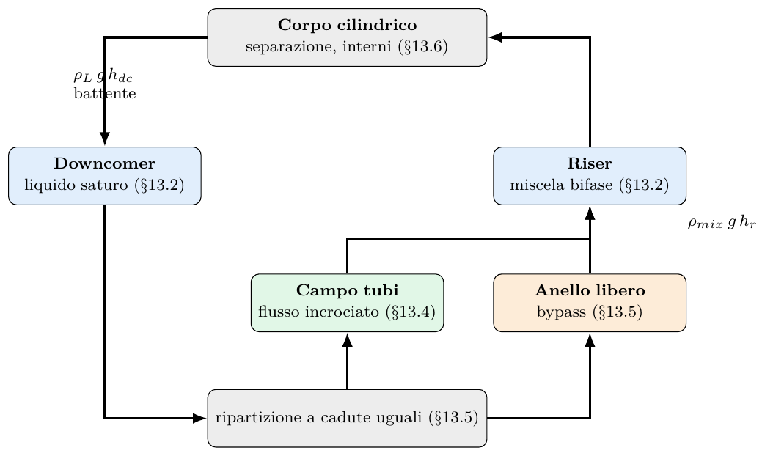
Percorrendo l’anello a partire dal corpo cilindrico:
- discesa nei tubi di caduta (downcomer), liquido saturo;
- ingresso nel mantello e ripartizione fra campo tubi e anelli liberi;
- attraversamento del fascio dal basso verso l’alto, con titolo crescente;
- risalita nei tubi di salita (riser), miscela bifase;
- rientro nel corpo cilindrico attraverso gli interni di separazione.
La condizione di chiusura che il solutore risolve è
$$\underset{\text{battente disponibile}}{\underset{⏟}{ρ_{L} g h_{dc}}}=\underset{\text{caduta}}{\underset{⏟}{Δp_{dc}}}+\underset{\text{salita bifase}}{\underset{⏟}{Δp_{riser}+ρ_{riser} g h_{riser}}}+\underset{\text{interni}}{\underset{⏟}{Δp_{drum}}}+\underset{\text{mantello}}{\underset{⏟}{Δp_{fascio}}}$$
La portata totale di circolazione ${\dot{m}}_{circ}$ è l’incognita: si cerca per bisezione il valore che annulla lo scarto fra battente disponibile e domanda del fascio. Il rapporto di circolazione è poi semplicemente $CR={\dot{m}}_{circ}/{\dot{m}}_{vapore}$.
Perché è un problema implicito. Il battente motore dipende dalla densità media della colonna ascendente, che dipende dal titolo, che dipende dal calore scambiato, che dipende dalla portata d’acqua nel fascio, cioè dall’incognita stessa. Per questo il solutore alterna il calcolo del fascio e quello della circolazione fino a punto fisso (Capitolo 11) invece di risolverli una volta sola.

13.2 Tubi di caduta e di salita: linee in parallelo
Ciascun ramo (discesa o salita) è tipicamente composto da più linee in parallelo, di diametro e percorso diversi. Il solutore non somma le aree: impone che tutte le linee dello stesso ramo dissipino la stessa caduta di pressione e cerca per bisezione la caduta che soddisfa la portata totale, ricavando poi la portata di ciascuna linea.

Coefficiente di resistenza di una linea
Ktot=fD Lsviluppatad+curve​Kcurva+Kextra+0.5⏟imbocco+1.0⏟sbocco
La lunghezza sviluppata include i tratti rettilinei più l’arco delle curve, calcolato dal raggio di curvatura e dall’angolo; il contributo d’attrito delle curve non viene quindi contato due volte.
Il coefficiente di ciascuna curva segue la forma a due termini di Idelchik:
$$K_{curva}=A_{1}B_{1}+f_{D} \frac{π θ}{180°} \frac{R}{d}$$
dove $A_{1}$ dipende dall’angolo (unitario per curve fra 70° e 100°), $B_{1}$ dal rapporto raggio/diametro, e il secondo termine è l’attrito lungo l’arco.

Discesa: monofase
Nei tubi di caduta il fluido è liquido saturo. La velocità di ciascuna linea si ottiene iterando fra velocità e fattore d’attrito (che dipende dal numero di Reynolds, quindi dalla velocità stessa) — sei passate sono sufficienti a stabilizzarla.

Salita: bifase
Nei tubi di salita il fluido è una miscela a titolo pari a quello medio in uscita dal fascio. La caduta di ciascuna linea somma tre contributi:
$$Δp_{riser}=Δp_{attrito,bifase}+K_{loc} ϕ_{LO}^{2} \frac{G^{2}}{2ρ_{L}}+Δp_{accelerazione}$$
Il termine gravitazionale non compare qui perché è già contabilizzato separatamente nell’equazione di chiusura dell’anello, usando la densità di miscela della colonna ascendente.

13.3 Moltiplicatori bifase
L’attrito bifase è calcolato come attrito della sola fase liquida moltiplicato per un moltiplicatore:
$$Δp_{attrito,bifase}=\underset{\text{tutto liquido}}{\underset{⏟}{f_{LO} \frac{L}{d} \frac{G^{2}}{2ρ_{L}}}}⋅ϕ_{LO}^{2}$$
Sono implementati quattro modelli, selezionabili:
Modello | Forma | Note
Omogeneo (McAdams) | viscosità di miscela, nessuno scorrimento | il più semplice, tende a sottostimare
Lockhart–Martinelli / Chisholm | $ϕ_{L}^{2}=1+C/X_{tt}+1/X_{tt}^{2}$ con $C=20$ | il classico; errore tipico ampio
Chisholm B (1973) | parametro $B$ funzione di $Y$ e della velocità di massa | tiene conto della portata
Friedel (1979) | termini $E$, $F$, $H$ con numeri di Froude e Weber | il più validato su database ampio
Raccomandazione. Friedel è il modello di riferimento più solido fra quelli disponibili (Capitolo 17). Lockhart–Martinelli è utile come confronto, non come scelta di produzione.

13.4 Perdita di carico attraverso il fascio
Il fluido attraversa il fascio trasversalmente ai tubi, dal basso verso l’alto. La perdita è calcolata banda verticale per banda verticale, accumulando il titolo, con la forma classica per flusso incrociato su banchi di tubi:
$$Δp_{banda}=f_{banco} N_{file} \frac{G_{max}^{2}}{2ρ}⋅ϕ_{L}^{2}$$
Il fattore d’attrito di banco dipende dalla disposizione dei tubi:
- sfalsata: $f=\left(0.25+\frac{0.1175}{{\left(a−1\right)}^{1.08}}\right)Re^{−0.16}$
- in linea: $f=\left(0.044+\frac{0.08 b}{{\left(a−1\right)}^{0.43+1.13/b}}\right)Re^{−0.15}$
con $a$ e $b$ passi trasversale e longitudinale rapportati al diametro esterno. Il moltiplicatore bifase per flusso incrociato usa la stessa forma di Lockhart–Martinelli ma con costante $C=8$ invece di 20, valore specifico per il flusso attraverso banchi.
La velocità di massa di riferimento è calcolata sull’area libera della banda, cioè la larghezza della zona tubata meno la porzione occupata dai tubi — non sull’area totale del mantello.

13.5 Ripartizione fra campo tubi e anello di bypass
Nella stessa fetta assiale, il fluido può salire attraverso il campo tubi oppure attraverso l’anello libero fra il fascio e il mantello. Il solutore impone l’uguaglianza delle cadute:
$$Δp_{campo}\left({\dot{m}}_{campo}\right)=Δp_{anello}\left({\dot{m}}_{anello}\right), {\dot{m}}_{campo}+{\dot{m}}_{anello}={\dot{m}}_{fetta}$$
e risolve per bisezione sulla portata del campo. Per l’anello la caduta comprende il termine gravitazionale e una perdita concentrata con $K≈3$ complessivo.

Il caso della portata negativa: trascinamento verso il basso
L’anello può risultare percorso verso il basso: se il campo tubi, pieno di miscela leggera, ha un battente gravitazionale minore di quello dell’anello, pieno di liquido più pesante, il verso naturale nell’anello si inverte e l’anello funziona come un discendente interno. In quel caso il solutore calcola una frazione di vuoto trascinata verso il basso, confrontando la velocità del liquido con la velocità di risalita delle bolle:
$$f=\left\{\begin{matrix}0 & v_{l}≤v_{gj} \\ 1−v_{gj}/v_{l} & v_{l}>v_{gj}\end{matrix}\right.$$
Se il liquido scende più lentamente della velocità di galleggiamento delle bolle, nessun vapore viene trascinato in basso; oltre quella soglia il trascinamento cresce. Il vapore così trascinato rientra nel fascio dal basso, e il titolo in ingresso alla prima banda non è più nullo: è questo il meccanismo con cui l’anello, oltre a sottrarre portata, peggiora anche le condizioni di ingresso del fascio.

13.6 Interni del corpo cilindrico
La caduta attraverso gli interni è la somma di contributi elementari, ciascuno nella forma $K G^{2}/\left(2ρ\right)$, riferiti alla velocità nel bocchello di salita:
Voce | Coefficiente
Scarico del riser nella cassa di calma | Borda–Carnot su rapporto di area (espansione o contrazione)
Transito nella cassa (attrito + curva + interni) | somma dei tre, riportata alla velocità di bocchello con il quadrato del rapporto di area
Finestra di uscita della cassa | $K=1$ scalato con il rapporto di area
Caduta libera dell’acqua dalla finestra, se sopra livello | battente statico corrispondente
Ingresso nel downcomer con rompivortice | coefficiente da geometria del costruttore
Detrazione dello sbocco del riser | $−1.0$
L’ultima voce merita attenzione: lo sbocco del riser è già contato nel coefficiente della linea di salita (il termine $+1.0$ di sbocco, §13.2). Contarlo di nuovo fra gli interni sarebbe un doppio conteggio, quindi viene sottratto esplicitamente. Se sono disponibili dati del costruttore per la caduta complessiva degli interni, questi sostituiscono l’intero calcolo.

13.7 Frazione di vuoto: il modello che decide il battente
Tutte le densità di miscela dell’anello dipendono dalla frazione di vuoto, che è quindi la grandezza che governa il battente motore. Sono implementati quattro modelli:
Modello | Scorrimento | Osservazioni
Omogeneo | $S=1$ | sovrastima la frazione di vuoto, quindi sottostima il battente motore
Chisholm | $S$ da rapporto di densità | correzione semplice
Smith (1969) | modello a frazione di trascinamento $k=0.4$ | buon compromesso
Zuber–Findlay | drift-flux, $C_{0}=1.13$, $v_{gj}$ da tensione superficiale | il più fondato fisicamente fra quelli presenti
Perché la scelta conta più di quanto sembri. Il modello di frazione di vuoto non influenza solo la perdita di carico: determina la densità della colonna ascendente e quindi il battente motore, cioè il termine che guida l’intera circolazione. Un errore sulla frazione di vuoto si propaga direttamente sul rapporto di circolazione e da lì su tutto il calcolo termico. Il modello omogeneo, in particolare, è conservativo sul battente ma non lo è sul titolo locale calcolato nel fascio.

13.8 Riepilogo dei modelli lato acqua
Tratto | Fase | Modello di attrito | Contributi aggiuntivi
Downcomer | liquido | Darcy, curve con Idelchik | imbocco, sbocco, extra
Ingresso mantello | liquido | ripartizione a cadute uguali | rompivortice
Campo tubi | bifase | flusso incrociato su banco + moltiplicatore con $C=8$ | gravitazionale, accumulo del titolo
Anello libero | liquido o bifase trascinato | concentrata con $K≈3$ | gravitazionale, trascinamento
Riser | bifase | moltiplicatore selezionabile (Friedel raccomandato) | accelerazione, concentrate
Interni corpo cilindrico | bifase e liquido | somma di $K$ elementari | detrazione dello sbocco riser

14. La reazione di shift lungo il fascio

Scopo del capitolo
Nei servizi a gas di sintesi il gas che attraversa i tubi non ha composizione costante: la reazione di shift acqua-gas prosegue mentre il gas si raffredda, spostando l’equilibrio e liberando calore. Ignorarla significa sbagliare sia il bilancio entalpico sia le proprietà termofisiche locali, perché entrambe dipendono dalla composizione. Questo capitolo documenta il modello implementato e — punto essenziale — perché la temperatura del gas non si ricava da una semplice inversione della capacità termica.

14.1 La reazione e la sua costante di equilibrio
$$CO+H_{2}O ⇌ CO_{2}+H_{2}$$
La reazione è esotermica e avviene senza variazione del numero di moli. La costante di equilibrio implementata ha forma esponenziale in $1/T$:
$$K_{p}\left(T\right)=exp​\left(\frac{4577.8}{T}−4.33\right)$$
con $T$ in kelvin. Essendo l’esponente dominato dal termine $1/T$, $K_{p}$ cresce al diminuire della temperatura: raffreddandosi lungo il fascio, il gas tende a spostare l’equilibrio verso destra, cioè a convertire ulteriore CO in CO₂ e H₂, liberando altro calore.
Conseguenza per il bilancio. Il calore che il fascio deve rimuovere non è solo calore sensibile: comprende anche il calore di reazione liberato dallo spostamento dell’equilibrio. Un modello a composizione congelata sottostima il carico termico reale, esattamente come il modello a zolfo inerte del Capitolo 15 sottostima quello del servizio Claus.

14.2 Le tre modalità implementate
Modalità | Comportamento | Quando usarla
Congelata | nessuna reazione: la composizione resta quella di ingresso | gas privi di CO/H₂O reattivi, o quando la cinetica è nota essere bloccata
Equilibrio sopra una soglia | equilibrio completo finché $T≥T_{freeze}$, poi composizione congelata | il caso più comune: la reazione è veloce a caldo e si blocca raffreddandosi
Approccio frazionale | si applica solo una frazione assegnata dell’avanzamento di equilibrio, sopra la stessa soglia | quando la cinetica reale non raggiunge l’equilibrio: la frazione è un parametro di taratura
La temperatura di congelamento $T_{freeze}$ non è una proprietà del gas ma un parametro di modello: rappresenta la temperatura sotto la quale la cinetica diventa troppo lenta perché la reazione prosegua nel tempo di residenza disponibile. Va scelta in base al servizio, non assunta.

14.3 Calcolo dell’avanzamento di reazione
Detto $ξ$ l’avanzamento (moli convertite per mole di miscela), le frazioni molari diventano
$$n_{CO}−ξ, n_{H_{2}O}−ξ, n_{CO_{2}}+ξ, n_{H_{2}}+ξ$$
e la condizione di equilibrio $K_{p}=\frac{\left(n_{CO_{2}}+ξ\right)\left(n_{H_{2}}+ξ\right)}{\left(n_{CO}−ξ\right)\left(n_{H_{2}O}−ξ\right)}$ si riduce a un’equazione di secondo grado in $ξ$:
$$\left(K_{p}−1\right) ξ^{2}−\left[K_{p}\left(n_{CO}+n_{H_{2}O}\right)+n_{CO_{2}}+n_{H_{2}}\right]ξ+\left[K_{p} n_{CO} n_{H_{2}O}−n_{CO_{2}} n_{H_{2}}\right]=0$$
Il solutore la risolve in forma chiusa, con due accorgimenti:
- Limiti fisici. L’avanzamento è vincolato a $−min\left(n_{CO_{2}},n_{H_{2}}\right)<ξ<min\left(n_{CO},n_{H_{2}O}\right)$: non si può consumare più reagente di quanto ce ne sia, in nessuno dei due versi. Se l’intervallo è vuoto, l’avanzamento è nullo.
- Scelta della radice. Fra le radici che cadono nell’intervallo ammissibile si prende quella di modulo minore, cioè la più vicina alla composizione di partenza. La seconda radice è matematicamente valida ma fisicamente spuria.
Il caso degenere $K_{p}→1$ (coefficiente quadratico nullo) è trattato separatamente come equazione lineare.

14.4 Inversione entalpia → temperatura: perché è un problema implicito
Nel marching lungo il fascio (Capitolo 11) il solutore conosce l’entalpia del gas dopo aver sottratto il calore ceduto nella banda, e deve ricavarne la temperatura. Con composizione congelata sarebbe una semplice inversione monotòna. Con shift attivo non lo è, perché la composizione stessa dipende dalla temperatura incognita:
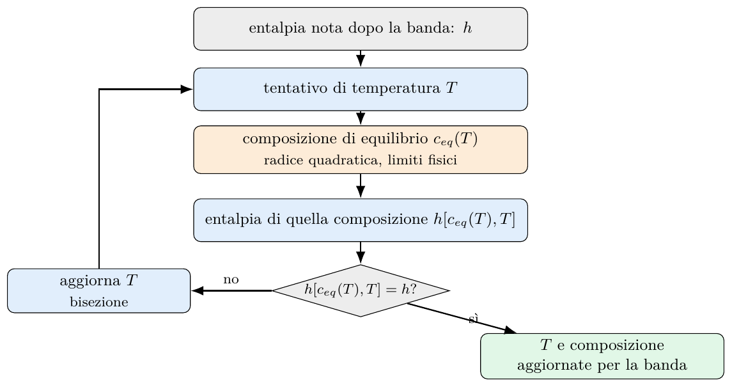
Il solutore risolve quindi per bisezione su $T$ la funzione
$$f\left(T\right)=h​\left[c_{eq}\left(T\right), T\right]−h_{noto}=0$$
dove a ogni tentativo di temperatura si ricalcola prima la composizione di equilibrio e poi l’entalpia di quella composizione. L’intervallo di ricerca è ampio (da 250 K a 2500 K) con tolleranza stretta, perché la funzione, pur monotòna, ha una pendenza che cambia sensibilmente là dove la reazione è attiva.
Perché conta. Il calore di reazione entra nel bilancio attraverso le entalpie di formazione contenute nell’entalpia assoluta della miscela, non come termine sorgente separato. Questo è corretto e robusto, ma significa che le entalpie di formazione delle quattro specie coinvolte devono essere coerenti fra loro: un errore su una sola di esse si traduce in un calore di reazione sbagliato, non in un semplice offset che si cancella.

14.5 Accoppiamento con il resto del calcolo
A valle dell’inversione, la composizione aggiornata viene memorizzata per banda e per classe di tubi e usata per:
- le proprietà termofisiche della banda successiva (Capitolo 7): densità, viscosità, conducibilità, capacità termica;
- le frazioni molari di H₂O e CO₂ che entrano nel calcolo dell’emissività del gas per il termine radiativo interno (Capitolo 3) — lo shift produce CO₂ e consuma H₂O, quindi modifica entrambe in versi opposti;
- l’entalpia di partenza della banda successiva.
Il tubo di bypass esegue lo stesso marching con le stesse modalità di shift, ma con il proprio profilo di temperatura: uscendo molto più caldo (Capitolo 10), il suo gas resta in una zona di $K_{p}$ diversa e la sua composizione di uscita non coincide con quella dei tubi ordinari. La miscelazione finale unisce quindi due correnti di composizione diversa, non solo di temperatura diversa.

14.6 Riepilogo e limiti
Elemento | Modello | Limite da tenere presente
Costante di equilibrio | forma esponenziale a due parametri | correlazione semplice; verificare l’accuratezza nel campo di temperatura del servizio
Avanzamento | equazione quadratica chiusa, radice di modulo minore | assume mescolamento perfetto nella banda
Cinetica | non modellata | sostituita da soglia di congelamento e frazione di approccio, entrambi parametri da tarare
Inversione entalpia | bisezione con composizione ricalcolata a ogni tentativo | costo computazionale non trascurabile, si somma ai cicli del Capitolo 11
Altre reazioni | non modellate | la metanazione è esplicitamente fuori modello

15. Verifiche termo-meccaniche di screening

Scopo del capitolo
I capitoli precedenti trattano il comportamento termico e idraulico. Il software calcola però anche un insieme di verifiche meccaniche di prima istanza: dilatazioni differenziali, carico su piastra tubiera fissa, tensioni nella parete del tubo, instabilità di colonna e collasso per pressione esterna. Questo capitolo le documenta.
Statuto delle verifiche. Sono calcoli di screening, non verifiche di codice. Servono a capire se una configurazione termicamente valida è anche meccanicamente plausibile, e a individuare presto i casi in cui non lo è. Non sostituiscono l’analisi secondo ASME VIII Div. 2 Parte 5 né l’analisi agli elementi finiti, in particolare per il campo termico nella piastra tubiera (Capitolo 9, punto aperto).
Nota di coerenza. Il Capitolo 1 chiariva che, parlando di “zona critica”, si intende sempre criticità termo-idraulica (DNBR) e non termo-meccanica. Quella distinzione resta valida: riguarda il criterio di classificazione dei tubi, non l’esistenza delle verifiche meccaniche, che sono oggetto di questo capitolo.

15.1 Temperatura equivalente di dilatazione
Un tubo non è isotermo: la sua temperatura varia lungo $z$ (Capitolo 11). Per le verifiche di dilatazione serve però una singola temperatura equivalente, definita come quella che, applicata uniformemente all’intera lunghezza, produrrebbe lo stesso allungamento totale:
ΔL=k​αTk Tk−Tamb Δzk ⇒ αTeq Teq−Tamb L=ΔL
L’equazione si risolve per bisezione su $T_{eq}$. Il punto non banale è che il coefficiente di dilatazione dipende esso stesso dalla temperatura: la media pesata delle temperature non è la temperatura equivalente, perché $α\left(T\right)$ non è costante. Il solutore fa la cosa corretta — impone l’uguaglianza degli allungamenti, non delle temperature.

15.2 Temperatura del metallo del mantello
Il mantello non vede il gas: è lambito internamente dall’acqua in ebollizione e disperde verso l’ambiente. La sua temperatura si ricava da una resistenza in serie:
$$\frac{1}{U}=\frac{1}{h_{eb}}+\frac{t_{mantello}}{k_{mantello}}+\frac{1}{U_{ambiente}}$$
da cui il flusso disperso e le temperature di faccia interna ed esterna; la temperatura di riferimento per il calcolo meccanico è la loro media. In pratica il mantello resta molto vicino alla temperatura di saturazione, perché la resistenza di ebollizione è piccola rispetto alle altre due — ed è proprio questo il punto che genera la dilatazione differenziale con i tubi, che invece corrono molto più caldi.

15.3 Piastra tubiera fissa: il carico da dilatazione impedita
È la verifica centrale del capitolo. Tubi e mantello, vincolati alle stesse due piastre, vorrebbero allungarsi di quantità diverse:
$$δ_{libero}=L\left[α_{T}\left(T_{T}\right) \left(T_{T}−T_{amb}\right)−α_{S}\left(T_{S}\right) \left(T_{S}−T_{amb}\right)\right]$$
Essendo l’allungamento impedito, nasce una forza che i due elementi si scambiano, ripartita secondo le rispettive rigidezze assiali:
$$F=\frac{δ_{libero}}{\frac{L}{A_{T}E_{T}}+\frac{L}{A_{S}E_{S}}}$$
con $A_{T}$ area metallica complessiva dei tubi, $A_{S}$ area metallica del mantello, ed entrambi i moduli elastici valutati alla rispettiva temperatura equivalente. Le tensioni assiali seguono come $F/A_{T}$ e $F/A_{S}$.
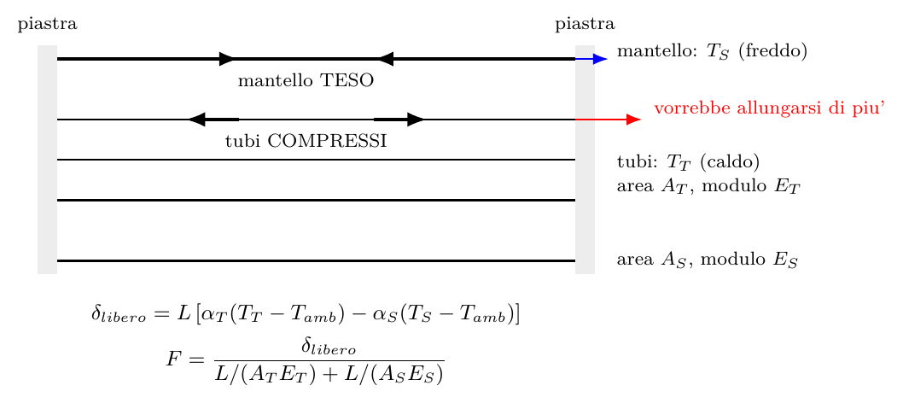
Poiché i tubi sono più caldi del mantello, i tubi risultano compressi e il mantello teso. La compressione dei tubi apre la questione successiva.

15.4 Instabilità di colonna dei tubi
Un tubo compresso fra due piastre, sostenuto dai diaframmi intermedi, è una colonna. Il solutore calcola la snellezza sulla campata non supportata fra diaframmi:
$$r_{gir}=\frac{\sqrt{d_{o}^{2}+d_{i}^{2}}}{4}, λ=\frac{0.5 L_{campata}}{r_{gir}}$$
Il fattore 0.5 corrisponde a estremi incastrati. La tensione ammissibile segue la formulazione a due rami classica delle strutture in acciaio, con snellezza di transizione $C_{c}=\sqrt{2π^{2}E/S_{y}}$:
- colonna tozza ($λ<C_{c}$): ammissibile ridotta rispetto allo snervamento con fattore di sicurezza variabile;
- colonna snella ($λ≥C_{c}$): ammissibile euleriana con fattore di sicurezza $23/12$.
Il rapporto fra tensione di compressione effettiva e ammissibile è l’utilizzazione riportata nei risultati.

15.5 Collasso per pressione esterna
I tubi hanno l’acqua ad alta pressione all’esterno e il gas a pressione inferiore all’interno: sono soggetti a pressione esterna netta. Il solutore confronta due meccanismi:
$$p_{el,lungo}=\frac{2E}{1−ν^{2}}{\left(\frac{t}{d_{m}}\right)}^{3}, p_{el,corto}=\frac{2.42 E {\left(t/d_{o}\right)}^{2.5}}{{\left(1−ν^{2}\right)}^{0.75}\left[L/d_{o}−0.45\sqrt{t/d_{o}}\right]}$$
prendendo il valore più alto fra i due (il tubo corto, irrigidito dai diaframmi, collassa a pressione maggiore), e lo combina con il collasso per snervamento circonferenziale $p_{y}=2S_{y}t/d_{o}$ nella forma
$$\frac{1}{p_{coll}^{2}}=\frac{1}{p_{el}^{2}}+\frac{1}{p_{y}^{2}}$$
Il risultato indica esplicitamente quale dei due meccanismi governa e, quando il tubo è irrigidito dai diaframmi, di quanto scenderebbe la pressione di collasso senza di essi — informazione utile perché lega direttamente il passo dei diaframmi alla sicurezza contro il collasso.

15.6 Tensioni nella parete del tubo
Per i punti significativi dello spessore (faccia interna, mezzeria, faccia esterna) il solutore combina:
- tensioni da pressione, con le formule di Lamé per cilindro spesso;
- tensioni da gradiente termico nella parete, nella forma logaritmica per cilindro con differenza di temperatura fra le facce;
- tensione assiale di membrana proveniente dal carico di dilatazione impedita (§15.3).
e ne ricava le tensioni equivalenti secondo von Mises e secondo Tresca. La presenza di entrambi i criteri non è ridondanza: Tresca è il riferimento tradizionale dei codici di recipienti a pressione, von Mises quello dell’analisi elastica moderna.

15.7 Sistema vincolato a più membri
Quando il sistema comprende più elementi paralleli vincolati alle stesse estremità (per esempio tubi, mantello e un eventuale tubo centrale), la ripartizione si generalizza: ogni membro ha rigidezza $k_{i}=A_{i}E_{i}/L$ e dilatazione libera $δ_{i}$, e lo spostamento comune si ottiene imponendo l’equilibrio delle forze più l’eventuale carico di estremità dovuto alla pressione:
δ=Pestremità+i​ki δii​ki, Fi=ki δ−δi
Per ogni membro il solutore separa il contributo di pressione da quello termico, che è la distinzione che conta nella classificazione delle tensioni secondo i codici: il primo è primario, il secondo è secondario e autolimitante.

15.8 Regime di flusso nei tubi di salita
Questa verifica è collocata fra quelle meccaniche perché il suo esito è meccanico, non termico. Il solutore classifica il regime bifase in ciascuna linea di salita usando un criterio a soglie su velocità superficiali di liquido e vapore:
Regime | Giudizio
A bolle / bolle disperse | il più quieto, tipico di titoli bassi
Anulare / agitato | flusso continuo, nessuna pulsazione; verificare erosione ai gomiti
A tappi (slug) | da evitare
Il moto a tappi produce pulsazioni di portata e di pressione, cioè forzanti a bassa frequenza sui supporti: è un problema di carichi dinamici, non di scambio termico. Il solutore indica anche le due vie d’uscita — aumentare la velocità riducendo il diametro, per passare a churn o anulare, oppure ridurre il titolo aumentando la circolazione. Viene inoltre calcolato un diametro minimo sotto il quale il regime a tappi non può formarsi.
Per ogni linea è verificato anche il prodotto $ρv^{2}$ contro un limite di erosione, e la sommergenza minima necessaria all’imbocco per evitare la formazione di vortici aspiranti, funzione del numero di Froude locale.

15.9 Riepilogo
Verifica | Grandezza di uscita | Criterio
Temperatura equivalente | $T_{eq}$ per tubi e mantello | uguaglianza degli allungamenti
Dilatazione impedita | forza e tensioni assiali | ripartizione per rigidezze
Instabilità di colonna | utilizzazione rispetto all’ammissibile | formulazione a due rami su snellezza
Collasso per pressione esterna | pressione di collasso e utilizzazione | combinazione elastico/snervamento
Tensioni di parete | von Mises e Tresca ai tre punti | Lamé + gradiente termico + membrana
Regime nei riser | classificazione del regime | assenza di moto a tappi, $ρv^{2}$ sotto limite

16. Vibrazioni indotte dal flusso

Scopo del capitolo
Il fascio è investito trasversalmente dall’acqua in circolazione (Capitolo 13). Questo flusso può eccitare i tubi con tre meccanismi distinti, che il solutore verifica separatamente banda per banda. È una verifica di screening: individua le configurazioni a rischio, non sostituisce un’analisi dinamica dedicata.
Il legame con il resto del manuale è diretto: la velocità che eccita i tubi è quella calcolata dal modello di circolazione, e la campata non supportata dipende dal passo dei diaframmi, che a sua volta influenza la pressione di collasso (Capitolo 15).

16.1 Frequenza naturale del tubo
$$f_{n}=\frac{λ^{2}}{2π}\sqrt{\frac{E I}{m L^{4}}}$$
con $I=\frac{π}{64}\left(d_{o}^{4}−d_{i}^{4}\right)$ momento d’inerzia della sezione anulare e $L$ la campata non supportata.

Il coefficiente di vincolo
Il valore di $λ^{2}$ dipende da quanti estremi della campata sono incastrati:
Estremi incastrati | $λ^{2}$
0 (appoggio-appoggio) | 9.87
1 | 15.42
2 (incastro-incastro) | 22.37
Il tipo di giunto tubo-piastra determina questo valore, ed è una scelta costruttiva con conseguenze dinamiche dirette:
- saldatura crevice-free: si comporta come un appoggio;
- saldatura a piena penetrazione: si comporta come un incastro.
Il passaggio da appoggio a incastro alle due estremità più che raddoppia $λ^{2}$, quindi aumenta la frequenza naturale di oltre il doppio. È una delle poche leve che non costano nulla in termini di scambio termico.

Massa vibrante: tre contributi
$$m=\underset{\text{tubo}}{\underset{⏟}{ρ_{metallo}A_{metallo}}}+\underset{\text{gas contenuto}}{\underset{⏟}{ρ_{interno}\frac{πd_{i}^{2}}{4}}}+\underset{\text{massa aggiunta}}{\underset{⏟}{C_{m} ρ_{esterno}\frac{πd_{o}^{2}}{4}}}$$
La massa aggiunta rappresenta il fluido esterno che il tubo deve mettere in moto oscillando. Il coefficiente $C_{m}$ dipende dal confinamento, cioè da quanto i tubi vicini ostacolano il movimento del fluido:
$$D_{e}=\left(0.96+0.5 P/d_{o}\right) P/d_{o}, C_{m}=\frac{D_{e}^{2}+1}{D_{e}^{2}−1}$$
Passi stretti danno $C_{m}$ elevato, quindi massa maggiore e frequenza naturale minore: un fascio compatto è dinamicamente più debole, non più rigido.

16.2 Instabilità fluido-elastica
È il meccanismo più pericoloso, perché al di sopra della velocità critica l’ampiezza diverge anziché stabilizzarsi. Il criterio di Connors:
$$\frac{V_{crit}}{f_{n} d_{o}}=K\sqrt{\frac{m δ}{ρ d_{o}^{2}}}$$
dove $δ$ è il decremento logaritmico di smorzamento e $mδ/\left(ρd_{o}^{2}\right)$ è il parametro massa-smorzamento.

La costante di Connors dipende dal reticolo
Reticolo | K
Triangolare 30° | 4.0
Quadrato 90° | 4.0
Triangolare ruotato 60° | 1.1 se parametro massa-smorzamento $≤0.54$, altrimenti 1.5
Quadrato ruotato 45° | idem
Il punto più importante di questo capitolo. I reticoli ruotati hanno una costante di Connors fino a quasi quattro volte inferiore a quella dei reticoli non ruotati. A parità di tutto il resto, la velocità critica è quindi quasi quattro volte più bassa. Un reticolo ruotato scelto per ragioni termiche o di pulizia può rendere instabile un fascio che sarebbe stato ampiamente verificato con reticolo triangolare normale. Peggio: l’instabilità fluido-elastica non dà preavviso graduale — non c’è un ginocchio nella curva, l’ampiezza diverge.
Il criterio di accettazione implementato è
$$\frac{V_{gap}}{V_{crit}}<0.8$$
cioè un margine del 20% sulla velocità critica. Superato 1.0, il risultato segnala esplicitamente ampiezza divergente, urto fra tubi adiacenti e rottura per fatica in corrispondenza del diaframma.

16.3 Distacco di vortici
$$f_{v}=St⋅\frac{V_{gap}}{d_{o}}, St=max​\left(0.2, min​\left(0.6, \frac{0.85}{P/d_{o}}−0.13\right)\right)$$
Il numero di Strouhal è ricavato dal rapporto di passo e limitato all’intervallo 0.2–0.6. Il rischio è l’aggancio (lock-in): se la frequenza di distacco si avvicina alla frequenza naturale, l’eccitazione si sincronizza con la risposta. Il criterio implementato considera critica la fascia
$$0.5<\frac{f_{v}}{f_{n}}<2.0$$
Il risultato segnala che in flusso bifase il fenomeno è attenuato — le bolle disturbano la formazione di vortici coerenti — ma non lo elimina come criterio.

16.4 Eccitazione turbolenta di fondo (buffeting)
$$f_{tb}=\frac{V_{gap}}{d_{o}}\left[3.05{\left(1−\frac{d_{o}}{P}\right)}^{2}+0.28\right]$$
È un’eccitazione a banda larga, sempre presente, che non produce instabilità ma fatica ad ampiezza contenuta e usura nei punti di contatto con i diaframmi. Il solutore ne riporta il rapporto rispetto alla frequenza naturale come indicatore, senza una soglia di rigetto.

16.5 Esito della verifica e campata ammissibile
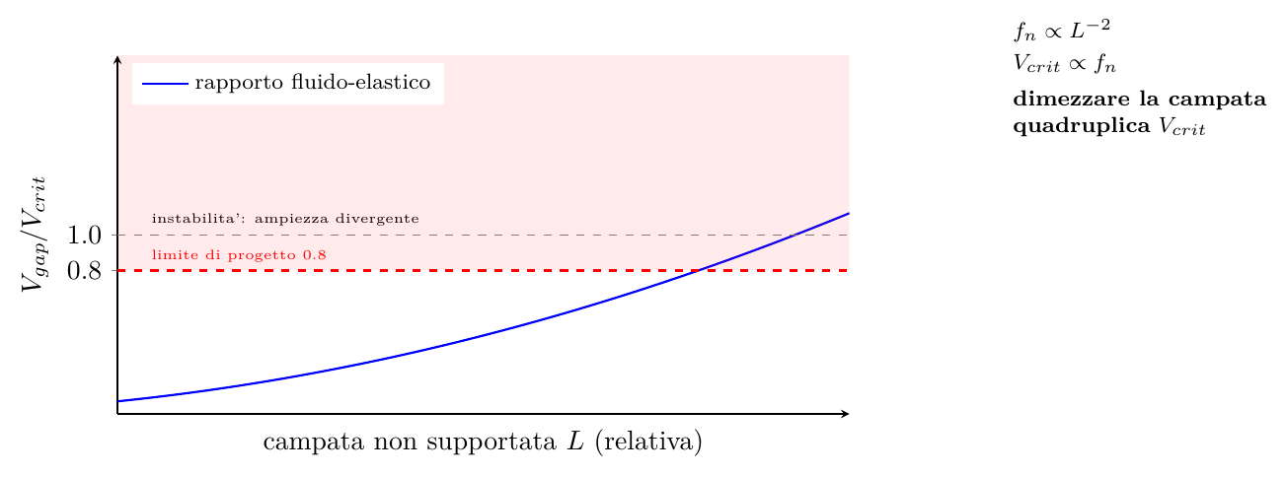
La verifica è eseguita per ogni banda verticale, perché la velocità di attraversamento cambia con la quota (Capitolo 13): la banda critica è tipicamente quella a velocità massima. Il tubo è considerato verificato se soddisfa contemporaneamente il criterio fluido-elastico e quello di aggancio dei vortici.
Quando la verifica non passa, il solutore calcola la campata massima ammissibile, cioè la distanza fra diaframmi che riporterebbe il rapporto sotto il limite:
$$L_{max}=L\sqrt{\frac{0.8}{V_{gap}/V_{crit}}}$$
e può rifare il calcolo con una diversa costante di Connors e un diverso smorzamento, per rispondere alla domanda pratica “quanto guadagno se cambio reticolo o se il giunto diventa un incastro”.
Perché la campata è la leva principale. La frequenza naturale scala con $L^{−2}$ e la velocità critica è proporzionale a $f_{n}$: dimezzare la campata quadruplica la velocità critica. Nessun altro parametro ha questa sensibilità — ed è per questo che la risposta corretta a una verifica non superata è quasi sempre aggiungere diaframmi, non cambiare materiale o spessore.

16.6 Riepilogo
Meccanismo | Grandezza | Criterio
Instabilità fluido-elastica | $V_{gap}/V_{crit}$ | $<0.8$
Distacco di vortici | $f_{v}/f_{n}$ | evitare la fascia $0.5$–$2.0$
Buffeting turbolento | $f_{tb}/f_{n}$ | indicatore, nessuna soglia
Parametri che li governano | campata, reticolo, tipo di giunto, passo relativo, smorzamento | —
Limiti. Lo smorzamento è un dato di ingresso, non calcolato: in flusso bifase dipende dal titolo e dal regime, ed è la principale fonte di incertezza dell’intera verifica. L’analisi acustica non è inclusa. La verifica è di screening: un esito negativo è affidabile come segnale di rischio, un esito positivo al limite del criterio merita un approfondimento dedicato.

17. Miglioramenti di precisione pianificati

Scopo del capitolo
I Capitoli 4, 5 e 6 descrivono le correlazioni “di base” (Chen/Kandlikar, Cooper/Palen, Katto-Ohno/Bowring, metodo a bande con modello di circolazione ancora da chiudere). Questo documento raccoglie i miglioramenti individuati per aumentare la precisione del calcolo termico e di processo, con l’indicazione di dove intervengono nella catena di calcolo esistente e quale gap chiudono. È il documento da cui partire per pianificare l’estensione del software oltre lo stato descritto in Capitolo 1 (§“Identified gap”).

17.1 Modello drift-flux per frazione di vuoto e velocità di miscela
Il modello omogeneo (nessuno scorrimento tra fase liquida e vapore) sovrastima la frazione di vuoto e quindi altera sistematicamente il battente idrostatico nel bilancio di circolazione naturale — l’errore è massimo proprio a basse portate, cioè nel regime tipico della circolazione naturale trattata in questo manuale.
Zuber–Findlay (drift-flux):
$$U_{g}=C_{0} j+V_{gj}$$
dove $j=j_{l}+j_{g}$ è la velocità volumetrica di miscela, $C_{0}$ il parametro di distribuzione (tiene conto della distribuzione radiale non uniforme di velocità e frazione di vuoto) e $V_{gj}$ la velocità di drift locale (galleggiamento relativo delle bolle/slug rispetto al centro di massa della miscela).
Chexal–Lellouche: correlazione più recente e più validata per $C_{0}$ e $V_{gj}$, con dipendenza esplicita da pressione, portata, diametro, inclinazione (orizzontale/verticale) e regime di flusso. È oggi lo standard de facto per calcoli di frazione di vuoto in circolazione naturale su un range di condizioni molto più ampio di quanto coprano le correlazioni di slip-ratio costante.
Dove si inserisce: è il tassello mancante per il modello di circolazione naturale di cui al Capitolo 6 §6.2 — fornisce la frazione di vuoto locale $α\left(y\right)$ necessaria per calcolare il battente idrostatico della colonna ascendente/discendente, da cui deriva $G\left(y\right)$ tramite il bilancio di quantità di moto sul loop.
Validità: Chexal–Lellouche è validata su un database molto ampio (acqua, refrigeranti, aria-acqua) su un range di pressione e portata che copre ampiamente le condizioni WHB (40–120 bar); verificare comunque i limiti di diametro/geometria della versione implementata.

17.2 Perdite di carico bifase

Correlazioni per il multiplier di attrito
- Lockhart–Martinelli: la più diffusa storicamente, ma con errori tipici del 30–40% in molte condizioni industriali — da considerare come riferimento didattico più che come scelta di produzione.
- Friedel: validata su un database molto più ampio (diversi fluidi, geometrie, orientamenti); è oggi la scelta di riferimento più robusta per il multiplier bifase in applicazioni industriali generiche.
- Müller–Steinhagen–Heck: forma più semplice, spesso con accuratezza comparabile a Friedel; preferibile se il metodo a bande richiama la correlazione un numero elevato di volte per banda/iterazione (minor costo computazionale).

Componenti da sommare, non solo attrito
$$Δp_{tot}=Δp_{attrito}+Δp_{accelerazione}+Δp_{elevazione}+Δp_{concentrate}$$
- Accelerazione: dovuta al cambio di frazione di vuoto (quindi di densità di miscela) lungo la banda — spesso trascurata ma non piccola ad alto titolo di vapore, dove la densità di miscela cambia rapidamente.
- Elevazione: battente idrostatico, dominante in circolazione naturale verticale — richiede la frazione di vuoto locale da §17.1, non un valore medio grossolano.
- Concentrate: curve, orifizi, ingresso/uscita tubi, collettori — tramite fattori di perdita $K$ specifici di geometria; singolarmente piccole, ma la somma pesa nel bilancio di momento del loop di circolazione (Capitolo 6 §6.2).
Dove si inserisce: chiude, insieme a §17.1, il bilancio di quantità di moto necessario per il modello di circolazione naturale.

17.3 Mappe di regime di flusso
Le correlazioni di ebollizione forzata (Chen, Kandlikar — Capitolo 4 §4.1) e i multiplier di perdita di carico (§17.2) hanno accuratezza dipendente dal regime di flusso locale (a bolle, a slug, anulare, stratificato in caso di componente orizzontale). Applicarle in modo uniforme su tutto il range di titolo, senza verificare il regime, introduce un errore evitabile.
Mappe di riferimento: Taitel–Dukler (flussi orizzontali/leggermente inclinati), Hewitt–Roberts (flussi verticali, in termini di flussi di quantità di moto delle due fasi).
Uso pratico: per ogni banda del metodo a bande (Capitolo 6 §6.1), classificare il regime locale da $\left(G,x,p,\text{geometria}\right)$ e selezionare la forma di correlazione più appropriata invece di applicare Chen/Kandlikar come “one-size-fits-all”.

17.4 Onset of Nucleate Boiling (ONB)
Saha–Zuber: localizza il punto lungo il tubo in cui inizia l’ebollizione sottoraffreddata (nucleazione prima che il bulk raggiunga la saturazione). A monte di questo punto lo scambio è convezione forzata monofase (Capitolo 2 §2.1); a valle entra in gioco il contributo di ebollizione nucleata (Capitolo 4 §4.1).
Perché conta per la precisione: senza una localizzazione corretta dell’ONB, il profilo di $U\left(z\right)$ nel metodo a bande può sovrastimare o sottostimare lo scambio nella zona di transizione — con effetto diretto sulla posizione del punto di DNBR minimo (Capitolo 5), che è spesso proprio in prossimità di questa zona di transizione o della zona a più alto flusso termico locale.

17.5 Affinamento del calcolo CHF
- Groeneveld Look-Up Table, revisione 2006: rispetto a una singola forma chiusa (Katto–Ohno o Bowring presi isolatamente, Capitolo 5 §5.3), la LUT 2006 è costruita su un database sperimentale molto più ampio e riduce lo scarto rispetto ai dati di riferimento pubblici. Richiede una routine di interpolazione robusta ai bordi della tabella (p, G, x) e una gestione esplicita dei casi fuori tabella (extrapolation flag, non silenziosa).
- Fattore di correzione per flusso termico assiale non uniforme (Tong F-factor, o equivalente di Wong–Weisman): il Capitolo 5 §5.5 indicava come default conservativo l’uso del $q″$ locale massimo con lunghezza totale uniforme — sicuro ma penalizzante sul margine di progetto. Un fattore F-factor applicato correttamente pesa il profilo assiale reale, recuperando margine senza perdere conservatività.
- CHF esterna su bundle (Capitolo 5 §5.4): qui il limite è strutturale, non risolvibile scegliendo un’altra correlazione da letteratura — serve calibrazione su dati sperimentali specifici della geometria del bundle, se disponibili in archivio B&R da collaudi/esercizio su fasci simili.

17.6 Propagazione dell’incertezza
Ogni correlazione impiegata porta un errore noto e documentato in letteratura (indicativamente: Friedel $±30\text{–}40\%$, Chen $±20\%$, Groeneveld LUT con bande dichiarate per zona di $\left(p,G,x\right)$). Un calcolo deterministico che incatena più correlazioni in serie (metodo a bande) propaga questi errori senza renderli visibili nel risultato finale.
Proposta: un’analisi Monte Carlo che campiona le correlazioni chiave entro le rispettive bande di incertezza dichiarate, ripetendo il metodo a bande per ottenere una distribuzione di duty/DNBR finale invece di un singolo numero. Non migliora l’accuratezza della singola correlazione, ma rende onesta l’incertezza del risultato complessivo — utile in fase di offerta/garanzia per quantificare il margine reale, non solo quello nominale.

17.7 Calibrazione contro dati reali
Il progetto applica già una disciplina di validazione con oracoli (CoolProp, Cantera, NASA CEA) per le proprietà termofisiche (Documento architetturale, “Validation oracle pattern”). La stessa disciplina può essere estesa alle correlazioni di scambio termico e CHF:
- se sono disponibili dati storici di collaudo/esercizio su WHB simili (stesso servizio, geometria comparabile), calcolare un fattore di bias per correlazione (rapporto tra dato misurato e dato da correlazione) e applicarlo come correzione nel range validato;
- un fattore di bias calibrato sul parco macchine specifico batte quasi sempre “la correlazione migliore da letteratura generica”, perché cattura effetti geometrici/di processo specifici che nessuna correlazione pubblicata può conoscere.

17.8 Priorità di implementazione consigliata
Priorità | Intervento | Gap chiuso | Costo/complessità
1 | Drift-flux (Chexal–Lellouche) + Friedel/MSH nel bilancio di circolazione | Capitolo 6 §6.2 (circolazione naturale) | medio — è il gap già individuato come prioritario
2 | Fattore F-factor per flusso non uniforme nel calcolo CHF | Capitolo 5 §5.5 | basso — correzione puntuale su calcolo esistente
3 | Mappe di regime + ONB per selezione correlazione per banda | Capitolo 4 §4.1, Capitolo 6 §6.1 | medio — richiede logica di selezione per banda
4 | Groeneveld LUT 2006 al posto di/accanto a Katto-Ohno/Bowring | Capitolo 5 §5.3 | medio-alto — richiede tabella dati validata
5 | Propagazione dell’incertezza (Monte Carlo) | trasversale | medio — utile soprattutto in fase di offerta/garanzia
6 | Calibrazione su dati storici B&R | trasversale, in particolare CHF esterna (Capitolo 5 §5.4) | dipende dalla disponibilità dati — massimo ritorno se i dati esistono

18. Appendice A - Servizio Claus / SRU

Scopo del capitolo
I Capitoli 2-8 trattano lo scambio termico e le proprietà in modo generale, applicabile a più servizi (syngas/ammoniaca, etilene, DRI). Il servizio Sulphur Recovery Unit (SRU) — processo Claus introduce fenomeni specifici (chimica dello zolfo in fase vapore, condensazione multicomponente, transizione di viscosità del liquido) che nessuno dei documenti generali copre e che richiedono un modulo dedicato (Process/Sulphur.fs). Questa appendice ne descrive il contesto fisico e le ipotesi, e si collega ai documenti generali dove le due parti interagiscono (in particolare Capitolo 5 sulle soglie DNB per zona e Capitolo 4 sulla condensazione).

18.1 Contesto di processo: dove si inserisce il WHB
Nel processo Claus, H$​_{2}$S viene ossidato in una camera di combustione termica (reaction furnace) secondo la reazione complessiva:
$$2 H_{2}S+SO_{2} ⇌ \frac{3}{n} S_{n}+2 H_{2}O$$
con $n$ dipendente dalla temperatura (le specie di zolfo elementare in fase vapore sono prevalentemente $S_{2}$ alle alte temperature di fiamma, $S_{6}$/$S_{8}$ man mano che il gas si raffredda). Il WHB è posizionato immediatamente a valle della camera di reazione termica: il suo compito è recuperare calore ad alta temperatura dall’effluente della fiamma prima degli stadi catalitici a valle, raffreddando il gas da temperature di reazione molto elevate a una temperatura compatibile con il primo stadio catalitico.
Il gas di processo in questa posizione è una miscela di H$​_{2}$S, SO$​_{2}$, vapore di zolfo elementare ($S_{2},S_{6},S_{8}$ in equilibrio), H$​_{2}$O, CO$​_{2}$, N$​_{2}$, e tracce di H$​_{2}$/CO a seconda dell’alimentazione — composizione sostanzialmente diversa da un syngas o da fumi di combustione generici, ed è per questo che il modulo XSulfur/Process/Sulphur è separato dal motore proprietà generico (Capitolo 7).

18.2 Speciazione dello zolfo in fase vapore
Le specie di zolfo elementare $S_{2}$, $S_{6}$, $S_{8}$ sono in equilibrio chimico dipendente dalla temperatura, tramite reazioni di polimerizzazione del tipo:
$$4 S_{2} ⇌ S_{8}, 3 S_{2} ⇌ S_{6}$$
con costanti di equilibrio $K_{p}\left(T\right)$ fortemente dipendenti dalla temperatura: alle temperature di fiamma domina $S_{2}$; man mano che il gas si raffredda lungo il fascio (Capitolo 6, metodo a bande), l’equilibrio si sposta progressivamente verso le forme polimerizzate $S_{6}$ e $S_{8}$.

18.3 Implicazione per il bilancio termico: calore di polimerizzazione
Le reazioni di polimerizzazione da $S_{2}$ verso $S_{6}$/$S_{8}$ sono esotermiche. Questo significa che, banda per banda nel metodo a bande, il calore ceduto dal gas non è solo calore sensibile (raffreddamento a composizione costante): una parte del calore che deve essere rimosso dal fluido di processo per raffreddarlo alla temperatura di uscita della banda include anche il calore di reazione rilasciato dallo spostamento dell’equilibrio verso le specie più polimerizzate.
Implicazione pratica. Un bilancio termico che tratti la miscela di zolfo come inerte a composizione fissa (usando solo $c_{p}$ sensibile, Capitolo 7) sottostima sistematicamente il calore effettivamente scambiato lungo il fascio, perché ignora il contributo esotermico della polimerizzazione. Il modulo deve quindi risolvere, per ogni banda, l’equilibrio $S_{2}/S_{6}/S_{8}$ alla temperatura di ingresso e uscita banda e includere la differenza di entalpia di formazione tra le due composizioni di equilibrio nel bilancio energetico locale — non è un dettaglio trascurabile, è un contributo diretto al profilo di temperatura gas lungo $z$ che alimenta il resto del metodo a bande.

18.4 Dew point dello zolfo e criterio di fog
Il vapore di zolfo condensa quando la sua pressione parziale supera la tensione di vapore dello zolfo liquido alla temperatura locale (curve del tipo Bacon–Fanelli o equivalenti per la tensione di vapore dello zolfo). Il dew point dello zolfo dipende quindi sia dalla composizione locale (frazione delle specie $S_{n}$) sia dalla pressione totale — non è un valore fisso di processo, va ricalcolato banda per banda in funzione della composizione di equilibrio locale (Capitolo 18.2, 10.3).
Criterio di fog (nebbia): la condensazione può avvenire come film sulla parete (regime desiderato, drenabile) oppure come nebbia nel bulk del gas (fog), se il gas bulk raggiunge la sovrasaturazione più rapidamente di quanto il trasferimento di massa verso la parete riesca a smaltire il vapore condensabile. Il criterio di Colburn–Hougen (§18.5) è precisamente lo strumento per distinguere i due regimi: confronta la velocità di raffreddamento del bulk con la velocità di trasferimento di massa verso l’interfaccia.
Perché conta per il progetto. Condensazione a fog produce aerosol di zolfo liquido trascinato dal gas verso gli stadi catalitici a valle, con rischio di intasamento e perdita di efficienza dell’SRU — un esito da evitare, non solo un dettaglio di accuratezza del calcolo termico. Il criterio di fog è quindi un vincolo di progetto, non solo un affinamento del coefficiente di scambio.

18.5 Scambio termico in condensazione multicomponente
- Colburn–Hougen: metodo classico per la condensazione di un vapore in presenza di un gas non condensabile, quando il processo è controllato dalla diffusione del vapore condensabile attraverso lo strato limite verso l’interfaccia (non solo dalla resistenza termica) — è il fondamento del criterio di fog di §18.4.
- Silver–Bell–Ghaly: estensione del metodo di Silver per la condensazione di miscele multicomponente, che combina il calore sensibile di raffreddamento della fase gas/vapore con il calore latente di condensazione lungo il profilo di condensazione, distribuendo correttamente il duty tra i due contributi banda per banda.
Questi due metodi, applicati insieme, permettono di calcolare correttamente sia dove lungo il fascio inizia la condensazione dello zolfo sia quanto calore viene scambiato nella zona di condensazione, distinguendolo dal calore sensibile del gas non condensabile.

18.6 Proprietà dello zolfo liquido: transizione lambda a 159 °C
Lo zolfo liquido presenta un comportamento anomalo della viscosità: al di sopra di circa 159 °C (transizione $λ$), gli anelli $S_{8}$ si aprono e polimerizzano in catene lineari ($S_{μ}$) di lunghezza crescente con la temperatura, causando un aumento di viscosità di diversi ordini di grandezza rispetto al liquido appena sopra il punto di fusione ($∼​119 ^{∘}C$). La viscosità raggiunge un massimo attorno a $∼​187 ^{∘}C$, per poi ridursi nuovamente a temperature più elevate per effetto della rottura termica delle catene più lunghe.
Implicazione pratica. Questo non è un dettaglio accademico: è una discontinuità qualitativa delle proprietà di trasporto che il modulo deve trattare esplicitamente (non una semplice interpolazione continua tra due punti), perché attraversa direttamente il range di temperatura operativo delle linee di drenaggio (rundown) dello zolfo liquido a valle del WHB — un dimensionamento idraulico che ignori questa transizione può sottostimare drasticamente la perdita di carico o la potenza di pompaggio richiesta.

18.7 Implicazioni di progetto meccanico
- Piastra tubiera refrattariata e ferrule: il bruciatore/la fiamma si trova nell’apparecchio a monte (la reaction furnace, un vessel separato) — il gas di combustione, già miscelato e senza fiamma visibile, scorre dentro i tubi del WHB. I tubi non vedono alcun irraggiamento diretto della fiamma: quella zona di scambio è quindi soggetta allo stesso meccanismo generale del Capitolo 1 (WHB unfired, gas assiale da un plenum coassiale), non a un’esposizione radiativa esterna. La faccia calda della piastra tubiera è comunque tipicamente protetta da un rivestimento refrattario (per l’elevata temperatura assoluta del gas in ingresso, non per irraggiamento di fiamma), e l’ingresso di ciascun tubo è protetto da una ferrula per evitare il surriscaldamento del giunto tubo-piastra (dettaglio costruttivo e calcolo termico in Capitolo 10, “Zona ferrule”).
Nota (Capitolo 1). Anche il Claus segue quindi il meccanismo generale “unfired, plenum assiale”: la zona critica ai fini DNB è verosimilmente quella vicina all’asse ($r$ piccolo), non una corona periferica esposta a radiazione — non esiste, in questo servizio, un meccanismo di vista diretta della fiamma dall’interno dei tubi. Il calcolo va quindi impostato secondo Capitolo 1/04 senza il caso speciale “fiamma a monte” citato nelle versioni precedenti di questi documenti.

18.8 Corrosione e interfacce con altri sistemi
- Solfidazione ad alta temperatura: il materiale dei tubi in prossimità dell’ingresso gas è esposto a un ambiente riducente/solforoso ad alta temperatura — la selezione del materiale deve tenere conto della resistenza a solfidazione, non solo della resistenza meccanica a caldo.
- Corrosione da acido politionico (PTA-SCC): rischio noto per acciai inossidabili austenitici esposti a composti dello zolfo, tipico durante fermate/bagnatura (wet lay-up) più che in esercizio continuo — un vincolo di materiali e di procedura operativa che interagisce con la scelta dei materiali guidata dal punto precedente.
- Dew point acido lato freddo: se sono presenti tracce di SO$​_{3}$ (ossidazione parziale di SO$​_{2}$), si può formare acido solforico/solforoso a temperature di parete sufficientemente basse nelle zone fredde del fascio — stesso principio generale del fouling/corrosione già introdotto per i banchi convettivi in generale, qui con chimica specifica dello zolfo.
Questi aspetti sono considerazioni di materiali/procedura più che di calcolo termico, ma vanno tenuti presenti come vincoli a contorno del progetto termo-idraulico: una soluzione termicamente ottima che porti la parete sotto il dew point acido in una zona non prevista per la condensazione controllata non è una soluzione accettabile.

18.9 Collegamento al modulo software
Il modulo Process/Sulphur.fs (Capitolo 9, “Modulo zolfo”) implementa: equilibrio vapore $S_{2}/S_{6}/S_{8}$ (§18.2), calcolo del dew point (§18.4), condensazione via Colburn–Hougen e Silver–Bell–Ghaly (§18.5), criterio di fog (§18.4), e proprietà dello zolfo liquido con gestione esplicita della transizione lambda a 159 °C (§18.6). Il bilancio entalpico che include il calore di polimerizzazione (§18.3) deve essere coerente con il metodo a bande generale del Capitolo 6 — è un’estensione del bilancio di banda, non un calcolo separato eseguito a parte.

Riepilogo ipotesi/limiti
Elemento | Fenomeno | Implicazione | Documento collegato
Equilibrio $S_{2}/S_{6}/S_{8}$ | polimerizzazione dipendente da $T$ | ricalcolare per ogni banda | Capitolo 6 (metodo a bande)
Calore di polimerizzazione | reazione esotermica | non trascurabile nel bilancio entalpico di banda | Capitolo 6
Dew point zolfo | funzione di composizione locale + $p$ | non è un valore fisso di processo | Capitolo 4 (condensazione)
Criterio di fog | Colburn–Hougen | vincolo di progetto, non solo di accuratezza | Capitolo 4
Condensazione multicomponente | Silver–Bell–Ghaly | separa calore sensibile/latente lungo il profilo | Capitolo 4
Transizione lambda 159 °C | viscosità zolfo liquido | discontinuità qualitativa, non interpolabile | dimensionamento linee rundown (fuori scope WHB)
Zona ferrula/asse ($r$ piccolo) | severità termica ingresso gas (plenum assiale, non radiazione) | giustifica soglia DNB dedicata | Capitoli 5 e 10
Solfidazione / PTA-SCC / dew point acido | chimica dello zolfo | vincolo di materiali, non di calcolo termico | interfaccia con selezione materiali

19. Appendice B - Stato di allineamento con il codice
Questo capitolo registra il confronto fra il presente manuale e il repository GianFossi/WHB (WhbDesign.sln), verificato leggendo il sorgente. Serve a evitare che il manuale e il codice divergano senza che nessuno se ne accorga: ogni riga qui è una domanda a cui qualcuno ha risposto guardando il codice, non un’ipotesi.

19.1 Corrispondenze verificate
Argomento | Capitolo | Riscontro nel codice
Discretizzazione per fila e classe ferrula | 11 | CellResult[,,] indicizzato per banda assiale, banda $y$, classe ferrula
Marching verticale per file | 11 | il titolo si accumula sulle bande $y$ dentro ogni fetta assiale
Ferrula: manicotto + carta refrattaria | 10 | ferruleResistance somma resistenza del manicotto e dell’isolante
Ferrule sfalsate come classi con frazioni | 10 | lista di coppie (frazione, lunghezza), normalizzata
Tubo di bypass gas con liner e isolante | 10 | resistenze di liner, isolante e tubo di contenimento in serie
Bypass con obiettivo di temperatura di miscela | 10 | parametro di temperatura obiettivo e valvola di regolazione all’uscita
Anello che puo funzionare da discesa | 11 | portata di bypass negativa ammessa, con titolo di trascinamento
Regione 3 IAPWS non necessaria | 8 | non implementata; limite pratico dichiarato attorno a 165 bar

19.2 Divergenze aperte
# | Divergenza | Capitolo | Stato
1 | Soglie DNB differenziate per zona | 5 | manuale = proposta; codice = criterio unico globale
2 | Doppio caso pulito/sporco | 9 | manuale = prescrizione; codice = passata singola
3 | Doppio conteggio marching per file + fattore di bundle | 11 | difetto reale nel codice, da risolvere
4 | Correzione di ridistribuzione a valle ferrula | 10 | assente nel codice: la correzione di imbocco usa la distanza dall’ingresso tubo, non ripartita a fine ferrula
5 | Profilo radiale di portata gas | 1, 11 | assente: la portata per tubo e uniforme, quindi la zona critica radiale non e rappresentabile
6 | Anello interno come ramo idraulico separato | 11 | la ripartizione di circolazione considera il solo anello esterno
7 | Criterio di convergenza sull’iterazione di parete | 10 | numero di iterazioni fisso con rilassamento, senza test di convergenza

19.3 Funzionalita del codice non coperte dal manuale
Le tre lacune di maggiore peso — reazione di shift, verifiche termo-meccaniche, vibrazioni indotte dal flusso — sono state colmate e sono ora oggetto dei Capitoli 14, 15 e 16. Restano scoperte le parti seguenti, in ordine di rilevanza.

Rilevanti per il progetto
- Corpo cilindrico: separazione. Il Capitolo 13 copre le perdite di carico degli interni, non il resto: criterio di Souders-Brown, velocita superficiale e sua utilizzazione, dimensionamento del separatore secondario, sommergenza, trascinamento. E la parte che decide se il vapore esce secco.
- Dimensionamento dei bocchelli. Selezione del diametro per limite di densita-velocita quadra, e posizionamento a duty uguale lungo l’asse: i bocchelli di salita e discesa vengono distribuiti in modo che ciascuno serva la stessa frazione di produzione di vapore. Non e ovvio e non e documentato.
- Modalita di dimensionamento e ottimizzazione. Il manuale documenta solo la verifica (rating): data la geometria, il risultato. Il software fa anche il problema inverso.
- Motore di diagnostica. I messaggi e le soglie di accettabilita che compaiono nei report sono il modo in cui il software comunica i rischi: meritano almeno un elenco ragionato dei criteri.

Documentazione d’uso piu che teoria
- Schema di input, default e controlli preliminari.
- Modello di dominio (le strutture dati e cosa rappresentano).
- Report e confronto automatico con i dati di processo.
- Catalogo materiali e proprieta dipendenti dalla temperatura.
Per queste ultime quattro voci va deciso se coprirle qui o lasciarle ai file del repository — si veda la sezione seguente.

19.4 Rapporto con la documentazione gia presente nel repository
Il repository contiene gia THEORY.md, ASSUMPTIONS.md, LIMITATIONS.md, VALIDATION.md, SCOPE.md. Prima di proseguire va deciso esplicitamente il rapporto fra quei file e questo manuale — sostituzione, assorbimento o coesistenza con ambiti distinti. Due fonti di verita sullo stesso argomento divergono sempre, e la divergenza si scopre quando serve fidarsi di una delle due.

